 | 國立屏東科技大學102年度第4次(第175次)  行政會議議程
時間：民國102年5月16日（星期四）上午8時30分
地點：行政大樓第一會議室
一、宣佈開會
二、頒獎
頒發本校101學年度第1學期「網路輔助教學」績優教師獎狀，受獎人員名單如下：
農企管理系黃文琪副教授、教學資源中心楊州斌專案助理教授、車輛系陳彩蓉專案助理教授、教學資源中心林雅芳專案助理教授、應用外語系蔡明珍講師、教學資源中心潘慧蘭專案講師、教學資源中心李俊逸專案講師、教學資源中心林玉佩專案講師、教學資源中心陳瑞華專案講師、教學資源中心曾千紋專案講師、教學資源中心戴培宇專案講師、資訊管理系陳宜昌兼任講師。
三、主席報告
四、上次會議紀錄有無異議？
五、上次會議決議執行情形報告
六、各單位重要事項報告
七、討論提案
提案一 提案單位：副校長室
案由：修正國立屏東科技大學內部控制專案小組設置要點第一點、第二點、第八點，請 討論。

提案二 提案單位：副校長室
案由：擬修正國立屏東科技大學自我評鑑實施辦法草案，請 討論。

提案三 提案單位：人事室
案由：研修本校「各系所主管遴選要點(修正草案)」乙案，請 審議。

提案四 提案單位：水工實驗場、農機具陳列館
案由：擬訂定本校水工實驗場、農機具陳列館設置辦法乙案，請 討論。

提案五 提案單位：農學院
案由：修訂本校「保力林場場地管理辦法」，請 討論。

提案六 提案單位：動物疾病診斷中心
案由：研修「實驗動物照護及使用委員會（以下簡稱IACUC）設置辦法」及「動物實驗計畫書審核小組設置及審查辦法」，請 討論。

提案七 提案單位：動物疾病診斷中心
案由：擬修訂本校『動物疾病診斷中心設置辦法』，請 討論。

提案八 提案單位： 動物醫院
案由：擬修訂本校『動物醫院設置辦法』，請 討論。

八、臨時動議
九、散會

國立屏東科技大第174次行政會議交辦事項及決議事項執行情形記載表
編號 | 案由 | 決議/交辦事項 | 執行  單位 | 執行方案  及預期成果
102429  (第174次) | 檢查校內火災受訊器能否正常運作。 | 校長：  請總務處與環安衛中心至各學院、系館大樓及各系所實驗室徹底檢查火災受訊器能否正常運作，並至各系所實驗室檢查是否有未經總務處同意私接電源的情形。 | 總  務  處  、  環  安  衛  中  心 | 總務處：  1.已請至昱消防公司排定102年5月份巡檢時程表，將通知相關單位會同辦理消防安檢。  2.電力系統已進行行政單位配電盤檢測；學術單位亦已排定檢查時程，逐棟檢查之。  3.檢查情形於彙整後陳報。  環安衛中心：  1.環安衛中心已排定各實驗場所低壓用電安全訪查日程表(如資料第6-7頁)，預計從5/7起，每週二、四、五上下午執行現場稽核。  2.用電安全檢查項目如(如資料第8頁)，預期從外觀檢查發現有疑慮後，再配合營繕組確認用電安全。
102430  (第174次) | 有關體育館整修工程。 | 校長：  本校體育館現正進行屋頂翻修工程，施工過程中未預料會下大雨，所以沒有做防護措施，現在體育館的楓木地板因泡水膨脹之後已擠破，本來整修工程預定5月4日要完工，現在應確定會延後。另總務處務必要求廠商盡速處理，希望體育館地板整修與屋頂翻修工程一併同時完工開放使用，請徐總務長與吳主任將此項工作列為最優先處理之事務。 | 總  務  處  、  體 育 室 | 總務處：  由總務長邀集廠商、監造單位、本校體育室吳主任、邱組長及本組召開會議討論，經評估目前進度如下：  (一)體育館本體工程預計5月31日完工。  (二)室內楓木地板預計6月30日復舊完成。  (三)體育館開放時間預計7月1日。  體育室:  體育館屋頂翻修工程，因自本工程開工以來，天候持續多雨，致工程人員無法施工，故需延後完工日期。室內楓木地板，亦因遭雨侵襲致毀損，須辦理復舊工作，且須於屋面板完成才能進行，囿於天候影響及考量室內楓木地板復舊時程，經本室與總務處人員評估檢視施工期程後，體育館預定於102年7月1日重新全面開放。
102431  (第174次) | 擬修正國立屏東科技大學自我評鑑準備工作時程表(101~103年)草案。 | 照案通過。 | 副  校  長  室 | 遵照辦理。
102432  (第174次) | 本校教學卓越計畫管理委員會設置要點第四點、第七點修正草案。 | 照案通過，通過後完整條文(請上學校網站→快速連結→其他→校務、行政會議，參閱本次會議紀錄）。 | 教  務  處 | 照案執行。
102433  (第174次) | 本校102學年度學校行事曆草案。 | 修正辦理外部自評日期後通過。 | 教  務  處 | 依行政會議決議修正並陳報教育部審核中。
102434  (第174次) | 擬將本校校園內吸菸區總數，由現行31區減少為10區。 | 照案通過。 | 學  務  處 | 健康中心依決議事項與總務處共同處理相關事宜，後續由總務處協  助處理移除吸菸區事宜。
102435  (第174次) | 擬修正本校「學生生活服務學習助學金作業要點」案。 | 修正後通過，通過後完整條文(請上學校網站→快速連結→其他→校務、行政會議，參閱本次會議紀錄）。 | 學  務  處 | 公告周知並自102年08月01日起開始實施。
102436  (第174次) | 擬修正本校「工程、財物、勞務採購作業實施要點」(含附表)及本校工程、財物及勞務採購作業權責劃分表等部分條文。 | 修正後通過，通過後完整條文(請上學校網站→快速連結→其他→校務、行政會議，參閱本次會議紀錄）。 | 總  務  處 | 已將修正後要點及採購作業權責劃分表更新於總務處網站。
102437  (第174次) | 本校「運動績優選手獎助學金辦法」修正草案。 | 照案通過，通過後完整條文(請上學校網站→快速連結→其他→校務、行政會議，參閱本次會議紀錄）。 | 體  育  室 | 本室將依照案通過辦法，經體育室初審後，提請獎助學金審查委員會審查。
102438  (第174次) | 擬訂定本校「保育類野生動物收容中心動物認養要點」。 | 本案同意通過，惟部分條文授權提案單位偕同人事室再予修訂。 | 保育類野生動物收容中心 | 1.條文進行修訂後再同人事室認定後辦理後續相關事宜。  2.該點呈核後公布實施。
102439  (第174次) | 研訂本校「推動業務委託民間辦理實施要點(草案)」乙案。 | 照案通過，通過後完整條文(請上學校網站→快速連結→其他→校務、行政會議，參閱本次會議紀錄）。 | 人  事  室 | 一、已公告實施。  二、本校「委外業務推動專案小組」已依規定簽准組成在案。
102440  (第174次) | 擬修正「國立屏東科技大學就業輔導室設置辦法」及「國立屏東科技大學畢業生就業輔導委員會組織章程」，另「國立屏東科技大學畢業生就業輔導委員會組織章程」修正為「國立屏東科技大學就業輔導委員會組織章程」。 | 1.修正後通過，通過後完整條文(請上學校網站→快速連結→其他→校務、行政會議，參閱本次會議紀錄）。  2.就業輔導室設置辦法提送校務會議審議。 | 就  業  輔  導  室 | 一、國立屏東科技大學畢業生就業輔導委員會組織章程修正為國立屏東科技大學就業輔導委員會設置辦法，照案執行。  二、國立屏東科技大學就業輔導室設置辦法，將依會議決議提送校務會議審議。
102441  (第174次) | 擬訂定「國立屏東科技大學貴重儀器中心場發射掃描式電子顯微鏡實驗室服務辦法」草案。 | 本案同意通過，惟部分條文授權提案單位偕同材料工程研究所再予修訂。  附帶決議：有關本校各服務中心與技術中心對外服務收費機制，請研發長邀集劉主任秘書與主計室沈主任，並邀請陳副校長擔任主持人共同研議修訂，俾以符合相關規定。 | 研  究  發  展  處 | 1.部分條文會同材料工程研究所討論修訂，並擬於102年5月31日前公告。  2.有關本校各服務中心與技術中心對外服務收費機制，目前正收集各中心、儀器之收費及管理相關辦法，預計102年6月15日前開會研議修正事宜。
102442  (第174次) | 擬修正本校「建教合作計畫全年度結餘款運用及管理要點」案。 | 照案通過，提送校務基金管理委員會審議。  附帶決議：相關規定之完整性，於校務基金管理委員會會議召開前請陳副校長邀集王研發長與主計室沈主任再研議。 | 研  究  發  展  處 | 本處已於102年5月2日提報校務基金管理委員會議，並依主計長意見修正本辦法，於第二條中本要點所稱建教合作計畫，係指來自民營機構委託之技術開發研究案，或無特定結餘款運用規定之政府部會（委辦）及國科會補助計畫案。

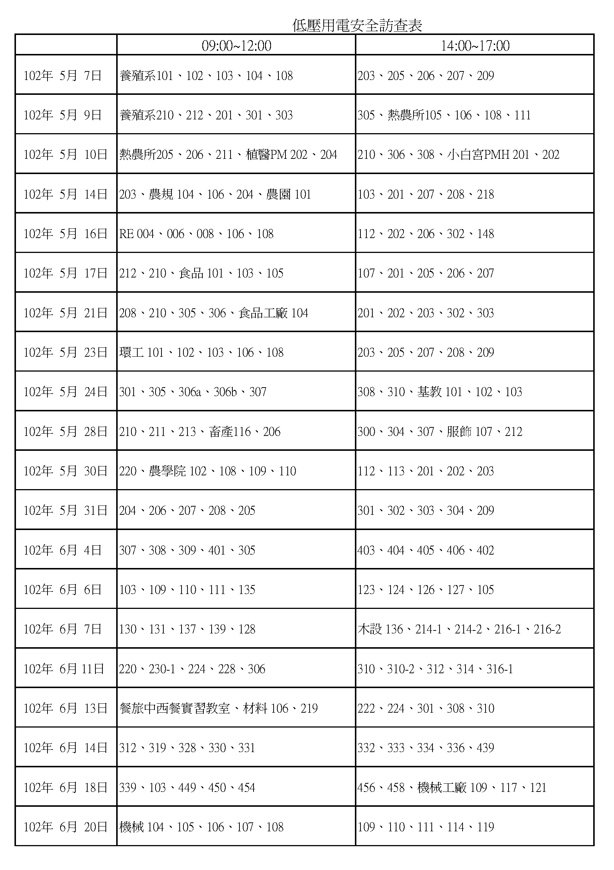

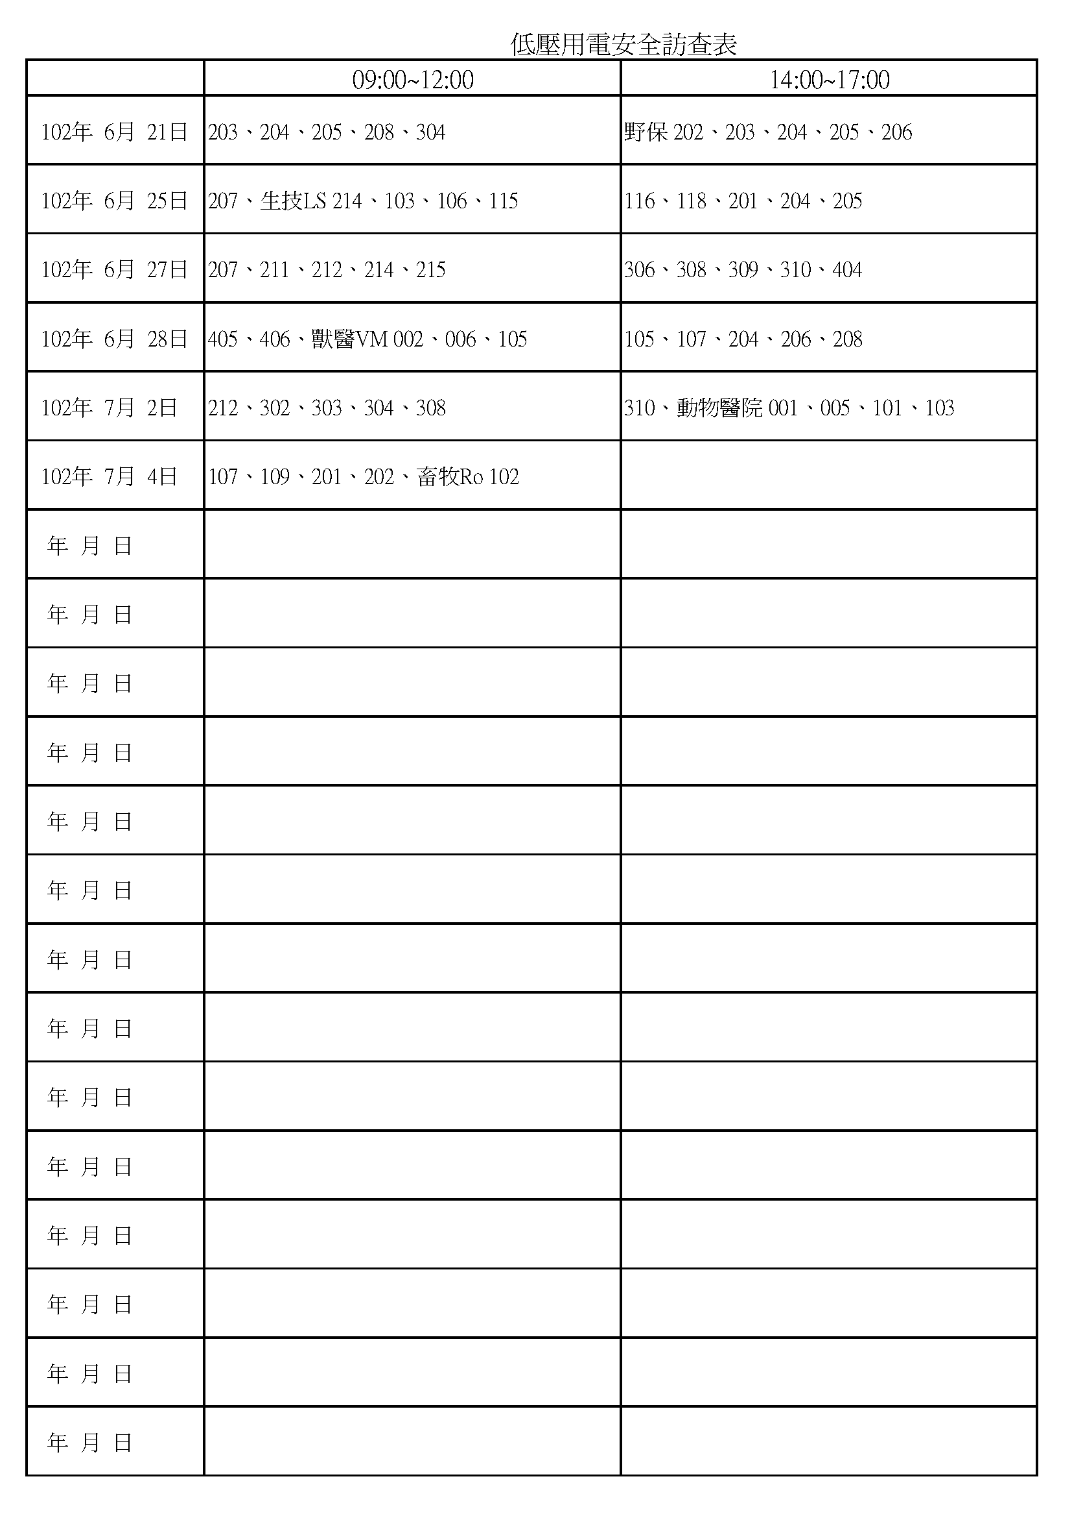

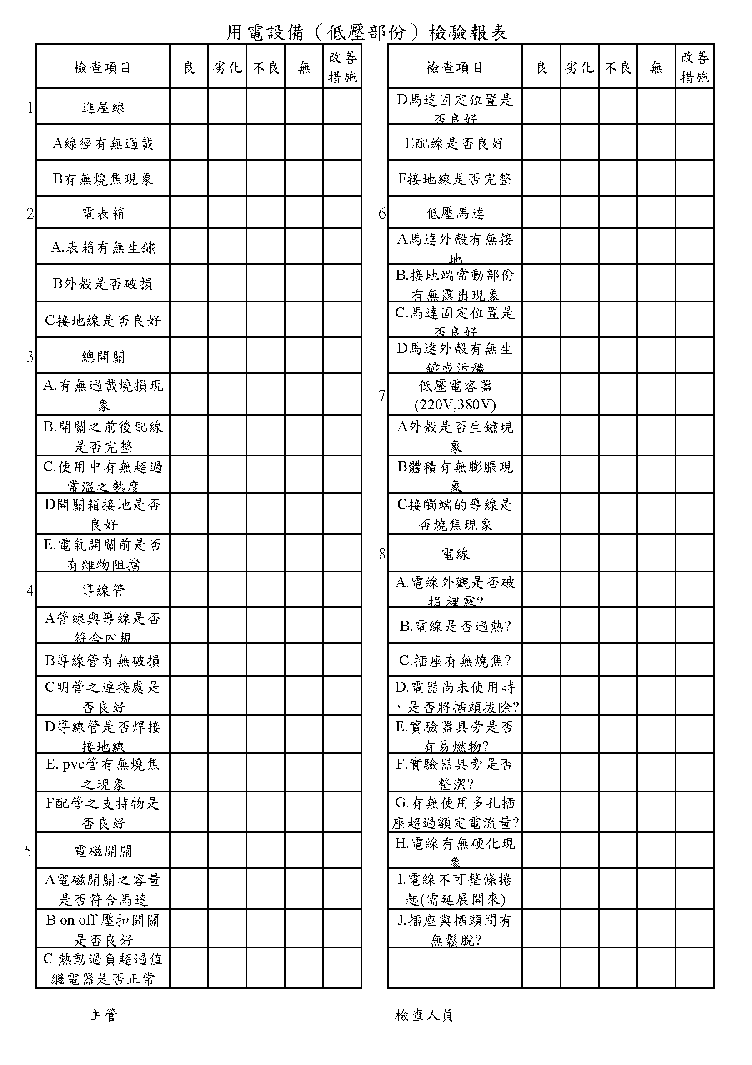
教務處工作報告
【教學資源中心】
- 教學卓越計畫經費管考：
  - 截至102年4月30日止，102-103年度教學卓越計畫之「教育部補助款」實支執行率為4.09%，動支率為7.46%。業請各子計畫執行單位確實依「教育部補助款內部管控經費執行進度表」所列應達進度比率積極辦理核支作業，本中心將依進度進行管考，並公布經費執行情形，進度落後單位將須述明緣由提報管委會備查。
  - 為配合教育部提供經建會「95至101年度獎勵科技大學及技術學院教學卓越計畫」資本門經費之使用情形，本中心已請7年計畫期間各子計畫執行單位及老師完成填報作業，並於4月30日限期內將彙整之調查表報計畫管考專案辦公室轉教育部。
  - 102-103年度教學卓越計畫「教育部補助款」經費至102年4月底止執行之成果明細，業於5月5日前至教育部管考網站完成填報作業。
- 102年教學卓越計畫第1次管委會、主軸工作會議以及助理會報已分別於102年3月26日、4月24日以及5月3日召開。而第2次管委會、主軸工作會議以及助理會報將預計在102年5月22日、5月15日以及5月24日召開。
- 南區區域教學資源中心主軸計畫：
執行主軸C1-1高中職優質化-高中職學校跨校資源(協助高中職專題製作)，於102年3月18日由餐旅系黃裕智老師至佳冬高農餐飲管理科、102年3月26日由幼保系李之光老師至屏榮高中幼保科、102年3月28日由應外系陳錦慧老師至屏榮高中日文科各進行第一次專題製作之概念建立與分享。102年4月16日動畜系黃自毅老師至佳冬高農與該校教師進行第一次專題製作課程討論會議。
- 教師成長研習會：
101學年度第2學期教師教學成長研習會，截至4月底止已舉辦6場次，包含2場教學助理進階研習，辦理情形如下表。

時間 | 主講人 | 講題 | 參與人次
3/14(星期四)  15:00-17:00 | 張光正教授(遠距研習)  - 中原大學代理校長 | 大學理念與全人教育(上) | 22
3/20(星期三)  13:30-16:30 | 周天教授  - 高雄第一科技大學智財產權中心主任 | 數位教材製作與智慧財產權 | 40
3/25(星期一)  15:00-17:00 | 吳清基教授(遠距研習)  - 台灣師範大學名譽教授 | 高等教育的發展與挑戰(上)-大學治理之理念與未來發展 | 30
4/11(星期四)  10:00-12:30 | 劉榮傑教授  - 美和科技大學主任秘書 | 公文寫作 | 107
4/22(星期一)  14:00-16:30 | 郭重吉教授(遠距研習)  - 彰化師範大學講座教授 | 促進理解的教學-理念與實踐 | 26
4/25(星期四)  10:00-12:30 | 侯千絹記者  - 商業周刊、遠見雜誌特約採訪編輯 | 新聞稿寫作 | 104
5/17(星期五)  14:30~16:30 | 郭柏立教授  - 正修科技大學教務長 | 千人業師計畫之經驗分享
5/23(星期四)  15:00-17:00 | 江彰吉教授(遠距研習)  - 中原大學客座教授 | 高等教育評鑑與高等教育政策(上)
- 彈性薪資申請作業：
  - 本校教師彈性薪資辦法修正案，業於102年03月21日提主管會報討論，依主管會報決議附帶條件，業經102年04月01日、04月09日及04月15日辦理3場次教師彈性薪資辦法修正公聽會，並根據與會教師建議彙整資料至102年04月25日教務會議討論通過，俟102年06月10日校務會議提案討論。
  - 本年度教師彈性薪資核發之辦理，教育部預計102年6月中旬公告102年度特殊優秀人才彈性薪資審查通知，俟教育部審查結果通知後，依國科會補助獎勵特殊優秀人才審查委員會議決議，惠請主計室、研發處、教務處依101年度辦理模式共同協助獲獎勵教師102年1月1日至102年7月31日重複支領獎勵金之繳回作業。
- 遴聘業界專家協同教學：
本校102學年第1學期「補助技專校院遴聘業界專家協同教學」計畫，各單位分配鐘點數如下表。首次申請協同教學之教師，請系所優先安排，同一課程聘請相同的業界專家達3次者列為候補，另各系所若未申業界專家協同教學之鐘點數，將由教務處依各單位執行成效分配之。預計於6月份通知辦理第一次申請相關作業。

學院 | 系所 | 鐘點數(小時) |  |  | 備註
學院 | 系所 | 基本  時數 | 加權  時數 | 合計 | 備註
農學院 | 農園生產系 | 24 |  | 24
 | 森林系 | 24 | 18 | 42 | 校外實習系所
 | 水產養殖系 | 24 |  | 24
 | 動物科學與畜產系 | 24 |  | 24
 | 植物醫學系 | 24 |  | 24
 | 生物科技系 | 24 | 18 | 42 | 校外實習系所
 | 生物資源研究所 | 18 |  | 18
 | 木材科學與設計系 | 24 |  | 24
 | 食品科學系 | 24 | 18 | 42 | 校外實習系所
工學院 | 環境工程與科學系 | 24 |  | 24
 | 機械工程系 | 24 |  | 24
 | 土木工程系 | 24 |  | 24
 | 水土保持系 | 24 | 18 | 42 | 校外實習系所
 | 車輛工程系 | 24 |  | 24
 | 生物機電工程系 | 24 |  | 24
 | 材料工程研究所 | 18 |  | 18
管理學院 | 農企業管理系 | 24 |  | 24
 | 景觀暨遊憩管理研究所 | 18 | 18 | 36 | 校外實習系所
 | 資訊管理系 | 24 |  | 24
 | 工業管理系 | 24 |  | 24
 | 企業管理系 | 24 |  | 24
 | 時尚設計與管理系 | 24 | 18 | 42 | 校外實習系所
 | 餐旅管理系 | 24 | 18 | 42 | 校外實習系所
 | 財務金融研究所 | 18 |  | 18
 | 科技管理研究所 | 18 |  | 18
人文學院 | 幼兒保育系 | 24 | 18 | 42 | 校外實習系所
 | 應用外語系 | 24 |  | 24
 | 社會工作系 | 24 | 18 | 42 | 校外實習系所
 | 休閒運動保健系 | 24 |  | 24
 | 技術及職業教育研究所 | 18 |  | 18
 | 客家文化產業研究所 | 18 |  | 18
國際學院 | 熱帶農業暨國際合作系食品科學國際碩士學程 | 24 |  | 24
獸醫學院 | 獸醫學系 | 24 | 18 | 42 | 校外實習系所
 | 野生動物保育研究所 | 18 |  | 18
 | 動物疫苗科技研究所 | 18 |  | 18
 | 合計 |  |  | 966 | 184.6
註：
1.各系所於核撥鐘點數內之申請課程，若符合申請程序均予核准，申請課程鐘點數超過核撥鐘點數者列為候補名單。
2.各系所申請案件不足時，所剩之鐘點數由教學資源中心統籌安排。
3.每位老師以申請2門課為原則。
- 亞洲開放式課程國際研討會訂於5月6日至8日舉行，本校由教務處教學資源中心林美貞主任代表參加。
- 教學助理
為推動教學與學習風氣，透過優質專業知能課程，以提升教學助理學習輔導及協助處理教學事務之能力，102學年度第1學期教學助理培訓課程研習將於6/1日(六)及6/2 (日)舉辦，地點為綜合大樓IH357；另6/1(六)亦開設教學助理培訓課程研習英文班，以利外籍生同學取得教學助理資格，上課地點為綜合大樓IH373，請各系所轉知同學踴躍報名參加。欲報名參加教學助理培訓課程同學，請至教學助理管理系統報名(http://ta.npust.edu.tw)。
【註冊組】
- 英(外)語實務統計
  - 本校日四技101-2學期在校生全年級及畢業班學生通過「外語實務」 及「英檢CEF A2級」，統計至102.5.8止，其中各學院準畢業生計440人學生仍未通過外語實務畢業門檻，較上年度同期318人，增加122人，統計各學院如下表列：
項目別  院別 | 日四技通過外語比例 |  |  |  | 日四技英文能力檢定符合CEF A2級以上比例
項目別  院別 | 畢業班 |  | 全年級 |  | 畢業班 |  | 全年級
項目別  院別 | 本學期 | 上同期 | 本學期 | 上同期 | 本學期 | 上同期 | 本學期 | 上同期
農學院 | 79% | 80％ | 41% | 43％ | 70% | 62％ | 34% | 35％
工學院 | 83% | 75％ | 35% | 36％ | 58% | 57％ | 24% | 27％
管理學院 | 87% | 85％ | 40% | 43％ | 73% | 72％ | 34% | 38％
人文學院 | 84% | 87％ | 37% | 44％ | 73% | 79％ | 33% | 40％
國際學院 |  | 100％ |  | 5％ |  | 100％ |  | 5％
獸醫學院 | 97％ | 95％ | 52％ | 57％ | 93％ | 85％ | 50％ | 55％
合計 | 82% | 82％ | 39% | 42％ | 69% | 66％ | 32% | 35％
  - 本校101-2學期於102.4.13舉辦英檢多益團體測驗，統計各學院報名人數及通過人數（大學部及碩（博）士班），並比較上年度同期數據，統計如下表列：
學制 | 大學部 |  |  |  |  |  |  |  | 碩（博）士班 |  |  |  |  | 合計
項別 | 報名  人數 |  |  | 通過外語  實務a |  | 通過  率% | 通過  英檢CEFA2級b | 通過  率% | 報名  人數 | 通過外語  實務a | 通過  率% | 通過英檢CEFA2級b | 通過  率% | 報名  人數 | 通過外語  實務a | 通過  率% | 通過  英檢CEFA2級b | 通過  率%
農學院 | 102 |  |  | 76 |  | 74.51 | 44 | 43.14 | 47 | 41 | 87.23 | 25 | 53.19 | 149 | 117 | 78.52 | 69 | 46.31
工學院 | 107 |  |  | 79 |  | 73.83 | 47 | 43.93 | 1 | 1 | 100 | 1 | 100 | 108 | 80 | 74.07 | 48 | 44.44
管理學院 | 107 |  |  | 82 |  | 76.64 | 52 | 48.6 | 15 | 14 | 93.33 | 10 | 66.67 | 122 | 96 | 78.69 | 62 | 50.82
人文學院 | 64 |  |  | 45 |  | 70.31 | 25 | 39.06 | 3 | 3 | 100 | 3 | 100 | 67 | 48 | 71.64 | 28 | 41.79
國際學院 | 4 |  |  | 4 |  | 100 | 4 | 100 | 7 | 7 | 100 | 6 | 85.71 | 11 | 11 | 100 | 10 | 90.91
獸醫學院 | 4 |  |  | 4 |  | 100 | 3 | 75 | 3 | 3 | 100 | 3 | 100 | 7 | 7 | 100 | 6 | 85.71
102.4.13 | 388 |  |  | 290 |  | 74.74 | 175 | 45.1 | 76 | 69 | 90.79 | 48 | 63.16 | 464 | 359 | 77.37 | 223 | 48.06
102.3.16 | 166 |  |  | 124 |  | 74.7 | 96 | 57.83 | 72 | 64 | 88.89 | 50 | 69.44 | 238 | 188 | 78.99 | 146 | 61.34
102.01.19 | 157 |  |  | 129 |  | 82.17 | 87 | 55.41 | 60 | 54 | 90 | 47 | 78.33 | 217 | 183 | 84.33 | 134 | 61.75
101.12.15 | 257 |  |  | 211 |  | 82.1 | 173 | 67.32 | 66 | 56 | 84.85 | 49 | 74.24 | 323 | 267 | 82.66 | 222 | 68.73
101.11.17 | 122 |  |  | 94 |  | 77.05 | 63 | 51.64 | 38 | 30 | 78.95 | 24 | 63.16 | 160 | 124 | 77.5 | 87 | 54.38
101.10.20 | 162 |  |  | 121 |  | 74.69 | 79 | 48.77 | 62 | 50 | 80.65 | 40 | 64.52 | 224 | 171 | 76.34 | 119 | 53.13
上年度同期比較
100.10.22 |  | 128 | 92 |  | 71.88 |  | 51 | 39.84 | 50 | 44 | 88 | 35 | 70 | 178 | 136 | 76.4 | 86 | 48.31
100.11.19 |  | 191 | 139 |  | 72.77 |  | 92 | 48.17 | 49 | 42 | 85.71 | 37 | 75.51 | 240 | 181 | 75.42 | 129 | 53.75
100.12.24 |  | 395 | 335 |  | 84.81 |  | 246 | 62.28 | 91 | 75 | 82.42 | 61 | 67.03 | 486 | 410 | 84.36 | 307 | 63.17
101.2.25 |  | 137 | 104 |  | 75.91 |  | 60 | 43.80 | 41 | 75 | 82 | 32 | 64 | 187 | 145 | 77.54 | 92 | 49.20
101.3.24 |  | 233 | 183 |  | 78.54 |  | 130 | 55.79 | 97 | 90 | 92.78 | 72 | 74.23 | 330 | 273 | 82.73 | 202 | 61.21
101.4.28 |  | 390 | 319 |  | 81.79 |  | 218 | 55.9 | 64 | 62 | 96.88 | 51 | 79.69 | 454 | 381 | 83.92 | 269 | 59.25
備註：
ª－通過外語實務(225分為不分聽力:110分與閱讀:115分; *表示內含通過CEFA2級人數)
^{b}－通過CEFA2級(225~545分為分聽力:110分與閱讀:115分以上)
- 統計調查資料
- 教育部委託國立台灣師大建置「台灣高等教育師生問卷調查資料庫」，有關101學年度大一及大三學生問卷調查，說明會於102.4.24臺北科技大學召開，由於教育部刻正修改問卷題項並進行問卷系統測試中，待一切就緒後將立即寄發上線通知。
- 102年度技專校院校務基本資料庫3月份填報作業，資料庫開放時間（102.3.1至102.4.30止），全區說明會於102.2.4在高雄召開，校內說明會於102.2.25召開，本處所列管表件各系所須於102.4.4填列完成，於102.3.4通知各系配合辦理。學生人數以102.3.15為基準，統計如下表列：
學制 | 日二技 | 日四技 | 碩士班 | 博士班
日間部 | 0 | 7,465 | 1,467 | 203
進修部 |  | 1,306 | 591
合計 | 0 | 8,771 | 2,058 | 203
總計 | 11,032
上年度同期（101.3.15） | 1 | 8475 | 2038 | 181
總計 | 10,695
- 教育部為了解博士畢業生就業概況，研議博士生供需現況因應對策，協助就輔室提供本校96至100學年博士畢業生名單。
- 配合環工系進行工程認證，彙整94~97學年度環工系畢業生及畢業歷年成績。
- 工學院各系進行工程認證，提供96~101學年度轉系及轉學入學資料及99-2至101-2學期休、退學等資料。
- 提供101-2學期僑生及港澳生之休學資料供國際事務處通報外交部、內政部、僑委會及教育部。
- 研究生出席國際會議申請補助
本校102年度申請國科會補助研究生出席國際學術會議，截至目前計2名碩士生申請，其中1位獲補助。
- 整理教務會議修法提案，配合102.4.25教務會議召開，本組提案修正通過計「學則」、「學生出國期間有關學業及學籍處理辦法」、「學生轉系辦法」及「學生註冊須知」等法規。
- 逕修讀博士學位申請
- 本校「102學年度學生逕修讀博士學位」申請作業，訂於102年2月19日至3月5日受理申請，於102.2.18通知各系（所）轉知學生於規定期限內提出申請。
- 計有2名碩士生提出申請，經本組彙整各系、所之審查資料轉陳教務長、校長，經校長於102年3月25日核定，計錄取1名。
- 另本校校長為鼓勵學生申請逕修讀本校博士班，以其母親之名設置獎學金，於102.4.16召開「逕修讀博士學位獎學金審查會議」，獎勵逕修讀本校博士班獲獎人數計1名，獎學金10萬元。
- 名譽博士學位審查作業
- 依本校農學院102年2月19日及4月22日之101學年度第2學期第1、2次院教師評審委員會議決議，擬推薦泰國畢沙廸親王及甘比亞總統賈梅等2人，為本校名譽農學博士學位侯選人等乙案，於102.5.2召開譽博士學位審查委員會審核，經名譽博士學位審議委員會通過授予之，並依「學位授予法」第15條規定，提報教育部備查。
- 因甘比亞總統賈梅行程緊湊，不克來訪本校，有關頒授其名譽農學博士學位證書等乙事，擇期再予頒授。
- 大學部學生修讀學、碩士一貫學程申請作業
本校「102學年度大學部學生修讀學、碩士一貫學程」申請作業，擬於102年5月上旬開放學生申請，於102.4.18通知各系所配合辦理。
- 國內交換生作業
  - 為利本校與文藻外語學院、高雄應用科技大學、高雄餐旅學院、高雄海洋科技大學、逢甲大學等6校推動「102學年度國內交換生作業事宜」，依作業時程於102.4.17前提供「102學年度各校開放系所、名額及基礎課程參考表」等資料。
  - 本校「102學年度國內交換生申請作業」自102.5.1至102.5.15止開放學生申請。
- 行事曆
編排本校102學年度行事曆草案，彙整後提案於102.4.25行政會議討論。
- 因成績遭退學疑義
處理土木工程系陳生及生物機電工程系呂生因學業成績不及格遭退學處分之疑義說明，其中生物機電工程系呂生公告撤銷其退學處分。
- 新生報到
- 本校102學年度四技高中申請入學102.4.23放榜，新生錄取計151名，報到至102.5.13止截至102.5.8計103名，報到率68％。
- 102學年度高職繁星計畫102.4.11放榜，新生錄取計70名，報到至102.5.6止計56名，報到率80％。
- 102學年度身心障礙學生升學大專校院102.04.17，新生錄取計23名，報到以102.5.6郵戳計22名，報到率96％。
- 學籍
- 本校海外青年技術練習班，由於非正規學制，如何輔導其畢業後繼續留於臺灣升學，由國際事務處於102.3.21召開會議。
- 開放101-2學期學位論文口試申請系統，受理碩、博士班學生申請，截至102.4.30止網路申請人數計550人，其中博士班共14人(3月份已發聘3人)，碩士班536人。
- 核算101-2學期碩、博士班學分費共計1665人(含2人交換生)，提供資料給出納組製作繳費單。
- 考量應屆畢業生參加各項就業考試需要，簽准修正本校中、英文畢業證書格式，畢業證書核發之日期由年、月、日簡化為只註記年、月，自101-2學期起實施。
- 成績作業
- 為配合101-2學期畢業典禮頒發應屆畢業生學業優良獎，印發101-2學期大學部應屆畢業班歷年成績表及學業成績前三名，於102.3.14通知各系予確認。
- 101-2學期學生成績計分冊於102.3.14通知各系轉發各授課老師。
- 審核101-2學期大學部應屆畢業生畢業資格，其審核表轉知各系通知學生簽名予確認。
- 101-2學期學生申請停修課程至102.5.24截止，目前計331位申請。
- 開放101-2學期期中考線上成績登錄系統，開放至102.4.30止。
日間部期中考試成績登入統計如下表列：
考試日期 | 2013/03/16 | 2013/04/13 | 2013/05/11 | 2013/06/15
報名期間 | 2013/01/02~02/14 | 2013/02/20~03/13 | 2013/03/18~04/11 | 2013/04/15~05/16
目前報名人數 | 已截止報名 | 已截止報名 | 已截止報名 | 94
總報名人數 | 240 | 468 | 675 | 尚未截止報名
- 統計申請成績單、證書及學籍表件
  - 102年4月份，學生申請中文成績單700份，其中機器繳費自動印出分別計488份、機器繳費人工補印146份、出納組收費人工列印中文成績單計66份，自動投幣機印量占申請成績單計70％。
  - 統計100、101年度及102年至4月，自動投幣機各月份占申請成績單百分比如下表列：
月份  百分比(%) | 1 | 2 | 3 | 4 | 5 | 6 | 7 | 8 | 9 | 10 | 11 | 12
100年 | 54 | 52 | 79 | 67 | 80 | 69 | 28 | 20 | 4 | 11 | 14 | 44
101年 | 62 | 15 | 5 | 14 | 37 | 54 | 76 | 6 | 84 | 82 | 60 | 54
102年 | 66 | 77 | 81 | 70
  - 101年度及102年至4月學生申請英文各項證明文件，統計如下表列：
月份 | 英文成績單 | 英文畢業證明書 | 英文畢業證明書影本 | 英文在學證明書 | 英文修業轉學證明書
101.1 | 57 | 5 | 9 | 15
101.2 | 91 | 10 | 38 | 3
101.3 | 66 | 11 | 11 | 4
101.4 | 33 | 8 | 15 | 3 | 1
101.5 | 37 | 8 | 12 | 1
101.6 | 90 | 14 | 23 | 1
101.7 | 214 | 27 | 14 | 2
101.8 | 211 | 3 | 29 | 6 | 1
101.9 | 29 | 9 | 7 | 3
101.10 | 35 | 5 | 13 | 1
101.11 | 30 | 0 | 0 | 1
101.12 | 51 | 3 |  | 2
102.1 | 81 | 5 | 3 | 1
102.2 | 143 | 5 | 7 | 2
102.3 | 92 | 5 | 1 | 2
102.4 | 82 | 6 | 2 | 4
  - 101年及102.4.30月止，學生申請各項學籍表件，統計如下表列：
月份 | 畢業證明 | 修業證明 | 學生證 | 更改姓名 | 更改住址
101.1 | 9 | 6 | 18 | 3 | 7
101.2 | 14 | 16 | 105 | 10 | 10
101.3 | 20 | 8 | 46 | 8 | 4
101.4 | 16 | 5 | 28 | 1 | 4
101.5 | 7 | 3 | 41 | 5 | 8
101.6 | 24 | 6 | 30 | 5 | 12
101.7 | 15 | 24 | 15 | 2 | 8
101.8 | 12 | 27 | 5 | 1 | 2
101.9 | 17 | 33 | 124 | 10 | 18
101.10 | 9 | 4 | 15 | 7 | 9
101.11 | 7 | 5 | 38 | 7 | 9
101.12.21止 | 13 | 2 | 38 | 6 | 5
102.1.21止 | 6 | 2 | 34 | 3 | 12
102.2.20止 | 5 | 26 | 99 | 5 | 10
102.3.15止 | 10 | 7 | 52 | 5 | 5
102.4.30 | 12 | 4 | 48 | 4 | 4
【課務組】
- 開排課、選課作業
  - 辦理102學年度第1、2學期之校、院、系課程開排課作業。
  - 102年3月20日召開101學年度第2學期校課程委員會。
  - 處理101學年度第2學期學生停修課程。
- 教師鐘點與學生助學金
  - 彙整、核計、簽報101學年度專任教師超支鐘點時數；核發100學年度第2學期第1至10週兼任教師鐘點費。
  - 102年4月29日通知線上申請大班教學助理助學金，申請截止日期為102年5月16日。
- 考試測驗
  - 處理101學年度第2學期TOEIC考試報名相關事宜。
考試日期 | 2013/03/16 | 2013/04/13 | 2013/05/11 | 2013/06/15
報名期間 | 2013/01/02~02/14 | 2013/02/20~03/13 | 2013/03/18~04/11 | 2013/04/15~05/16
目前報名人數 | 已截止報名 | 已截止報名 | 已截止報名 | 94
總報名人數 | 240 | 468 | 675 | 尚未截止報名
  - 規劃101學年度第2學期共同科目（普通化學、軍訓、憲法）期中考試時程及試場安排。
  - 印製101學年度第2學期期中考試卷。
  - 通知全校各系所暨所屬學生「國立屏東科技大學學生參與外語能力檢定獎勵辦法」自102學年度第1學期實施。
- 校外實習
  - 授權102年度參與「獎勵科技大學及技術學院教學卓越計畫」執行校外實習的8個系所相關經費，包括101年度已執行之生技所、獸醫學系、時尚系、社工系，以及102年度新增的森林系、水保系、餐旅系、幼保系。
  - 修正「102學年度教育部技職教育再造方案-落實學生校外實習課程」計畫，教育部預計於五月底核定並公告審查結果。
  - 辦理學生申請國立科學工藝博物館、高雄市政府文化局暑期實習事宜。
  - 調查填報教育部統計101學年度校外實習意外險投保、96-100學年度應屆畢業生修習校外實習課程資料。
  - 申請「102學年度教育部技職教育再方方案-落實學生校外實習課程」計畫。
  - 102年4月12日參加南台科技大學工學院校外實習說明會。
  - 102年4月29日召開「101學年度第2學期校外實習課程」經驗分享座談會。
  - 辦理學生申請國立海洋生物博物館暑期實習事宜，計4位學生提出申請。
  - 辦理學生錄取高雄市文化局暑期實習事宜，計1位學生錄取。
- 其他相關業務
- 配合職訓局100、101學年度就業學程補助經費審計，彙整相關憑證佐證資料。
- 102年3月22日上網填報101學年度技職校院課程資源網課程相關資料(共2522門課程含進修推廣部)。
- 提報「102學年度補助大專校院辦理就業學程計畫」共4案計畫書。
- 彙送各系所101學年度第2學期教師課餘留校時間資料。
- 配合本校教師評鑑，協助認證評分及提供教師佐證資料事宜。
- 填報101學年度第2學期技專校院資料庫課務相關資料。
- 102年4月1日~2日協助101學年度碩士班招生相關業務。
- 102年4月17~19日協助本校校務內部自我評鑑提供有關課務相關資料及簡報。
- 102年4月12日提供國際事務處辦理工學院雙聯學制課務相關事宜。
- 調查教育部101學年度六大議題、海洋教育、本土教育(含原住民族教育及多元文化教育)、生活防災教育、生命教育、品德教育、科學教育、藥物教育（用藥安全）、藝術及美感教育、性教育(含愛滋病防治)相關開課課程。

【綜合業務組】
- 研究所招生-博士班
03/21召開102學年度博士班招生第一次委員會，討論通過重要日程表、報名費收費標準、招生簡章等議題；102學年度博士班招生自04/22起至05/07受理報名。
- 研究所招生-碩士班暨碩士在職專班
  - 102學年度碩士班暨碩士在職專班招生筆試，業於102年3月30日分別假本校工學院（屏東考區）與台北市臺灣科技大學（台北考區）舉行完畢，本次招生考試各系所筆試人數562人加口試人數共計1030人，各系所缺考人數共91人，缺考率8.8％。
  - 感謝各學院推薦所屬系所教師擔任監試工作及相關行政同仁的支援配合，使本年度的招生考試工作得以順利完成。
  - 102學年度碩士班暨碩專班招生考試閱卷工作已於102年4月2日全部閱卷完畢，感謝各閱卷委員的配合，使閱卷工作得以如期完成。自102年4月15日起至5月30日止開放招生系統供考生自行列印成績單，同時102年4月15日至4月17日受理考生成績複查申請。
  - 本次招生考試簡化為一次放榜，原訂102年4月23日公告各系所錄取名單。
  - 102年4月24日至5月6日辦理正取生報到，請各系所確實核對錄取生應繳驗資料，另外報到截止前惠請各系所向錄取生提醒報到截止時間，避免後續不必要之困擾。各系所錄取考生人數如下表：
系所編號 | 系所名稱 | 考生別 | 招生名額 | 合格考生人數
114 | 農園生產系碩士班一般 | 一般生 | 18 | 18
124 | 森林系碩士班一般 | 一般生 | 10 | 10
134 | 水產養殖系碩士班一般 | 一般生 | 8 | 8
164 | 獸醫學系碩士班一般獸醫臨床組 | 一般生 | 7 | 3
165 | 獸醫學系碩士班一般生物醫學組 | 一般生 | 6 | 4
165 | 獸醫學系碩士班一般生物醫學組 | 在職生 | 1 | 0
174 | 野生動物保育研究所碩士班一般 | 一般生 | 15 | 15
184 | 生物科技系碩士班一般 | 一般生 | 21 | 24
196 | 木材科學與設計系碩士班一般 | 一般生 | 7 | 3
196 | 木材科學與設計系碩士班一般 | 在職生 | 2 | 2
224 | 熱帶農業暨國際合作系碩士班一般 | 一般生 | 16 | 0
224 | 熱帶農業暨國際合作系碩士班一般 | 在職生 | 5 | 0
244 | 動物疫苗科技研究所碩士班一般 | 一般生 | 10 | 10
244 | 動物疫苗科技研究所碩士班一般 | 在職生 | 1 | 1
264 | 動物科學與畜產系碩士班一般 | 一般生 | 9 | 9
264 | 動物科學與畜產系碩士班一般 | 在職生 | 1 | 1
274 | 植物醫學系碩士班一般 | 一般生 | 9 | 10
274 | 植物醫學系碩士班一般 | 在職生 | 1 | 0
314 | 環境工程與科學系碩士班一般 | 一般生 | 22 | 22
324 | 機械工程系碩士班一般 | 一般生 | 30 | 31
334 | 土木工程系碩士班一般 | 一般生 | 24 | 15
364 | 食品科學系碩士班一般甲組 | 一般生 | 10 | 11
364 | 食品科學系碩士班一般甲組 | 在職生 | 1 | 0
365 | 食品科學系碩士班一般乙組 | 一般生 | 10 | 11
365 | 食品科學系碩士班一般乙組 | 在職生 | 1 | 0
374 | 水土保持系碩士班一般 | 一般生 | 6 | 6
374 | 水土保持系碩士班一般 | 在職生 | 2 | 2
384 | 車輛工程系碩士班一般 | 一般生 | 19 | 20
434 | 材料工程研究所碩士班一般甲組 | 一般生 | 5 | 4
435 | 材料工程研究所碩士班一般乙組 | 一般生 | 5 | 5
444 | 生物機電工程系碩士班一般 | 一般生 | 14 | 10
504 | 農企業管理系碩士班一般 | 一般生 | 19 | 16
564 | 資訊管理系碩士班一般 | 一般生 | 24 | 24
574 | 工業管理系碩士班一般 | 一般生 | 16 | 15
584 | 企業管理系碩士班一般 | 一般生 | 16 | 9
594 | 幼兒保育系碩士班一般 | 一般生 | 10 | 8
604 | 應用外語系碩士班一般 | 一般生 | 14 | 14
614 | 社會工作系碩士班一般 | 一般生 | 7 | 7
644 | 休閒運動健康系碩士班一般 | 一般生 | 7 | 7
664 | 財務金融研究所碩士班一般 | 一般生 | 12 | 11
674 | 景觀暨遊憩管理研究所碩士班一般 | 一般生 | 10 | 9
674 | 景觀暨遊憩管理研究所碩士班一般 | 在職生 | 3 | 3
704 | 技術及職業教育研究所碩士班一般 | 一般生 | 14 | 13
734 | 科技管理研究所碩士班一般 | 一般生 | 11 | 7
744 | 客家文化產業研究所碩士班一般 | 一般生 | 7 | 7
744 | 客家文化產業研究所碩士班一般 | 在職生 | 2 | 2
764 | 時尚設計與管理系碩士班一般 | 一般生 | 6 | 6
774 | 食品科學國際碩士學位學程一般 | 一般生 | 4 | 3
784 | 土壤與水工程國際碩士學位學程一般 | 一般生 | 7 | 1
784 | 土壤與水工程國際碩士學位學程一般 | 在職生 | 2 | 0
 |  |  | 小計 | 418
117 | 農園生產系碩專班 | 碩專生 | 15 | 15
147 | 動物科學與畜產系碩專班 | 碩專生 | 15 | 9
167 | 獸醫學系碩專班 | 碩專生 | 15 | 4
317 | 環境工程與科學系碩專班 | 碩專生 | 25 | 25
327 | 機械工程系碩專班 | 碩專生 | 25 | 12
337 | 土木工程系碩專班 | 碩專生 | 25 | 20
507 | 農企業管理系碩專班 | 碩專生 | 20 | 20
508 | 農企業管理系碩專班(花蓮班) | 碩專生 | 20 | 16
567 | 資訊管理系碩專班 | 碩專生 | 21 | 19
577 | 工業管理系碩專班 | 碩專生 | 21 | 19
587 | 企業管理系碩專班 | 碩專生 | 24 | 24
647 | 休閒運動健康系碩專班 | 碩專生 | 19 | 19
657 | 高階經營管理碩士在職專班 | 碩專生 | 23 | 23
667 | 財務金融研究所碩專班 | 碩專生 | 15 | 12
707 | 技術及職業教育研究所碩專班 | 碩專生 | 21 | 21
737 | 科技管理研究所碩專班 | 碩專生 | 15 | 3
 |  |  | 小計 | 233
- 各校招生宣導業務
  - 102學年度四技申請入學各系進行書面審查作業於4月8日完成彙整工作。
  - 4月18日召開102學年度四技申請入學招生委員會議。
  - 4月23日102學年度四技申請入學招生公告錄取名單計錄取正取生151名、備取397名、未錄取48名。
  - 辦理正取生報到4月30前通訊報到，5月3日前備取生報到。
- 四技各項招生考試（繁星計畫）
  - 102學年度技職繁星計畫於03/13~15分別於正修科大（南區）、台中科大（中區）、台北科大（北區）辦理招生填寫志願暨招生校系宣導說明會，本校亦分別派員前往辦理招生宣導。
  - 102學年度技職繁星計畫招生作業，經各高中職學校於三月份已完成推薦名單上傳，並由聯合會完成考生排名，於04/02前由考生上網選填志願，04/11公告分發結果。本校102學年度科技校院繁星計畫招生名額計有機械、生機、車輛、資管、水保、企管、森林、獸醫、食品、時尚、幼保、社工、餐旅及休健等共14系，每系5名，總共招收70名，分發結果均足額錄取，並已轉請各招生系主動聯絡各錄取生，以提高各生報意願。
- 陸生來臺
  - 教育部03/12公告「大陸地區高等學校認可名冊-大學部分」，承認校數將由目前的41校，擴大為111校，並自102學年度招生起適用。
  - 大學校院招收大陸地區學生聯合招生委員會公告「2013研究所-博士班/碩士班招生系所及招生名額、招生學校招生資料查詢系統（http://rusen.stust.edu.tw）」開放查詢，本校102學年度研究所招收大陸地區學生名額為：博士班2名（食品、獸醫）及碩士班8名（財金、企管、資管、土木、機械、農企、環工、工管），至04/09報名截止日止，本校無人完成報名。
  - 陸聯會通知請各校推薦招收大陸地區專科畢業生（二技班）之系組，經簽奉核定本校推薦時尚、植醫、養殖、森林等四系，預訂招收30名，相闗資已依規定期限於03/25上傳陸聯會。102學年度為第一年試辦招收陸生二技班，僅開放福建及廣東二省18所專科學校（未來預計採認222所）且已參加2013年該二省專升本考試之陸生方可報名；如考生已選擇在大陸地區就讀者，則本招生不予分發。本招生預定於05/08~05/10受理報名，擬俟收到實際報名資料後，再據以審查決定錄取標準與人數。
- 辦理海外聯合招生業務
  - 102學年度海外聯合招生第一梯次分發本校計有18人。
系別 | 人數 | 系別 | 人數
熱帶農業暨國際合作系 | 1 | 農企業管理系 | 2
森林系 | 1 | 工業管理系 | 1
動物科學與畜產系 | 4 | 企業管理系 | 2
獸醫學系 | 1 | 時尚設計與管理系 | 1
食品科學系 | 1 | 餐旅管理系 | 1
機械工程系 | 2 | 幼兒保育系 | 1
  - 已寄書面資料及e-mail通知錄取生以傳真方式報到。
- 辦理身心障礙生招生業務
  - 102學年度身心障礙生聯合招生於4月17日放榜，錄取本校計有23人。
系別 | 人數 | 系別 | 人數
森林系 | 3 | 資訊管理系 | 1
植物醫學系 | 1 | 時尚設計與管理系 | 2
環境工程與科學系 | 5 | 社會工作系 | 2
水土保持系 | 4 | 應用外語系 | 1
農企業管理系 | 4
  - 註冊組已於4月19日寄發錄取及報到通知書，錄取生應於5月6日前完成報到手續。
- 技職教育宣導計畫
  - 技職教育策 略聯盟─國中宣導計畫之八年級體驗課程，已全部聯絡確定，三~四月份計執行完成南州國中等6校體驗課程（如下表），也感謝各相關系所協助執行。
日期 | 學校 | 類科 | 人數 | 參訪時間 | 聯絡人
3/22 | 南州國中 | 土木、水保、植醫 | 105 | 13:30-15:30 | 郭紋因組長
3/28 | 來義高中國中部 | 土木、水保 | 88 | 13:30~16:00 | 林建志組長
3/29 | 泰武國中 | 餐旅  收容中心 | 165 | 09:00~11:30 | 劉建銘主任
4/2 | 新園國中 | 植醫 | 36 | 08:30~12:00 | 童韻如組長
4/17 | 瑪家國中 | 時尚 | 84 | 13:10~16:00 | 郭子安組長
4/24 | 崇文國中 | 休保 | 180 | 13:00-15:00 | 莫清原組長
  - 04/30教育部假臺大校友會館召開「102學年度教育部補助技職校院建立策略聯盟計畫工作手冊會議」，會中決議，為利經驗累積與傳承，102學年度策略聯盟計畫國中技職教育宣導仍依101學年度規劃分11宣導責任區推動，本校仍歸屬「高屏東金區」，由國立高雄應用科技大學擔任主辦學校，預訂於五月份配合主辦學校（國立高雄應用科技大學）研提下一年度計畫。

學務處工作報告
壹、生活輔導組
一、學生生活輔導：
（一）操行成績考評：
1、04月份工讀生操行查核計84件。
2、04月份訓輔活動請假、曠課及公假登記計14件。
3、04月份學生登錄獎懲紀錄表計30件。
（二）生活服務教育：
1、第9週（04月15日至19日）期中考週，生活服務教育課程暫停乙週。
2、04月30日通知管理、人文學院社區服務時間與注意事項，另於05月09日以電子檔形式將各班社區服務清掃前照片及各區清掃重點傳送至導師、服務股長電子信箱參閱。
3、04月份急難慰問金申請案2件，總計核定金額新臺幣2,000元整。
（三）04月份教官輔導（服務）學生成果統計：
1、疾病照料：45件。
2、急難救助：12件。
3、情緒疏導：72件。
4、轉介服務：4件。
5、意外事件處理：52件。
6、賃居生訪視：442件。
7、住校生訪視：287件。
8、與學生家長聯繫服務：9件。
9、其它特殊事件：1件。
二、校園暨交通安全：
（一）04月份校安事件：共36件53人，分為車禍事件25件40人、學生自傷4件4人、急病送醫3件3人、行為偏差2件3人、意外受傷1件1人、性騷擾1件2人、較上月減少10件15人。
（二）交通安全宣導：
1、校門口電子看板4則。
2、平面海報4則。
3、旗幟宣導28則。
4、校園搶先報暨個人電子信箱各1則。
（三）04月02日完成第一季單位內部控制制度—交通安全作業風險評估表，送交學務處彙整。
（四）04月01日及02日辦理團體機車考照報名作業，計79人報考（筆試與路考64人，僅路考15人），03日上午送交屏東監理站審查。10日團體機車考照，考取駕照計52人合格(13人筆試不合格及2人缺考、12人路考不合格)，15日完成領照。
（五）04月22日至26日期間派員至各停車場逐一巡視機車未張貼車輛停車識別證865人次，並於車上放宣導至總務處事務組申辦，並自29日起將未張貼車輛停車識別證車輛鎖車。
（六）取締停車違規143件，騎機車未戴安全帽6件，逆向2件。
（七）本校往返屏東市交通車案執行情形：
1、04月01日校內各站牌新增第5班次週一至週四時刻表。08日校內各站牌換新時刻表（防水帆布）。
2、04月17日14時38分交通車因車門故障，電話聯絡屏東客運公司派車替代或修護，並管制車輛出發時間。另對各站候車者告知現況，且取得聯絡電話以利聯絡。15時交通車修復由火車站出發，同時逐一告知各站候車者車輛修復出發。本班次延誤22分鐘，未達合約規定「延誤1小時屬違規，扣款1000元」。
3、04月26日晚上國際學院辦理國際學生聯誼，同意外校生可搭乘校園交通車，並告知駕駛辦理。
4、本學期校園交通車收入216,367元，平均每日收入3,135元。
5、有關本案回復家長問題12人次，教職員工6人次，學生2人次，洽公2件。
三、校外賃居輔導：
（一）04月09日辦理國稅局潮州所調查本校學生租屋相關事宜。
（二）04月19日參加南台科技大學舉辦「校外賃居服務與安全評核工作經驗分享」研習課程，相互交流意見，強化本校賃居安全服務工作。
（三）04月26日協辦台灣電力公司「揭開核電的面紗」校園巡迴講座相關事宜。
（四）04月29日農企系大會，宣導校安交安及賃居相關安全事項，建立同學安全知能，防範意外事件發生。
（五）04月份處理賃居糾紛計12件。
（六）04月份賃居學生訪視：
1、導師訪視學生：203人。
2、教官訪視學生：239人。
四、宿舍業務輔導：
（一）配合內務評比時間實施宿舍用電安全宣導暨違規用品查察，計發現3件違規物品，輔導用電安全9人次。
（二）04月份配合各齋宿舍長選舉宣導防災防震常識，總計參加人數共8齋1,874人次。
（三）102學年度宿舍長選舉於04月10日17時至19時辦理，各齋投票踴躍，過程平和，平均投票率為61.25%。
（四）04月份持續透過廣播及集會時機，宣導進入教學區及行政區不穿拖鞋。
（五）102年度宿舍幹部研習，預劃於05月18日及19日辦理，04月25日及26日完成行前場勘工作。
（六）102學年度學生宿舍舊生申請作業自04月24日至05月07日，05月08日12時公開抽籤。
（七）每週一中午召開宿舍長座談會議04月計4次，與會人數14人，會中討論每週宿舍相關業務執行與交辦事項議題。
（八）04月短期交換生入住宿舍，計8人。
（九）04月冷氣卡繳交國庫計57,000元(500元72張、1000元21張)。
（十）持續更新101學年度第2學期住宿生退宿與候補名單上傳住宿系統整理。
（十一）04月份回復家長來電詢問住宿事宜與處理學生住宿相關問題，計40人次。
（十二）辦理102學年度學生宿舍長選舉，已於04月10日順利選出八齋宿舍長。
五、膳食委員會：
（一）公告本學期第一次餐廳意見調查反映與餐廳負責人回覆處理情況。
（二）彙整04月份膳食滿意度與意見調查，督導各餐廳負責人檢討並改進缺失。
（三）04月份召開膳委會學生委員會議計4次，會中討論學期膳委會業務執行議題。
六、宿舍修繕業務：
（一）實齋宿舍為防止竊盜發生，監視系統裝設申請陳核中，廠商備料後於05月02日到校裝設，並宣導齋民對自身財物多加注意，以避免類案發生。
（二）仁、實、智、信、勇各齋等共11台熱泵廠商清洗完成，並檢查各熱泵運轉情況，發現仁（1台）、實（2台）兩齋共3台備用熱泵無法運轉需維修，仁齋維修費用約224,000元，實齋約需482,000元，實齋若更新機機1台約需624,000元，另簽陳核。
（三）04月份截至29日止完成修繕共計130件（計水電101件、土木8件、木工1件、冷氣16件，其他4件）。
七、兵役春暉暨預官業務：
（一）受理舊生延長修業年限申請計24人、完成休退學緩徵及儘召原因消滅計25人，役男出國申請1人，維護學生就學權益及役政管理資料之正確。
（二）持續協助接獲徵集令之舊生辦理延後徵集手續，確保學生就學權益。
（三）刊登搶先報宣導102年第二梯次一般替代役申請，預計04月01日至15日報名，本校應屆畢業同學意願者均可報名參加。
（四）持續宣導民國83年次役男軍事訓練相關程序及注意事項。
（五）協助各縣市政府兵役承辦單位有關本校役男資料疑義查詢回復。
（六）持續宣導替代役報名及相關注意事項。
（七）04月21日完成春暉反毒志工研習
（八）04月29日完成泰安國小反毒宣教
（九）04月30日完成五系聯合晚會反毒有獎徵答。
（十）賡續辦理本校102年「拒毒萌芽反毒宣導服務學習模式」推廣活動。
（十一）反毒宣導：
1、校門口電子看板8則。
2、平面海報5則。
3、旗幟宣導8則。
4、校園搶先報暨個人電子信箱各2則。
5、電視牆微電影撥放4則。
八、數位化學習履歷
（一）統計各系所上線率提供系所評鑑使用。
（二）04月18日製作系統簡報給研發處。
（三）04月22日至第二會議室參與澳門理工學院參訪，並做系統簡報。
（四）04月30日整理系統相關簡介資料給教務長。

貳、課外活動指導組
一、社團活動
（一）04月01日四健會於A小劇場舉辦「食在好健康-健康餐盤」活動。
（二）04月01日舞羚社赴屏東縣內埔鄉泰安國小進行「帶動中小學」活動。
（三）04月01日嘻哈街舞社邀請簡偉強老師於韻律教室B指導「Max Studio舞蹈教學」活動。
（四）04月01日、22日、24日、29日曜音管樂社邀請張詠佑老師於演藝廳指導「期末音樂會曲目」教學。
（五）04月01日、23日、25日、29日如來實證社於管理學院舉辦「學理與分享講座」活動。
（六）04月01日、22日、24日、29日日語研習社於CE205舉辦「日本文化及語言教學」活動。
（七）04月02日、23日、30日太極拳研習社於行政大樓前廣場舉辦「推手教學」活動。
（八）04月02日、23日、30日原住民文化研習社於綜合大樓前廣場舉辦「原舞士-傳統舞蹈教學」活動。
（九）04月02日賞鳥社於屏科大舉辦「早安賞鳥」活動。
（十）04月02日仁愛工作隊赴屏東縣赤山國小進行「玩具總動員歡樂營宣傳」活動。
（十一）04月03日至07日綠谷登山社於台中市和平區舉辦「大山-南湖大山」活動。
（十二）04月04日、22日、25日、29日嘻哈街舞社於韻律教室B舉辦「Hip Hop技巧練習」活動。
（十三）04月06日如來實證社於華山基金會舉辦「老吾老以及人之老」社會服務訪視老人活動。
（十四）04月08日農業企業管理學會於CM206舉辦「喀嚓chees攝影比賽」活動。
（十五）04月20日至21日工業管理學會於籃球場及排球場舉辦「管院盃」體育競賽活動。
（十六）04月22日青年話劇社邀請潘紫云老師於管理學院指導「劇本細修」課程。
（十七）04月22日企業管理學會於第一及第二餐廳舉辦「歡送畢Ya一企傳情」活動。
（十八）04月23日環境工程學會於述耘堂舞台舉辦「八系聯合卡啦預賽」活動-環工、車輛、食品、企管、時尚、工管、農企、木設系聯合舉辦。
（十九）04月23日四健會於A小劇場舉辦「食在好健康-食品安全」活動。
（二十）04月23日、26日、30日網球社於網球場舉辦「網球技巧訓練」活動。
（二十一）月23日、24日、30日舞羚社於述耘堂韻律教室進行「New Jazz & Reggae」教學活動。
（二十二）04月24日美術工藝研習社於HE305舉辦「鈎針娃娃-杯子」活動。
（二十三）04月24日屏科一陣風（田徑社）於屏科大操場進行「田徑基本訓練」。
（二十四）04月24日幼兒保育學會於演藝廳辦理「創造性戲劇」教學課程。
（二十五）04月24日競技啦啦隊於學生會外走廊進行「啦啦隊技巧練習」活動。
（二十六）04月24日手語研習社於森林RE018舉辦「手語教學」活動。
（二十七）04月24日應用外語學會於屏東泰安國小及崇文國小舉辦「校外英語教學」活動。
（二十八）04月25日幼兒保育學會於演藝廳辦理「兒童繪本」教學課程。
（二十九）04月25日屏瘋吉他社於CE203教室辦理「吉他教學」活動。
（ 三十 ）04月25日信望愛社於管理學院104舉辦「帶你去看戲-面對人生」課程。
（三十一）04月25日競技啦啦隊受邀至屏東縣立體育館參加「2013屏東地區就業博覽會」開場表演。
（三十二）04月25日動物關心社邀請野保所陳添喜老師於AQ106舉辦進行「海洋動物之保育」專題演講。
（三十三）04月25日屏麓攝影社邀請李錦育老師於社辦指導「攝影經驗分享」。
（三十四）04月25日屏科魔術社邀請蔡文弘老師於CM208指導「魔術教學」活動。
（三十五）04月26日餐旅管理學會於餐旅系館舉辦「博奕活動」。
（三十六）04月26日至27日賞鳥社參加大雪山國家森林公園舉辦「大雪山國際賞鳥大賽」活動。
（三十七）04月26日至29日幼兒保育學會於RE資源館舉辦「外系闖關-土木系」活動。
（三十八）04月27日至28日四健會赴屏東縣東寧國小辦理「帶動中小學」活動。
（三十九）04月27日至28日熱門音樂社於墾丁舉辦「大自然音樂之旅」活動。
（ 四十 ）04月27日至28日仁愛工作隊赴屏東赤山國小舉辦「玩具總動員歡樂迎」活動。
（四十一）04月27日至05月01日屏科一陣風（田徑社）赴宜蘭運動公園田徑場參加「102年全國大專校院運動會」活動。
（四十二）04月29日屏科如來實證社邀請田玫琪老師於管院104舉辦「開啟智慧，讓生命更光彩」專題演講。
（四十三）04月29日春暉服務社赴屏東泰安國小舉辦「春暉宣導與關懷活動」。
（四十四）04月30日企業管理學會於行政大樓前廣場舉辦「單森保貝有資信一企休揪去party」活動。
（四十五）04月30日獸醫學會於演藝廳舉辦「獸醫週晚會」活動。
（四十六）04月30日慈濟青年社於RE018舉辦「地球的孩子」專題演講。
（四十七）04月30日性別多元文化社邀請宋竤廣老師於IH357舉辦「嫁不到總經理的乞婆-中島美雪」專題演講。
（四十八）04月30日時尚美學研習社邀請陳秀足老師指導「保濕霜製作教學」。
（四十九）社會工作志願服務隊陸續展開於新莘東港小隊於「東港東隆國小」、燦愛星光小隊於「內政部南區老人之家」、崇心起飛小隊於「龍泉派出所3樓」、有狗讚小隊於「龍泉醫院護理之家」、愛在勝利小隊於「屏東勝利之家」、擁抱曦望小隊於「內埔國中」、潮向未萊小隊於「屏東縣潮州鎮蓬萊社區活動中心」、愛.織夢小隊於「屏東關愛之家」、四季如春小隊於「屏東縣潮州鎮四春社區活動中心」、勢在必行小隊於「屏東縣內埔鄉東片社區」、榮耀之鑫小隊於「屏東縣萬巒鄉萬金聖母聖殿」、愛在星中小隊於「高雄小星星家園」、傳愛無限小隊於「中林教會」、曙光心城小隊於「崇大新城」、引以為榮小隊於「屏東榮譽國民之家」辦理校外課輔或社會關懷服務活動。
二、獎助學金及就學貸款
（一）辦理102年度教育部學產基金急難慰問金事宜。
（二）辦理101學年度第2學期家庭遭遇變故助學金事宜。
（三）辦理101學年度第2學期行政院原住民委員會大專原住民學生獎助學金事宜。
（四）辦理101學年度第2學期學生傑出表現獎勵事宜。
（五）辦理101學年度研究生研究成果獎勵事宜。
（六）辦理101學年度第2學期學產基金低收入戶助學金事宜。
（七）辦理101學年度第2學期各項失業家庭子女補助事宜。
（八）04月23日召開101學年度第2學期學生傑出表現獎勵暨研究生研究成果獎勵獎學金審查小組會議。
（九）辦理安定就學措施各項事宜。
（十）審核本校各單位03月份生活服務學習助學金，造冊、核對並簽請核發助學金，計有304人，核發金額計132萬971元整。
（十一）04月03日函送本校日間部03月份申請就學貸款學生就學狀況異動通報名冊，以利臺灣銀行屏東分行辦理變更就貸償還期起算日。
（十二）101學年度第02學期日間部就學貸款撥款人數2,443人、金額7,234萬9,806元整，出納組於04月11日將學生書籍費及校外住宿費匯入就貸學生帳戶中。
（十三）臺灣銀行屏東分行於04月08日補撥日間部林美儀同學101學年度第02學期就學貸款，金額為新臺幣4萬6,115元整。
（十四）101學年度第02學期日間部就學貸款共有05位學生辦理溢貸退款，金額計8萬16元整，業於04月22日將支票函送退還臺灣銀行屏東分行。
（十五）受理申請及安置家庭突遭遇變故學生「生活服務學習事宜」。
（十六）公告校外獎助學金並接受申請。
1、新北市「高級中等以上學校學生獎學金」
2、財團法人台灣癌症基金會「癌症家庭獎助學金」
3、嘉義市嘉女獅子會大學清寒獎助學金
4、中華民國紅十字會台灣省嘉義縣支會「大專生助學暨家庭築夢計畫」
5、高雄市抗癌服務協會「急難慰助金」
6、財團法人李連教育基金會「原住民獎助學金」
7、財團法人永信李天德醫藥基金會醫藥科技獎
8、內政部「全國新住民火炬計畫」新住民及其子女培力與獎助學金
9、高雄市佛心慈善協會「愛心樹人助學金」
（十七）協助寄發校外獎助學金及辦理得獎學生領獎手續。
1、臺中市政府「中等以上學校清寒優秀學生獎學金」(計6人提出申請)
2、財團法人嘉新兆福文化基金會獎學金(計10人提出申請)
3、桃園縣政府「小康計畫仁愛獎助學金」 (計1人提出申請)
4、財團法人台灣癌症基金會「癌症家庭獎助學金」(計1人提出申請)
5、嘉義市嘉女獅子會大學清寒獎助學金(計1人提出申請)
6、轉發財團法人屏東縣寶建社會福利慈善事業基金會獎助學金及助學金(計9人獲得獎助，共得獎助學金新臺幣12萬元整)
7、轉發財團法人王榮圳文教基金會農業機械獎學金(計2人獲得獎助，共得獎助學金新臺幣1萬6,000元整)
8、屏東縣政府「中等以上學校清寒及優秀學生獎學金」(計1人獲得獎助)
9、財團法人文殊文教基金會清寒優秀學生獎學金(計3人獲得獎助)
10、財團法人勤勞社會福利慈善事業基金會清寒獎學金(計2人獲得獎助，共得獎助學金新臺幣4萬元整)
11、行天宮學生急難濟助金(計1人提出申請)
（十八）協助通過獲得本校101學年度「大專校院弱勢助學計畫」助學金補助的同學至各義務服務單位進行本次義務服務事宜；另通知應屆畢業生本次義務服務至4月底應服務完畢，請其務必注意相關時程。
（十九）檢陳本學年「大專校院弱勢助學金」補助總名冊與核發助學金抵扣學雜費剩餘差額之印領清冊。
（二十）核撥通過101學年度本校大專校院弱勢學生助學計劃「生活助學金」12名同學102年03月份助學金額共7萬2仟元整。
（二十一）協助101學年度寒轉生符合「大專校院弱勢學生助學計畫助學金」資格者，將相關資料自原學校轉入本校，並協助其辦理學雜費補助及進行義務生活服務學習事宜。
（二十二）核撥通過101學年度本校大專校院弱勢學生助學計劃「生活助學金」12名同學102年02月份助學金額共7萬2千元整。
（二十三）協助本校通過102年「總統教育獎」初審學生於校內進行複審相關事宜。
（二十四）協助通過獲得本校101學年度「大專校院弱勢助學計畫」助學金補助的同學至各義務服務單位進行本次義務服務事宜。
（二十五）協助通過101學年度「大專校院弱勢學生助學計畫」助學金同學因獲其他減免資格者，註銷本次申請。
三、其他
（一）04月01日函請內埔學府郵局辦理「社會工作志願服務隊」更換負責人印鑑。
（二）04月01日檢送嘻哈街舞社辦理「101學年度成果舞展-五顏舞色」活動企畫書，請屏東縣政府惠予經費補助。
（三）04月15日填報教育部資料庫「大專校院學生社團管理概況調查表」。
（四）辦理第27屆學生會會長、副會長暨第15屆學生議會議員改選事宜。
（五）系所學會優秀幹部敘獎計2位同學獲獎，依實施要點核發獲奬者獎狀乙幀，並補助二系學會經費各新台幣伍仟元整。
（六）102年全校性學生自治組織成果競賽暨觀摩活動，學生會獲得績優獎。
（七）籌備本校「102年度畢業典禮」相關事宜。
（八）102年教育優先區中小學生暑假營隊活動，申請相關文件於4月30日發文至教育部，本次共有仁愛工作隊、香海社及應用外語系學會共提6梯次活動計畫。
（九）綜合大樓107教室空間規劃及設計。
（十）辦理本組及社團經費核銷。

參、健康促進諮商中心
一、行政業務
（一）04月08日與寶建醫院、內埔鄉衛生所合辦免費成人健康檢查與四癌篩檢。

檢查項目 | 人次
成人健檢 | 65
子宮頸抹片 | 22
口腔癌篩檢 | 48
大腸癌篩檢 | 32

（二）04月08日內埔衛生所至本校一、二餐廳執行衛生稽查、督導。
（三）04月09日刊登校園搶先報訊息，辦理第二梯次急救訓練考照課程，日期為05月25至26日二天，自即日起開始報名，請各系所師生踴躍參加。
（四）04月09日刊登校園搶先報防疫訊息：預防H7N9流感及前往印尼、緬甸、印度、菲律賓等東南亞國家，防範『傷寒』，持續做好自我防護、勤洗手及生食或食用未煮熟、遭受病患或帶菌者糞便污染的食物或飲水。
（五）04月11日護理師李春香參加衛生署舉辦之「登革熱病媒蚊孳生源管理研習」。
（六）04月13日護理人員薛淑瑜支援102學年度產學攜手合作計畫專班招生委員會招生
考試之救護工作，圓滿達成任務。
（七）04月15日檢送本校餐廳販售餐盒，送至屏東縣衛生局檢驗。
（八）04月15日公告領取101-2寒轉生及外籍新生健康檢查報告書。
（九）04月19日刊登校園搶先報訊息：預防H7N9流感-平時勤洗手、咳嗽戴口罩、不碰觸不明的禽鳥...等等。
（十）04月22日至26日與校內五系籌辦『單森保貝有資信一企休揪去PARTY反毒反菸防愛滋』舞會各項事宜。
（十一）04月22日至26日規劃本學期健康促進活動『圍尼熊&趴趴熊』之健康中心特搜隊出擊活動事宜。
（十二）04月22日發函至屏東縣衛生局疾管科協助04月30日匿名愛滋篩檢活動。
（十三）04月25日依據教育部來文暨校長裁示重新規劃校園吸菸區之設置，於行政會議提案，擬將本校校園內吸菸區總數，由現行31區減少為10區，經討論通過後，移請總務處移除其他21個吸菸區標示牌與菸蒂收集桶，並持續強化取締非法吸菸行為。
（十四）04月26日發送免費成人健康檢查與四癌篩檢之報告書。
（十五）04月29日核撥支付遠雄人壽保險公司101學年度第2學期學生團體平安保險費。
（十六）04月29日刊登校園搶先報訊息：預防H7N9流感-教職員工生從境外病例地區返國時，請在10日內，確實做好自主健康管理措施。
（十七）04月29日電聯高雄捐血中心商討本學期第2次捐血活動事宜。
（十八）04月29日辦理第一梯次『圍尼熊&趴趴熊』之健康中心特搜隊出擊活動。

活動地點 | 人數
第二餐廳 | 25
健康中心 | 75

（十九）04月30日公告開始領取101學年度第2學期初級急救員訓練合格證書，合格人數共計32人。
（二十）04月30日依據教育部來文，上網完成填報101學年度「大專校院學生生活型態調查」。
（二十一）04月30日辦理五系『單森保貝有資信一企休揪去PARTY反毒反菸防愛滋』舞會，現場並發送500個愛情禦守袋(內置防範愛滋宣導單張與保險套。

二、04月份健康中心各項業務服務人數如下表：

04月健康中心服務人數
保險理賠申請人數 | 學生意外事故申請人數 | 40人
保險理賠申請人數 | 學生疾病申請人數 | 5人
保險理賠申請人數 | 學生生活補助金申請人數（第2年） | 0人
保險理賠申請人數 | 學生意外身亡申請人數 | 0人
保險理賠申請人數 | 學生疾病身亡申請人數 | 1人
健康服務人數 | 校園交通事故/疾病處理 | 5人
健康服務人數 | 學生外傷服務人次 | 563人次
健康服務人數 | 夜間學生外傷服務人次 | 221人次
健康服務人數 | 學生疾病服務人數 | 33人次
健康服務人數 | 教職員就診人數 | 5人次
健康服務人數 | 健康中心留觀人數 | 11人
健康服務人數 | 借用器材人數 | 13人
健康服務人數 | 使用體脂計人次 | 585人次

肆、學生諮商中心
一、校園心理衛生三級預防輔導工作
（一）初級預防
04月份共辦理一場輔導教育講座，及為期一週午餐愛映會-特殊教育電影馬拉松，辦理成果如下。

活動日期/  時間/地點 | 輔導  主軸 | 活動名稱/主講者/內容 | 參與班級
04.08  15:30-17:20  (演藝廳) | 生命教育與  生涯輔導 | 1.邀請『園藝治療師』演講  2.講述與討論關於園藝治療內容及方式，以及園藝治療對於身心障礙者所帶來的復健與療育效果，並幫助社會大眾身心障礙者。 | 249人
04.22-26  12:00-14:00  (A小劇場) | 特殊教育 | 午餐愛映會─特殊教育主題電影馬拉松：海洋天堂、手語尬詩、心靈獨奏、我的火星小孩、飛吧！水班長。 | 32人

（二）二級預防
校園高關懷群篩選-101學年度大學一年級新生施測結果
1、高關懷群結果發送與邀請覆檢現況（至04月止）
於04月22日針對第一次邀請未回覆之學生，進行第二次邀請，共發送150份學生邀請覆檢回函，其回覆與發送結果見下表。

 | 第一次邀請 | 第二次邀請
日間部  學生 | 邀請195名  已回覆共65名（33.33%）  有意願接受解釋諮商者共25名-已安排25名 | 邀請130名
進修部  學生 | 邀請44名  已回覆共24名（54.55%）  有意願接受解釋諮商者共5名-已安排5名 | 邀請20名

2、情緒狀態之網路篩檢：簡式心理健康量表(The five-item Brief-Symptom Rating Scale; BSRS-5)
（1）目的：為推廣與篩選需提供關懷協助的學生，計畫以網路填寫量表的方式（google docs），以達到快速直接的互動模式。冀能讓學生增加自我覺察程度，且過程中可提供學生學諮中心的訊息與資源。未來可針對高關懷者進一步的追蹤處遇，並考量研究的可行性。
（2）進行現況：已向台灣大學醫學院李明濱教授取得版權使用之授權書，並已完成問卷網站架設工作。
（三）三級預防
1、個案輔導工作
（1）諮商輔導

A、校聘兼任心理師及精神科醫師提供心理諮商11人，共計24人次。

B、新舊案會談、追蹤關懷與諮商輔導等服務提供39人，共計89人次。
C、提供個別心理衡鑑18人，共32人次，工具包含生涯興趣量表、生涯信念檢核表、華格納人格測驗、賴氏人格測驗、貝克憂鬱量表、貝克焦慮量表及睡眠困擾量表。
D、提供個案支持系統（老師、系級與家人）電訪與諮商服務提供7人，共計12人次。
（2）個案管理：新舊案排案預約、追蹤聯繫等共11人，13人次。
（3）義務輔導老師輔導工作：
A、安排101學年度第2學期義務輔導老師值班時間，04月共值班時數128小時，提供12人，共計25人次輔導服務。服務類別與時數統計如下表：

類別 | 人數/時數
志工學歷別(人數)-學歷別 (博士) | 13人
志工年齡別(人數)-年齡別 (31至50歲) | 11人
志工年齡別(人數)-年齡別 (51至64歲) | 2人
志工職業別(人數)-職業別 (現職公教人員) | 13人
服務類別(1)志工人數-社會福利 (人數) | 13人
服務類別(2)志工工作時數-社會福利 (小時) | 128小時
志工人數總計 | 13人
服務時數總計 | 128小時

2、危機個案管理：危機個案追蹤聯繫共2人，10人次。

編號 | 通報/轉介來源 | 類型/原因 | 處遇內容
1-1 | 導師 | 自傷 | 1、安排諮商，關切案主自傷行為。  2、進行團體諮商，安撫案主同學情緒，提供處理方法。  3、後續追蹤關懷。
1-2 | 導師 | 自傷 | - 通報教官，至醫院與案導師及案父母瞭解狀況。  - 案主目前住院治療中。  - 後續追蹤關懷。

（四）生涯諮商
1、執行102-103大專院校教學卓越計畫「4.4班級生涯輔導與諮商」。
2、計劃內容如下：
（1）資訊提供：

A、生涯專區公告欄之製作，張貼生涯相關訊息及資源。

B、製作發給全校學生之生涯宣導品。

C、購置生涯規劃相關書籍，供全校學生借閱。
（2）生涯講座：
A、04月份辦理1場次生涯講座，參與人數如下表：

日期 | 時間 | 活動名稱 | 地點 | 主持人 | 參與人數
04/22 | 15:30  -  17:30 | 生涯諮商講座-蘇董秀美心理師 | A小劇場 | 張碧如主任 | 23人

B、活動意見回饋表回收19份，回收率82.6%，各題滿意度得分：非常同意5分，同意4分，尚可3分，不同意2分，非常不同意1分，各題之同意百分比及平均數統計如下：

滿意度  項目 | 百分比 (%) |  |  |  |  |  | 平均數
滿意度  項目 | 非常  同意 | 同意 | 尚可 | 不同意 | 非常不同意 | 合計 | 平均數
課程有助於認識自我 | 31.6 | 42.1 | 26.3 | 0 | 0 | 100 | 4.05
課程有助於生涯規劃 | 26.3 | 57.9 | 15.8 | 0 | 0 | 100 | 4.11
課程內容豐富 | 36.8 | 52.6 | 10.5 | 0 | 0 | 100 | 4.26
課程實用性高 | 21.1 | 47.4 | 31.6 | 0 | 0 | 100 | 3.89
我對講師表現感到滿意 | 36.8 | 52.6 | 10.5 | 0 | 0 | 100 | 4.26
活動時間安排恰當 | 21.1 | 52.6 | 21.1 | 5.3 | 0 | 100 | 3.89
活動地點安排恰當 | 15.8 | 42.1 | 36.8 | 5.3 | 0 | 100 | 3.68
若舉辦類似的活動，我願意再參加 | 26.3 | 47.4 | 26.3 | 0 | 0 | 100 | 4.00

（3）生涯團體：04月份辦理1場次，參與人數如下表：

日期 | 時間 | 活動名稱 | 地點 | 主持人 | 參與人數
04/24 | 18:00  -  20:00 | 生涯彩虹探索團體-謝瑋芸心理師 | 學諮中心團諮室 | 張碧如主任 | 12人

（4）個別生涯諮商及心理測驗：
04月份提供20人，共計48人次之個別諮商及測驗服務。測驗工具包含生涯興趣量表、華格納人格測驗、賴氏人格測驗及生涯信念檢核表。
二、導師聯繫及服務工作
（一）辦理101-2全校導師會議暨導師知能研習會於04月29日於圖書館國際會議廳辦理，由台北開平餐飲學校夏校長惠汶博士，主講「讓愛不累」，由古源光校長主持參加對象為本校各院院長、系主任、班級輔導老師、輔導教官、學諮中心義務輔導老師、軍訓室主任、學務處各組（中心）主任、全校導師參加，應到246人，已到157人，出席率達63%。
（二）本學期系輔導會議記錄，統計至04月30日，應繳27系，已繳3系。
（三）本學期班級導師輔導計畫表應繳238份，已繳177份，仍持續追繳中。
（四）04月11日傳送通知各系所班級導師進行導生活動，並於03月01日至06月30日前核銷導生活動費及傳送活動成果表至本中心。
三、班級輔導業務
（一）本學期班會04月25日止班會紀錄表，應繳1,496份，已繳319份。
（二）協調班級建議事項：本學期學生班會記錄建議事項統計表，統計至04月30日，校園設施12件、體育設施5件、交通設施2件、教室8件、餐廳問題3件及其他6件，共計36件。
四、原住民輔導業務
04月08日辦理本校原住民學生輔導講座，邀請台東獵人學校戴志強（撒奇奴）先生演講「我們都是這樣長大的」，參加人數40人。
五、教育部專案「身心障礙學生資源教室輔導工作計畫」
（一）諮商輔導
1、個別協談：提供23人，共計50人次個別協談服務。
2、農企系一年級學生多次未於規定時間前往課輔，與學生會談教導學生應有之態度禮儀與正確之處理方式。
3、與農企一年級學生討論生涯發展與轉系相關事宜。
4、與資管系日間部三年級1位學生進行會談，針對其與宿舍室友人際互動衝突進行溝通協調。
（二）服務輔導
1、團體輔導活動：「拈花惹草」園藝治療成長團體
原訂04月25日至05月30日每週四15時30分辦理，因故更改至05月18日至06月01日每週六10時辦理。
2、協助同學服務
04月25日12時10分召開第二次協助同學月督導會議共計15人參加。
3、課業加強服務
目前有28位同學申請課業加強服務，協助聯繫可協助之任課教師及學長姐，確定開課科目共計26科。
4、安定就學助學金工讀
本學期共11名工讀生協助中心資料整理與空間維護等工作。
5、各項輔具業務
協助資管系一年級學生申請代步車電池故障維修事宜，輔具中心並於04月18日至校進行維修。
6、學生學習協助與相關資源諮詢
（1）通知身障生各任課教師有關身障生障礙狀況，並提供需教師協助之事項。
（2）與農企系一年級學生授課老師討論獨立考場相關事宜。
(3) 協助森林系一年級學生聯繫各任課教師期中考調整考試方式事宜。
7、校園無障礙空間規畫
協助水產養殖系日間部一位肢障生，其通識課程需要到新成立的農學院大樓上課，但因系館出入口有鐵檻杆圍住，造成學生的電動代步車無法進入之困難排除；輔導員與農學院秘書協調農學院大樓系館之無障礙步道的路線規劃，並且預借大門鐵檻杆之鑰匙，於學生上下課期間至系館開門，排除學生的困難。
8、身障學生宿舍住宿申請
調查下學期有住宿需求之身障生，與生輔組協調連繫安排學生下學期登記住舍住宿相關事宜；目前為止已有32位同學申請宿舍續住。
9、畢業轉銜
目前已與7位畢業生會談了解修業狀況及未來畢業生涯規劃，並提供相關就業與就學資訊，幫助學生生涯自我探索。
10、社會適應戶外活動-農場悠遊趣
(1)預計於05月19日8時30分假高雄美濃區「高雄農場」辦理，預計參與人數40人。
(2)於04月26日進行場勘完畢，並簽呈活動計劃書。
11、蕃薯藤農場
（1）「拈花惹草」園藝治療成長團體：與張滋佳園藝治療師討論團體規劃與運作，並進行成員招募作業，截至目前為止，共20人報名（10名身心障礙學生，10名一般生）。
（2）「蕃薯藤農場」Slogan口號標語徵選：已於04月02日評審完畢，並於18日園「輔導教育講座-園藝治療的認識」進行頒獎。
（3）04月18日舉辦輔導教育講座「不需說話的力量-園藝治療的認識」，共計249人參加。
（三）行政
1、學生基本資料名冊整理與更新：整理學生資料異動。
2、特教通報網學生資料異動與建置：異動5名畢業生資料至戶籍所在地之勞、社政單位，並新增一名身心障礙學生於特教通報網。
3、綜合大樓身心障礙學生資源教室IH102、105、106新空間建置工程，目前進度與辦理作業如下：

日期 | 事項 | 處理情形 | 進度
03/01 | 熱農系財產轉移事宜 | 會同熱農系勘查IH102、105、106、107空間之財產，熱農系將財產拍照，並表示將辦理財產轉移事宜。 | 辦理中
03/06 | 國際學院財產處理事宜 | 熱農系將IH102、105、106部分財產轉移國際學院。 | 已完成財產搬遷
03/13 | 何韻詩老師財產處理事宜 | IH106小間物品為農園系何韻詩老師財產，通知老師處理搬遷事宜。 | 已完成財產搬遷
03/13 | 水電拆除工程 | IH105、106廚具、水槽等水電工程拆除。 | 已完成
03/14 | 簽呈財產轉移作業 | 簽呈會請相關單位儘速辦理財產轉移事宜，以利後續工程進行。 | 簽呈陳核中
03/25 | 空間整治工程 | IH102、105、106空間整治工程 | 3月25日起施工

日期 | 事項 | 處理情形 | 進度
04/08 | 財產轉移事宜 | 1.04月02日會同熱農系勘查IH102、105、106空間之財產，並告知已填妥「報廢品回收統計表」之財產將辦理報廢。  2.紅色置物櫃國際學院表示將辦理財產轉移作業。  3.黑板與白板國際事務處留用。  4.12張長桌、22張電腦椅、35張折疊椅財產移轉學諮中心。 | 1.熱農系經查部分財產為系所財產，其他物品尚未找到財產保管人。  2.辦理中  3.已由熱農系取回  4.辦理中
04/08 | 財產報廢  清運事宜 | 原空間不堪使用財產辦理報廢清運 | 待保管組完成清運作業
04/28 | 空間整治工程 | IH105、106空間整治工程 | 已完成
04/29 | 空間布置 | IH105、106空間布置 | 辦理中

六、中心行政
（一）04月份中心簡訊服務共計發送206則。
（二）04月25日接獲教官通報疑似性騷擾事件，被行為人於宿舍洗澡時遭偷拍，已與被行為人會談，告知被行為人之權益及校內與司法途徑，被行為人仍在考慮採取何行動，尚未啟動性平會調查。
（三）中心中央空調維修及送風機馬達汰換已完成。
（四）中心人員參加校、內外訓練與會議04月共計3場次。

時間 | 地點 | 參與人 | 名稱
04月17日 | 高雄師範大學 | 夏雅玲  葉至盈 | 南區大專校院資源教室輔導人員知能研習-初階
04月18日 | 樹德科技大學 | 宋柔葇 | 資源教室輔導人員團督-個案輔導策略二
04月20、21日 | 崑山科技大學 | 吳欣華 | 完形治療─玩夢工作坊

總務處工作報告
出納組
一、持續辦理102學年度第一學期舊生學雜費減免審查作業，待學務處承辦本項業務新人報到後再將業務移交學務處。
二、持續辦理本校校務基金帳戶(401專戶)收支作業。
三、持續辦理本校農委會帳戶(402專戶)收支作業。
四、持續辦理本校國科會帳戶(403專戶)收支作業。
五、持續辦理本校代收款帳戶(404專戶)收支作業。
六、本校特約公車4月份計收車資9萬1,323元。
七、核發行政助理4月份薪資。
八、收中文成績單工本費17人，金額計4,310元；收汽、機車罰款11人，金額計2,200元。

事務組
一、辦理勞、健保及勞退金業務部份：4月份加保人數為15人、退保人數為14人、調薪人數為12人、加眷保人數為4人、退眷保人數為6人、停自願提繳2人；申請生育給付2人、傷病給付1人、家屬死亡給付1人、職災門診單1人、辦理育嬰留職停薪2人。
二、辦理綠色採購登錄與聯繫：本校目前達成率為94％，已達教育部規定達成率90％。
三、校園電信業務
（一）4月份裝、移、修電話統計：裝機0台、移機4台、維修14台。
（二）4月25日更換述耘堂地下室電信箱配線板並重新佈線。
（三）科大路中華電信收訊不良問題，據中華電信楊經理5月6日表示，於近本校路段已覓得2處地點，預計5、6月間會改善。(註:近高速公路段則尚無進展，該公司請大家提供可用人脈，以利其進行覓點工作。)
（四）5月6日總務長與中華電信公司楊經理商討校內增設基地台，以增強校內行動通訊品質，結論：請該公司先行偵測校內信號死角，俟規劃設置地點後，再研討後續事宜。
（五）5月3-5日裝設/拆除 四技二專統測電話(屏中及屏榮各二支)。
四、支援四技二專聯招之行政、警衛、通信等工作，順利完成任務。
五、4月24日-5月2日完成環保公園落瀑清理與園藝場枯木清除工作。

營繕組
一、102年度校園設施房舍整建工程及新興工程：
（一）施工中：
1.免疫馬場新建工程。馬舍主體建築於101年5月10日完工；無塵室及變更設計工程已於102年5月7日順利發包，預計102年10月15日完工。
2.體育館屋頂防漏整修工程，預計102年5月31日完工。
3.生物科技大樓及小白宮屋頂漏水改善工程，目前防水層已施作第3層，預計102年5月8日完工。
4.圖書館地下1層室內裝修工程，預計102年7月7日完工。
5.農學院熱帶農業研究大樓新建工程公共藝術作品設置計畫，已於102年5月2日完成初選，預計102年6月完成決選，並將公共藝術品徵選結果報告書報請審議機關核定,預定 102年11月完成公共藝術品完成報告書報請審議機關備查。
（二）規劃、設計或發包中：
1.管理學院大樓屋頂漏水改善工程，委託設計中，初設平面立面圖已完成，業已邀集管院討論，預計5月底前完成細設，6月發包。
2.第二餐廳空調設備改善工程，委託設計中，現已完成細部設計，由本組審查中，預計5月完成發包。
3.102年度電力設備汰換工程，委託設計中，預計5月發包。
4.圖書館4樓展覽室裝修案，使用單位委外設計中，預計6月發包。
（三）施工完成：
1.綠能溫室測試平台設備，102年3月13日驗收完成，已核銷結案。
2.熱農系屋頂整修工程，已於102年3月25日驗收完成，刻正辦理結算付款中。
二、辦理經常性土木建築零星工程、供電系統、供水系統及消防設備等維護工作。
(一)全校大型空調設備維護保養工作。
(二)辦理消防及供電設備檢查及改善。
(三)辦理供水、消防設施維護工作。
(四)推動節約能源措施。
(五)辦理系館零星土木設施維護。
(六)辦理本年度各單位消防演練教育訓練研習。
三、路燈照明設備維護：針對老舊燈具及燈泡更新、高大路樹修剪，以確保路面之照度，維護行車安全。
四、持續推動節約能源措施，召開節能小組會議，報告本校已施行之節能措施成效，擬訂未來節能策略，並修正節約能源管理要點。

保管組
一、辦理辦公文具用品領用及統計資料輸入電腦管理作業。
二、辦理新購財物之分類編號、人員異動設備移轉事宜。
三、辦理各單位採購財物會驗業務。
四、辦理財產增加、減損、移動資料鍵入，每月編製折舊報表、採購物價調查表、財產增減結存表及明細表等報表與會計帳核對無誤後陳報教育部。
五、辦理已逾使用年限且不堪使用財物之報廢作業及清運事宜。
六、本（102）年度財產暨非消耗品盤點工作，自3月4日起實施，至今已二個月餘，請各單位財產保管人先行盤點並填寫初盤記錄表擲回保管組；複盤點時請各單位財產保管人配合保管組人員清查，如因事不克參加時，請指定代表人會同辦理，以免缺席而影響盤點作業進行。
七、全國技專校院校務基本資料庫填報工作，本組已於期限內完成表8-1學校校舍建築統計表。
八、辦理奉准財物公開標售，預訂5月10日開標並辦理後續清運事宜。
九、申請火警證明及相關文件，以辦理行政大樓三樓儲藏室火警保險理賠事宜。
十、協助辦理休保系飛輪教室震動訓練機及工作犬教室拉不拉多犬捐贈事宜。
十一、為配合電算中心架設本校校務資訊公開網站，本組已提供校地及校舍設備與資源等資料。

文書組
一、有關發文重要通知：
（一）有關電子發文
1.請承辦人於平常日下午4時30分前傳送至文書組發文,超過處理時間,若因急件需於當日發文,惠請先聯絡文書組(分機6072)，俾利及時處理。
2.發文採電子交換，發文附件請勿置於核參資料。
（二）有關紙本發文
1.發文採紙本寄出請於公文系統[受文者資訊]之[發文方式]點選郵寄或人工交換(承辦人自寄)，若需文書組寄送,請將發文附件送至文書組，文書組不代印發文附件。
2.公文傳送至文書組發文時間若超過下午3時並有大量發文附件(超過20件)須由文書組寄出,惠請指派工讀生至文書組協助封裝公文,以免耽誤公文送至郵局時間(郵局要求下午4時前送達)。
二、102年4月份各單位公文時效統計表，請參閱。
三、102年4月份共寄發郵件1895件，支付郵資33398.5元。
四、102年4月份共處理掛號包裹郵件約438件，一般信件約1457。
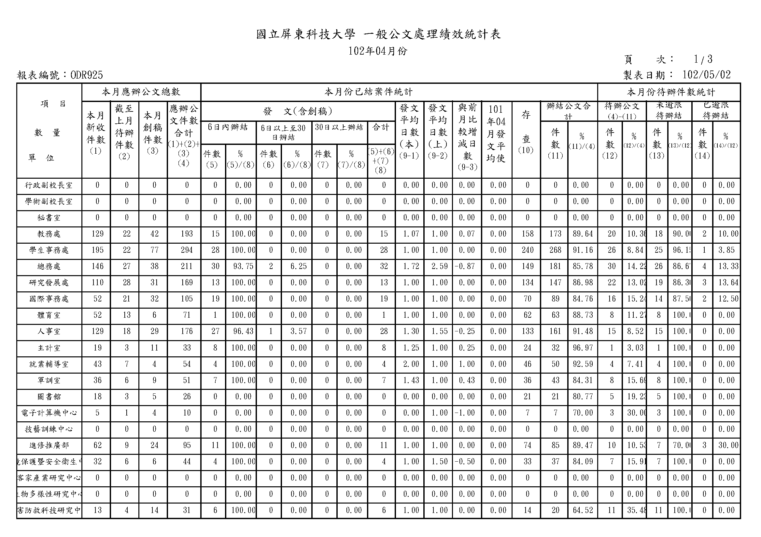
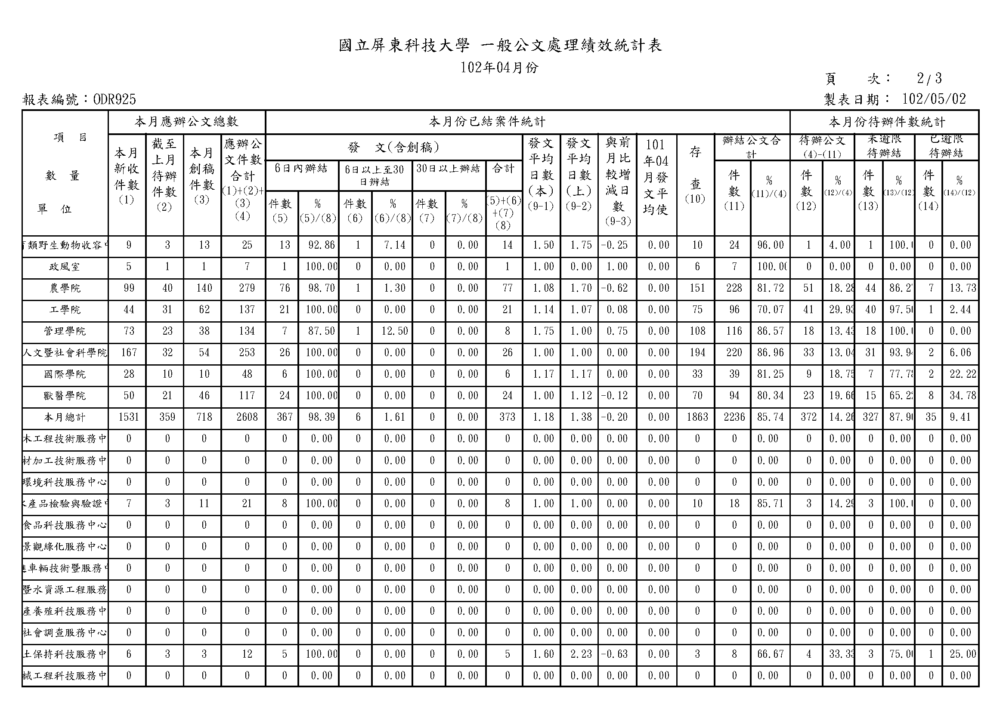

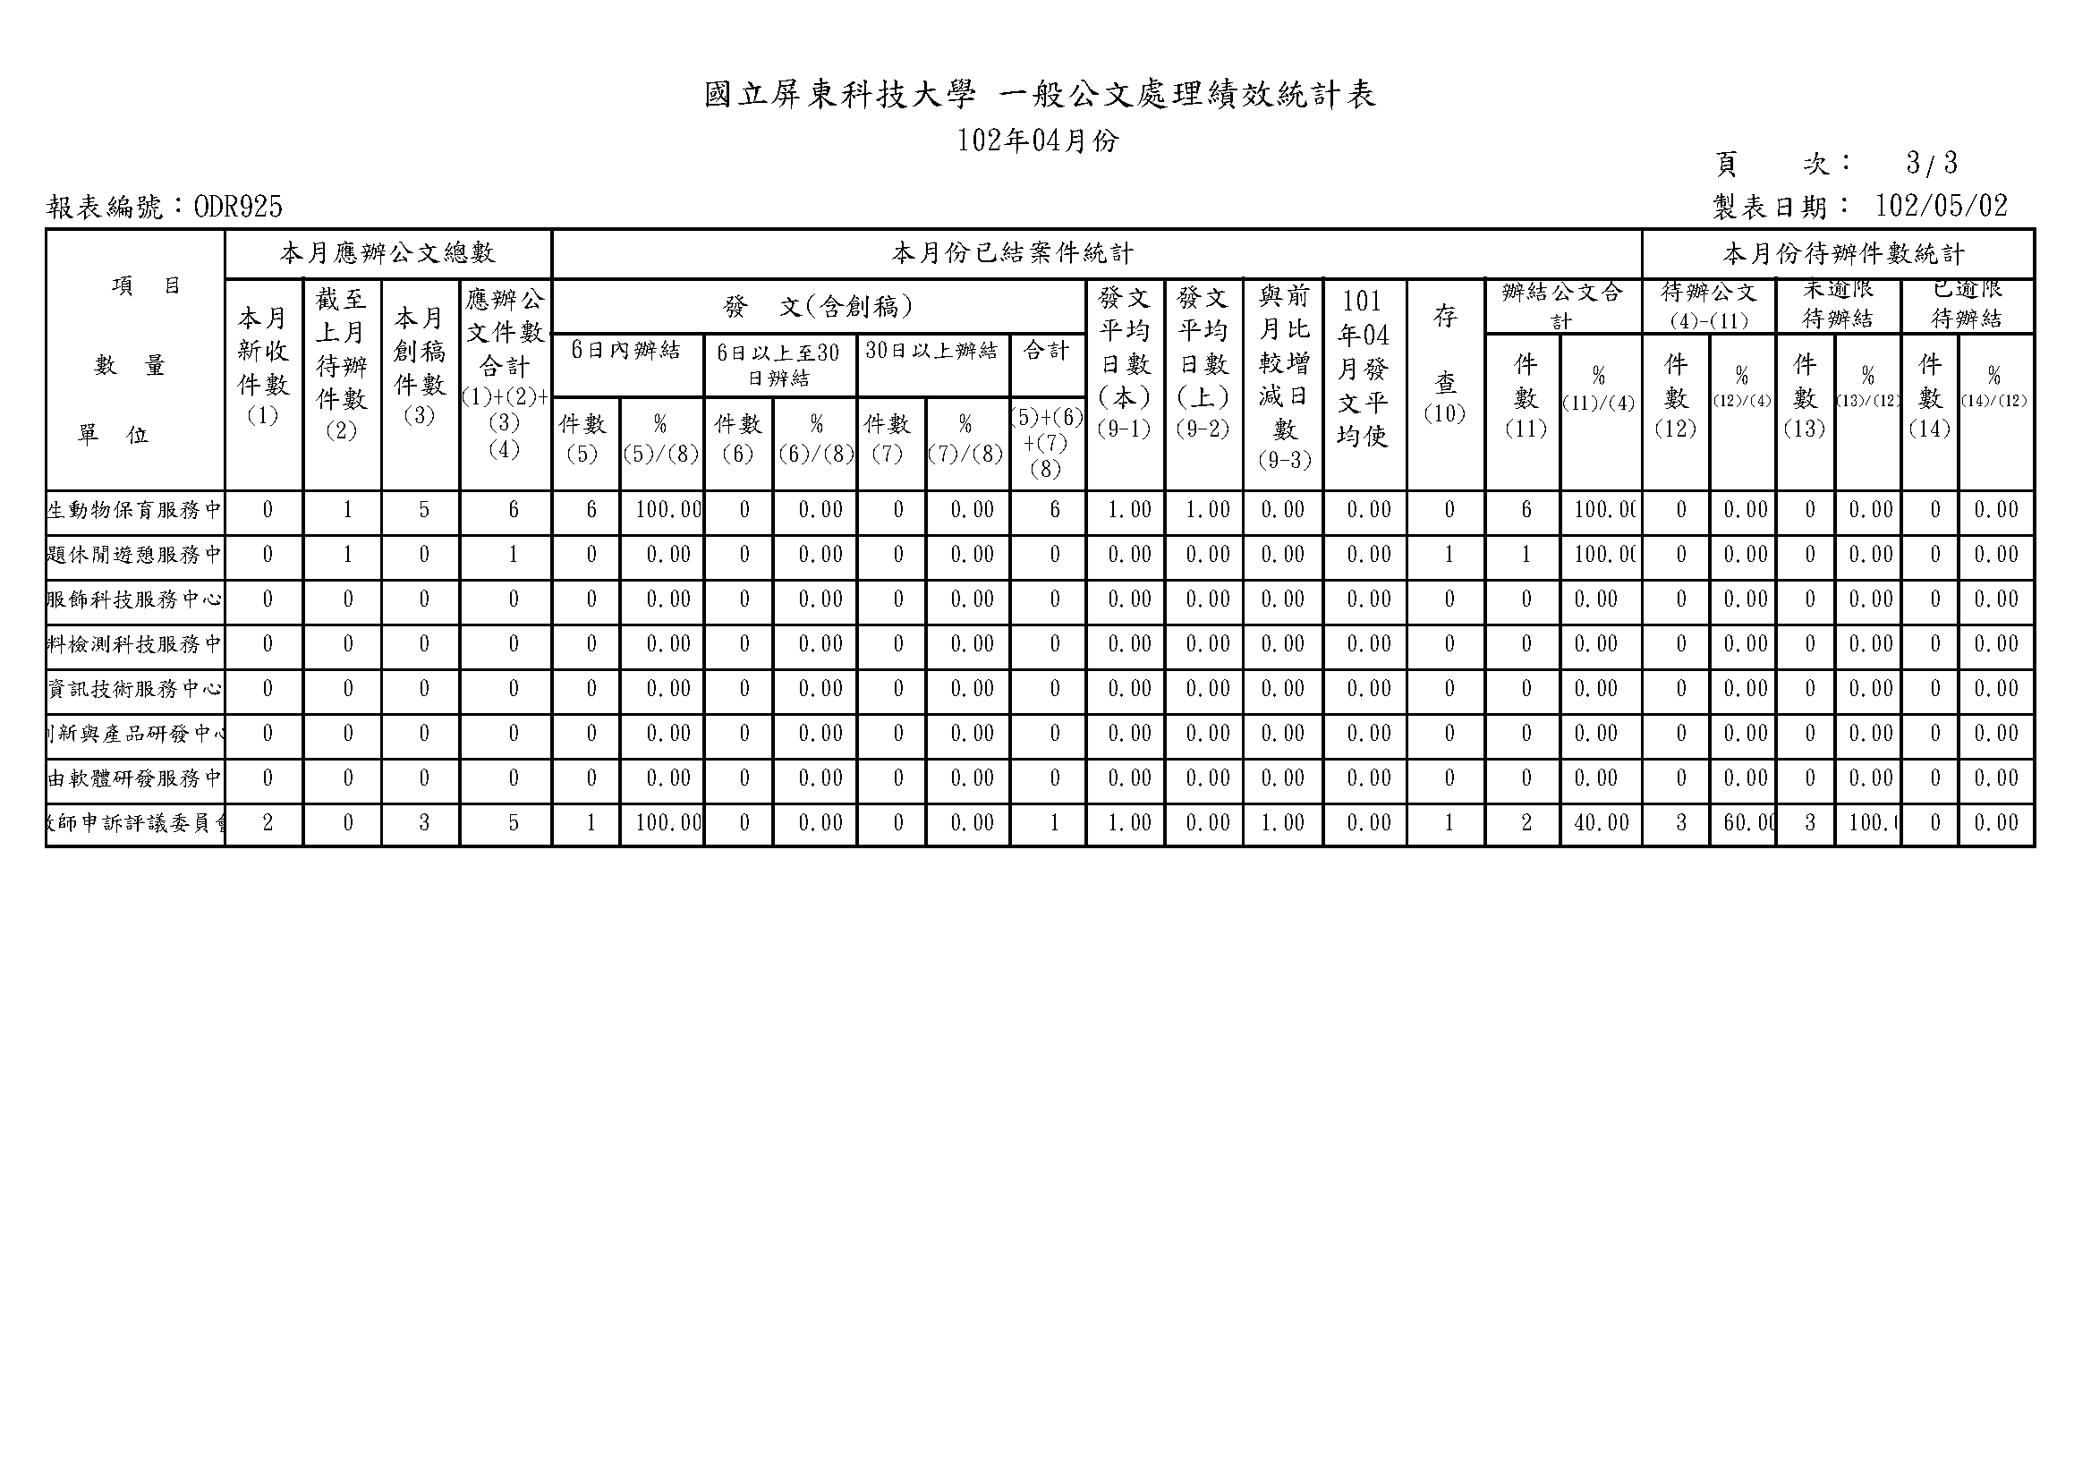

秘書室行政會議（5月）工作報告
(102.04.25.-102.05.15.)

◎重要紀事(chronicles)
102年05月01日 |  | 古校長假行政中心3樓1室舉行「發展典範科技大學計畫」本校榮獲102年教育部肯定評選全國第3名，獲1億1仟萬元補助佳績記者會，本校藉由101年度獲選為典範計畫試辦計畫之執行，以「提升產學合作價值」與「深化社會貢獻」的永續發展策略建立技職教育品牌與經營。以「熱帶農業」為發展特色及主軸，結合農學院、工學院、管理學院、人文暨社會科學院、獸醫學院及國際學院等各系所教學研究之量能，以「生態與防災、生技醫農、綠色能源、文化創意、產業創新與管理、自由軟體」六大課題為發展方向，配合鄰近的「屏東農業生物科技園區」、「南部科學園區」及工業區，打造南台灣綠色矽谷。本校繼101年度獲教育部評選為試辦「典範科大發展計畫」學校後，在全體教職員工生及典大團隊齊心努力下，於本年度再次獲得教育部及各界肯定，榮獲教育部自102至105年正式推動的「發展典範科技大學計畫」第3名。今年總計43所學校提出申請，共有12所科技大學獲補助發展為典範科技大學，除台北科大及台灣科大獲補助1.5億最高，其次為本校獲每年1.1億補助。本校以全校性建立一師一企業，一系一產業之長期合作模式，深化教師產業實務經驗，透過產學研合作模式，引進業界師資協同教學，強化產業基礎技術。101年與國內355家廠商進行實習合作，總計執行231件產學計畫，有五成以上教師與產業界有進行產學合作計畫。發展學用經濟、學用合一的「產學零落差、技職即產值」之技職典範。邀請產業鏈上下游廠商進駐校園產業園區(industry on campus)，由學校與產業共同提供人力與資金，共同議定研究議題。以原創研究成果推動創新轉型，促成創新創業。並在此園區之產學平台中，導入仿企業實境培育人才的機制，學生在學期間即可以在此園區以專案式的學習方式得到實習與實做的機會，發展高層次理解和解決問題的能力。建構G-TIME績效推動模式(Government政府資源、Technology技術產出、Industry企業產值提昇、Market市場價值與Education人才培育)，以及成果績效具迴圈持續改進模式，與產業共創新技術以提昇產業技術，加速產學研發能量之結合建立業界資源與教育資源永續經營模式。目前，香檳茸與電動車產業鏈上下游廠商已進駐校園產業園區。香檳茸產業鏈成功建構1級農業生產×2級農業生技× 3級農業產品設計行銷加值轉型= 6級農業精品生產模式。南台灣L6電動車聯盟，使南部地區電動代步車、沙灘車與農用車的產業鏈由OEM能力升級至ODM，具備整車自主的設計與製造能力。本校持續以「立足屏東，接軌國際」的步伐，培育學生成為兼具技術研發、服務與應用創新的產業中高階人才，讓學校的最後一哩與產業的第一哩路無縫接軌。在典範科技大學計畫的支持下，本校將持續協助地方政府規劃南部地區生態、人文、防災與科技之發展、引領區域進行下一世代之轉型模式。並以教育/研發/服務的資源與成功經驗分享給其他的科技大學，共同創造價值與永續發展。
102年05月14日 |  | 古校長假行政中心主持高屏地區五所發展典範科技大學—本校、高雄餐旅大學、高雄應用科技大學、高雄第一科技大學、正修科技大學校長及研發長舉行「高屏地區典範科技大學推動跨校聯盟」，討論人才培育策略聯盟及產學合作策略聯盟等規劃事宜。並與容繼業校長、楊正宏校長、陳振遠校長、龔瑞璋校長共組高屏地區典範科技大學推動跨校聯盟簽訂備忘錄。  本校獲選為推動102年至105年發展典範科技大學計畫學校，將肩負起發展成為我國典範科技大學之責，以4年為期致力於人才培育、產學研發及制度調整等面向，引領改變技職體系學校的發展方向，並彰顯高等技職教育對於人才培育及產業連結的重要性與獨特性。特於南部地區正修科技大學、高雄應用科技大學、高雄第一科技大學、高雄餐旅大學、屏東科技大學五所大學建立「高屏地區典範科技大學跨校策略聯盟」，將擴散典範大學成果與產學研發及人才培育模式。依教育部補助要點規定，本計畫獲選學校依學校特色選定推動之技術創新領域，整合產官學界資源推動，並建立區域內學校資源之共享機制者並，以達成長期性產學合作人才培育、專利研發布局及推廣為目標，另各校之產學聯結相關建築設施之維運，亦應建立策略聯盟推廣與運作機制。依此本校承教育部技職司指示負責召集高屏地區5所典範科技大學：正修科技大學、國立高雄第一科技大學、國立高雄應用科技大學、國立高雄餐旅大學、國立屏東科技大學，藉各典範學校技職教育專業特色及鄰近地區，規劃責任區域，推動跨校策略聯盟工作，特舉行「高屏地區典範科技大學跨跨校策略聯盟會議」，以推動各校典範成果擴散，分享及連結支援人才培育產學研發及制度調整等工作。「高屏地區典範科技大學跨校策略聯盟」夥伴成員將以「擴散」、「公平」、「開放」、「創新」、「合作」、「實在」等原則共創「提升產學合作價值」與「深化社會貢獻」之效益。「擴散」指的是各校特色典範之績效與成果，建立分享機制。「公平」指的是各校平等地位，資源公平分配。「開放」則是本校建構經驗分享機制，藉由彼此經驗交流、資訊與資源的整合與推動產學典範學習等措施，以提升責任學校產學執行成效。「創新」則是本聯盟各校提供專業與行政等面向之協助，如制訂若干鼓勵夥伴學校教師參與產學合作作業要點等，由各典範學校中心內部推動橫向資源整合，如結合創新育成中心、技術移轉中心與貴重儀器中心等，整合資源擴大服務夥伴學校。「合作」則是推動跨校、跨領域產業輔導團隊成行，並結合各校團隊師資專業，跨校研提整合型計畫。「實在」則是經由持續改善機制，定期召開各區域聯盟委員會議或相關推動會議等，以確保所有年度規劃案均能如期推動執行。

◎工作日誌：
校長工作日誌
102年04月25日 | --- | 古校長假行政中心3樓1室主持102年度第3次（第174次）行政會議。
102年04月26日 | --- | 古校長假綜合大樓演藝廳主持印尼文化節開幕式活動，一群印尼學生飄洋過海來到人文薈萃、專業卓越的本校就讀，為了讓台灣民眾以及在本校就讀的其他國家的學生進一步認識印尼，這群熱情的學生精心規劃舉辦「印尼節」。初夏的周五夜晚，清除一週的疲累，不需要遠行，而能在校園裡吃印尼美食、欣賞印尼樂曲、觀看印尼戲劇，再與各國朋友一起體驗印尼遊戲，讓不用出國就能享受真正道地的印尼熱情與風味。目前就讀於本校印尼學生海外青年技藝訓練班有2位、大學部5位、碩士班33位、博士班2位共計42位就讀本校的印尼學生設計一連串精彩的節目，包含有：印尼傳統舞樂、戲劇、印尼美食、時尚秀、現場表演、傳統遊戲等。透過品嘗美食、音樂戲劇欣賞、以及傳統遊戲的體驗，帶我們揭開印尼的神秘面紗，經由原汁原味的在地風味，能讓大家更了解印尼，更愛印尼。
102年04月27日 | --- | 古校長連同王栢村研發長前往台北參加「發展典範科技大學計畫」第3階段簡報，由古校長親自報告本校計畫簡報。
102年04月27日 | --- | 古校長前往宜蘭大學田徑場參加102年全國大專校院運動會開幕活動；並為本校選手加油打氣。
102年04月28日 | --- | 古校長前往桃園縣大溪鎮蘿莎會館參加2013年本校食品系北區校友會聯誼會；並聽取統園企業有限公司業務部吳裕光先生（食品93年畢業校友）專題演講—代謝症候群的預防。
102年04月29日 | --- | 古校長連同本校秘書室等單位同仁前往屏東市成功路參加陳桂琴秘書尊翁陳烱坤老先生逝世公奠告別式。
102年04月29日 | --- | 古校長會見屏東縣政府曹啟鴻縣長商談與本校工學院產官學合作研究相關事宜。
102年04月29日 | --- | 生機系苗志銘主任及李柏旻老師面見古校長報告日本筑波大學交換學生相關事宜。
102年04月29日 | --- | 古校長會見中華電信公司營運處陳嘉榮副總經理等人商談與本校合作資訊傳播事宜。
102年04月29日 | --- | 古校長假圖書館4樓國際會議廳主持101學年度第2學期全校導師會議暨知能研習會議。
102年04月30日 | --- | 科管所張添盛所長面見校長報告所務及兼職事宜。
102年04月30日 | --- | 古校長假行政中心3樓1室主持記者會說明本校資管所蔡正發教授帶領研究所學生王友哲同學及陳志豐同學參加今年4月初在俄羅斯舉辦的阿基米得國際發明展，榮獲1金牌及1銀牌，更期待這項技術能轉移到業界讓技術可以全面推廣。資管系蔡正發教授表示，電子資訊技術類榮獲了金牌，這項發明提出一創新使用以叢集為基礎的醫療視力檢查系統，經由實驗結果顯示，所提出的叢集分析技術有效的降低叢集分析時間，其正確率與雜訊濾除率均高。這項發明具有以下特點：(1)視力檢測上其精確性極佳(2)系統係運用一創新的密度式資料叢集分析技術為架構，它是目前全球執行密度式叢集分析最快速的技術，且叢集分析的正確率與雜訊濾除率皆極高(3)這項發明的視力量測方法簡單，容易實作(4)影像辨識系統的量測完全自動化，可減低檢測人員的工作負擔，並降低人事成本耗用(5)體檢旺季時的視力檢查，只要安裝這軟體於數部電腦，或筆電即能快速應付數目繁多的受測者的需要。
102年04月30日 | --- | 古校長前往內埔飄香客棧參加內埔工業區五一勞動節模範員工表揚暨產官學研策略聯盟簽約典禮。
102年04月30日 | --- | 古校長召集研發處等相關單位主管同仁討論「101年試辦發展典範科技大學計畫」成果展事宜。
102年04月30日 | --- | 國際學院裴家騏院長、野保所黃美秀主任陪同屏東女中黃再鴻校長面見校長報告6月5日合辦研習會等相關事宜。
102年04月30日 | --- | 工作犬工作學校劉杏桂助理面見古校長報告工作犬訓練業務概況。
102年04月30日 | --- | 古校長召集教務處等相關試務工作團隊商討四技二專考試防疫措施準備事宜。
102年05月01日 | --- | 本校彩虹天堂校園關懷服務團隊同學面見校長報告比賽呈現設獻獎牌。
102年05月01日 | --- | 古校長邀集陳朝圳副校長、劉英偉主秘、陳灯能主任、沈艷雪主任等研商校園校務資訊網站公開作業協調會。
102年05月02日 | --- | 古校長假行政中心3樓2室主持102年度第2次校務基金管理委員會。
102年05月02日 | --- | 古校長假行政中心3樓2室主持本校農學名譽博士泰國畢沙迪親王及甘比亞共和國賈梅總統學位審議委員會議。
102年05月02日 | --- | 古校長會見高雄改良場吳志文科長商討印尼考察事宜。
102年05月02日 | --- | 養殖系翁韶蓮主任面見校長報告養殖系師資及與農科生技園區合作計畫等相關事宜。
102年05月03日 | --- | 古校長前往高雄市蓮潭國際會館會議中心4樓大禮堂，出席「打亮農業六產銀河go!go!go!高屏溪畔產業活化創新發展論壇」。
102年05月03日 | --- | 古校長前往台北台灣科技大學國際大樓204會議室，出席「中華民國國立科技大學校院協會會員大會暨第1屆第3次理監事聯席會」。
102年05月03日 | --- | 古校長前往淡江大學台北校園5樓校友聯誼會，出席「財團法人高等教育國際合作基金會第4屆第2次董事暨監察人聯席會議」。
102年05月04日 | --- | 古校長前往新竹參加邱克明老先生逝世公祭告別式。
102年05月04-05日 | --- | 古校長假屏榮高中及屏東高中主持本校負責102學年度科技校院四年制與專科學校二年制統一入學測驗試務工作，並前往鳳山鳥松考區督導試務。
102年05月06日 | --- | 古校長假食品系FS104會議室出席研究生喬克衛第2次口試及烏迪第1次口試。
102年05月06日 | --- | 古校長會見吉林農業大學陳光副校長、資源與環境學院趙蘭坡院長、學農院王丕武院長、教務處沈成君副處長、港澳臺交流合作辦公室周春濤副處長、張瑩科長等外賓洽談學術合作交流事宜，並簽訂學術合作備忘錄。
102年05月06日 | --- | 古校長假行政中心3樓2室主持102年度第4次主管會報。
102年05月07日 | --- | 古校長連同王栢村研發長前往教育部215會議室，出席「102年發展典範科技大學計畫」第1次工作圈會議，研商經費執行及推動重點等相關事宜。
102年05月08日 | --- | 古校長會見馬來西亞柔佛州峇株轄市林財貴議員及張迎輝先生洽談雙方產官學學術合作計畫事宜。
102年05月08日 | --- | 古校長前往校門口員生展售部主持合作社木棧平台興建工程動土典禮。
102年05月08日 | --- | 古校長假行政中心3樓2室主持101學年度第2學期第1次評鑑指導小組會議；審查本校自我評鑑實施計畫書（草案）及101學年度內部評鑑報告書（初稿）。
102年05月08日 | --- | 古校長假行政中心3樓2室主持本校因應H7N9流感疫情，教育部綜合規劃司傅木龍副司長、林雅幸科長、屏東縣政府衛生局、疾病管制局等相關人員蒞校抽訪整備情形說明，並由學務務處健康諮商中心劉展冏主任簡報，隨後訪視健康中心、學生宿舍區綜合大樓、第二餐廳、畜牧場等地區提供建言。
102年05月08日 | --- | 古校長假游泳池畔主持由體育室主辦本校教職員工生水上運動會開幕典禮。
102年05月09日 | --- | 古校長前往屏東縣萬丹鄉竹林村大學路萬丹竹林有機農場參加「綠健康超市說明會」。
102年05月09日 | --- | 古校長假行政中心3樓2室召集養殖系翁韶蓮主任、鄭明騰教授、獸醫學系鍾文彬院長、研發處等相關教師共同討論，102年農科園區亞太水族營運中心計畫案第1次工作會議，討論設立「水族技術服務中心」及「水生生物之檢疫與檢驗業務」等相關規劃事宜。
102年05月09日 | --- | 古校長假行政中心3樓2室與陳朝圳副校長、劉英偉主秘、連一洋教授、祁偉廉老師等商討工作犬訓練學校工作規劃事宜。
102年05月09日 | --- | 古校長假行政中心3樓2室主持研商102年發展典範科技大學計畫修正計畫書會議。
102年05月09日 | --- | 古校長假屏東久留米餐廳與本校退休徐森雄教授、郭新財教授等教師餐敘。
102年05月10日 | --- | 古校長前往台北華山文化創意產業園區東二Ａ館參加由教育部主辦—「產學典範、實力札根—發展典範科技大學試辦計畫成果展」，本校提供香檳茸、甲魚等成果特色展現。
102年05月12日 | --- | 古校長前往台北總統府凱達格蘭大道參加2013國定佛誕節暨母親節「千僧萬眾祝佛誕、一心十願報母恩」活動；為加強社會溫馨祥和安樂、國泰民安及世界和平，並為普天下偉大母親祈福及致上崇高敬意以謝慈母恩浴佛增福慧。並代表本校接受國際佛光會贈「人間佛教研究叢書」儀式。
102年05月13日 | --- | 古校長應財團法人高等教育評鑑中心基金會聘請擔任評鑑委員前往高雄大學進行「大學校院校務評鑑追蹤評鑑與再評鑑實施訪評」，就該校針對自我改善計畫與執行成果聽取說明、學生代表晤談、資料檢閱、評鑑委員進行意見彙整，並提出「實施訪評待釐清問題表」；與教師及行政人員代表晤談、參觀學校相關設施，撰寫追蹤評鑑／再評鑑結果報告。
102年05月14日 | --- | 古校長會見大陸湖南省靖州縣人民政府縣長張遠松女士等一行19人外賓，商談學術產學合作事宜。
102年05月15日 | --- | 古校長會見越南農業鄉鎮發展協會Dr. Tran Dai Nghia、Mr. Le Trong Hai及瑞典(ISDP)Mr. Elliot Breman商談產學合作交流事宜。
學術副校長工作日誌
102年04月23日 | --- | 戴昌賢副校長參加102~105年發展典範科技大學計畫第二次簡報檢討會議。
102年04月23日 | --- | 戴昌賢副校長陪同校長與多明尼加農業部部長次長及夫人參訪午宴。
102年04月23日 | --- | 戴昌賢副校長出席102學年度四技二專統一入學測驗屏東考區試務工作協調會。
102年04月24日 | --- | 戴昌賢副校長主持「教師出席國際會議補助審查會議」。
102年04月24日 | --- | 戴昌賢副校長參加102~105年發展典範科技大學計畫簡報檢討會議。
102年04月24日 | --- | 戴昌賢副校長接待泰國Kasetsart(農業)大學參訪人員及會餐。
102年04月25日 | --- | 戴昌賢副校長參加第173次行政會議。
102年04月25日 | --- | 戴昌賢副校長出席101學年度第2學期推廣教育審查小組會議。
102年04月25日 | --- | 戴昌賢副校長受邀參加中央研究院「國家生技研究園區」開發計畫安全量距檢討第三次研商會議。
102年04月26日 | --- | 戴昌賢副校長主持本校辦理國科會補助獎勵特殊優秀人才方案101年度結案與102年度申請第一次獎勵審查委員會議。
102年04月26日 | --- | 戴昌賢副校長出席學生會領袖人才培訓營，並擔任人才培訓營企畫案經驗分享評審。
102年04月26日 | --- | 戴昌賢副校長與資訊管理系教師前往拜會伍必翔董事長，並洽談產學合作事宜。
102年04月28日 | --- | 戴昌賢副校長受邀參加由南台灣理事長聯合會、國際青年商會及中華青年創業協會假高雄圓山飯店共同主辦的「台灣青年論壇」。
102年04月30日 | --- | 戴昌賢副校長與會車輛工程系系教評會議。
102年04月30日 | --- | 戴昌賢副校長受邀參加高都汽車股份有限公司假漢來巨蛋大飯店舉辦之25周年社慶暨激勵晚會。
102年05月01日 | --- | 戴昌賢副校長出席本校102學年度四技二專統一入學測驗H7N9防疫因應會議。
102年05月02日 | --- | 戴昌賢副校長參加102年度第2次校務基金管理委員會議。
102年05月02日 | --- | 戴昌賢副校長應邀至國立中山大學機械與機電工程學系碩、博士班專題演講「再生能源發展與二氧化碳回收之新觀念」。
102年05月03日 | --- | 戴昌賢副校長應邀擔任國防大學傅上珉碩士論文口試委員。
102年05月04-05日 | --- | 戴昌賢副校長擔任102學年度四技二專統一入學測驗屏東考區屏中分區分區主任。
102年05月06日 | --- | 戴昌賢副校長應邀擔任國家科學委員會熱流學門專題計畫審查委員，並出席一○二年度熱流學門專題計畫第二次學門複審會議。
102年05月08日 | --- | 戴昌賢副校長出席101學年度第2學期第1次評鑑指導小組會議。
102年05月08日 | --- | 戴昌賢副校長主持本校辦理國科會補助102年度大專校院獎勵特殊優秀人才措施全校說明會。
102年05月09日 | --- | 戴昌賢副校長主持101學年度第2學期第2次教師評審委員會議。
102年05月09日 | --- | 戴昌賢副校長參加102~105年發展典範科技大學計畫修正會議。
102年05月10日 | --- | 戴昌賢副校長出席教育部於華山特區舉辦之101年試辦發展典範科技大學計畫學校成果展。
102年05月10日 | --- | 戴昌賢副校長出席行政院公共工程委員會國家生技研究園區開發計畫安全量距檢討會議。
行政副校長工作日誌
102年04月24日 | --- | 陳副校長朝圳主持大學校務資訊公開內容研商會議。
102年04月24日 | --- | 陳副校長朝圳出席申請102~105年度典範科技大學計畫簡報內容會議。
102年04月25日 | --- | 陳副校長朝圳出席101學年度第2學期推廣教育審查小組會議。
102年04月28-30日 | --- | 陳副校長朝圳赴國立嘉義大學參加高等教育評鑑中心基金會102年度上半年第二週期系所評鑑-森林暨自然資源學系。
102年05月01日 | --- | 陳副校長朝圳接見南韓三星企業周次長蒞校訪問。
102年05月01日 | --- | 陳副校長朝圳出席資訊公開化網站範例研商會議。
102年05月02日 | --- | 陳副校長朝圳出席102年度第2次校務基金管理委員會議。
102年05月02日 | --- | 陳副校長朝圳出席101學年度名譽博士審查委員會。
102年05月02日 | --- | 陳副校長朝圳主持熱帶農業研究大樓新建工程公共藝術品設置計畫審核會議。
102年05月04-05日 | --- | 陳副校長朝圳於屏榮中學擔任四技統測分區主任。
102年05月06日 | --- | 陳副校長朝圳出席吉林農業大學蒞校簽訂策略聯盟會議。
102年05月07日 | --- | 陳副校長朝圳主持102年度高低壓供電設備檢驗維護委外服務案開標。
102年05月08日 | --- | 陳副校長朝圳出席101學年度第2學期第1次評鑑指導小組會議。
102年05月08日 | --- | 陳副校長朝圳主持通識教育講座。
102年05月09日 | --- | 陳副校長朝圳出席工作犬訓練學校發展會議。
102年05月09日 | --- | 陳副校長朝圳出席102~105年度典範科大計畫修正會議。
102年05月13日 | --- | 陳副校長朝圳代理主持南區學務長會議開幕儀式。
102年05月13日 | --- | 陳副校長朝圳出席生物資源所所務會議。
102年05月13日 | --- | 陳副校長朝圳代理主持102年發展典範科技大學計畫第1次管理委員會。
102年05月15日 | --- | 陳副校長朝圳出席102年度獎勵優秀人才第2次會議。

進修推廣部工作報告
一.進修教育組
（一）學籍：
1、審核預計101學年度第2學期應屆畢業生幼保系20位、生機系38位、休保系30位、車輛系46位、企管系32位、社工系49位、食品系40位、產專食品系25位、產專機械系17位、產專動畜系10位，共計307人。
2、101學年度第2學期碩專班論文口試於4月1日開放系統申請，截至4月30日止網路申請人數：200人，彙整後製發口試委員聘書及中、英文畢業證書。
（二）課務：
1、102學年度第1、2學期，各系校定及院定共同必修科目，授課時段及授課科目目前開課中。
2、本部兼任教師鐘點核對表已送各系所校對。
3、本部專任教師超支鐘點核算完畢，已造冊審核中。
（三）成績：
1、101學年度第2學期應屆畢業生資格審核，於4月底發交各系複審。並提供歷年成績表，方便同學校核畢業學分並隨時配合諮詢。
2、核算101學年度應屆畢業生學業成績優良前三名，並製發獎牌於畢業典禮致頒。
3、101學年度第2學期期中考於4月15日至4月21日，俟任課老師登錄完畢後寄發成績通知單，並製作成績三科不及格同學預警名冊，轉知各系加強輔導。
（四）綜合業務：
1、101學年辦理大專校院TOEIC能力測驗日期102年5月11日。
2、102學年度產學四技學士專班招生考試，於4月13日完成考試，經第三次委員會決議錄取動物科學與畜產系40名，食品科學系45，農企業管理系45名，餐旅管理系43名，總計錄取173名。
3、101學年度第2學期本部大班教學助理助學金，申請截止至5月20日止。
4、102年4月10日，由進修部謝啟萬主任率同教育組陳又嘉組長及業務承辦人員，前往參加高雄市立海青高級工商職業學校附設進修學校101學年度「升學暨就業博覽會」，進行本校進四技學士班招生宣傳。
5、本部於102年4月30日赴台東專科學校洽談開設二技及碩士在職專班，與會人士為台東專科學校姚國山校長、本校進修部謝啟萬主任、本校進修部陳又嘉組長及進修部承辦人員共計4名。
二.學生事務組
1、配合日間部於4月29日下午假國際會議廳辦理101學年度第2學期全校導師知能研習會議，本部導師、輔導教官及行政人員計40人參加。
2、完成本部101學年度2月、3月及4月份各班班會記錄統計工作，彙整各承辦單位回覆學生建議事項計4件，呈核後登載於搶先報公告。
3、通告本部101學年度第2學期學生操行分數登錄作業時程表，並管制各系所學生操行評定之作業事宜。
4、辦理101學年度第2學期傑出表現學生獎勵事宜，本部計有4組21位同學參賽獲獎，依部頒規定予以敘獎。
5、彙整本部101學年度第2學期班級導生活動費成果資料。
6、宣導本校學生行為規範及獎懲規定事項第八條第九款—校內上課或參加集會不可穿著拖鞋或服儀不整。
7、持續辦理101學年第2學期不定期之學生緩徵申請作業。
8、持續辦理休（退）學學生緩徵、儘召原因消滅作業。
三.總務組
1、101學年度第2學期加退選學分費需退費之學生，已退入學生個人帳戶。
2、101學年度第2學期補繳學分費差額至5月1日截止尚有144人未完成繳費，為方便學生繳納學分費差額，總務組將於5月2日至5月17日再次向一銀申請開放網路繳費單下載，並發通知及未繳費名單於系所辦及導師，協助催繳。
3、持續辦理101學年度第2學期休、退學學生退費。
4、管理維護進修推廣部網站。
四.推廣教育及服務組
（一）學分班及非學分班
1、04月16日辦理屏東縣政府委託國立屏東科技大學辦理「102年職業訓練計畫-精緻農業班」甄選活動。
2、04月19日至中國文化大學推廣教育部臺中教育中心參加「102年度大專校院推廣教育課程資訊入口網系統操作說明會」。
3、04月22日至屏東縣政府勞工處參加102年委外職業訓練業務期初座談會。
4、4月25日舉辦101-2推廣審查小組會議。
5、4月27、28日時尚、特效、彩繪綜合技法藝術研討會(台北班)開課、結訓、核銷。
6、04月29日辦理屏東縣政府委託國立屏東科技大學辦理「102年職業訓練計畫-精緻農業班」開訓作業。
7、技專校院校務基本資料庫101學年度第2學期推廣教育活動線上系統填報完成。
8、犬隻高級服從暨敏捷訓練及彩繪化妝學士學分班結訓核銷作業。
9、5月2日參加TTQS新版指標說明會。
10、課程方面：
5月份有非學分班2班（有氧舞蹈班10人、體適能瑜伽班13人）在城中區授課。
11、場地租借方面：
5月份有9個校內單位和15個校外單位借用本大樓之場地。
校內單位—土木工程系：混凝土材料行為
企業管理系：產業分析與研究專題
管理學院：高階企業管理專題、論文討論（2位學生申請）
財金所：投資學原理、投資專案評估
機械系產專班
休閒運動保健系：報告討論
校外單位：中華民國儲蓄互助協會、屏東國際英語演講勵進會、醴醐有限公司、愛地球健康事業股份有限公司、廣和月子餐公司、紫金堂股份有限公司、社團法人屏東縣家長協會、海森互動有限公司、大展幹細胞生技股份有限公司、臺灣雅芳股份有限公司、社區公共安全協會、台灣人壽保險股份有限公司、中國生產力（2班）、優麗捷生化醫學股份有限公司。
4月份場地租借使用共276個小時（含校內、外單位）
（二）農推會
1、持續辦理農漁經營技術輔導諮詢與服務。
2、102年3月26日於本校行政大樓第二會議室辦理「102年度輔導見習農場協商會議」共計17人參與會議。
3、102年3月28日於本校行政大樓辦理「102年度第1次區域性農業推廣聯繫會議」共計46人參與會議。
4、102年4月2日送鄭秋桂協同張念台教授至高雄內門鄉訪視見習農場「江夏有機農場」。
5、102年4月9日彭克仲協同傅炳山教授訪視至屏東里港鄉訪視見習農場「屏東縣大和農村特產產品生產合作社」。
6、102年4月16日段兆麟協同劉書助教授至高雄內門鄉訪視見習農場「內門花卉產銷班第二班」。
7、102年4月26日於潮州八爺里社區活動中心辦理「102年度果樹栽培管理、產銷履歷、網路行銷研習計畫講習會」共計43人參與會議。
8、102年4月28日黃文琪教授至屏東萬丹鄉訪視見習農場「竹林有機農場」。
（三）校園導覽
1、102年1月至4月止共76個團體參觀，參觀人數共3,311人，經費收入共計266,798元。
2、102年4月12、19、26日辦理解說員培訓說明會3場次。
3、102年4月28日辦理導覽解說人員培訓研習課程活動，共計40人參與研習活動。
（四）其他
1、製作推廣教育及服務電子報第82期及推廣教育課程宣傳，並寄發e-mail、貼公佈欄及刊登校園搶先報。
2、撰寫進修推廣部、農業推廣委員會、校園導覽、推廣教育等網頁及網站維護管理。

研究發展處工作報告
【研究推動組】
◇計畫申請：
一、各類計畫申請案控管一覽表如下(統計時間至102.05.02)：
計畫名稱 | 原截止日 | 校截止日
國科會「創新奈米元件積體電路專案計畫」 | 102.05.15 | 102.05.15
國科會工程處推動之「身障者輔具技術研究專案計畫」 | 102.05.20 | 102.05.20
國科會與波蘭國家研究發展中心(NCRB)103年度雙邊共同研究計畫 | 102.05.24 | 102.05.22
2013年歐盟科研架構計畫書 | 102.05.31 | 102.05.29
2014年國科會與德國學術交流總署（DAAD）雙邊協議下人員交流（PPP）計畫 | 102.06.15 | 102.06.14
102年國科會補助獎勵特殊優秀人才措施方案 | 102.06.20 | 102.06.20
2013年台法科技獎 | 102.06.28 | 102.06.24
國科會103年「自由型卓越學術試辦計畫」 | 102.06.28 | 102.06.24
2014年台印(度)雙邊共同合作研究計畫 | 102.08.30 | 102.08.27
二、辦理國科會獎勵特殊優秀人才措施101年度結案及102年度申請工作時程表如下：
時間 | 辦理事宜 | 辦理單位
102年4月26日 | 召開第一次獎勵審查委員會 | 研發處
102年5月1日 | 各學院送交去年度獲獎勵教師績效資料至研發處彙辦  研發處開始撰寫101年度計畫結案報告 | 研發處  各學院
102年5月8日 | 辦理全校說明會 | 研發處  各學院
102年5月15日 | 召開第二次獎勵審查委員會 | 研發處
102年5月31日 | 完成101年度結案事宜 | 研發處
102年5月31日 | 各學院送交推薦教師名單及申請資料至研發處彙辦  研發處開始撰寫102年度計畫申請書 | 研發處  各學院
102年6月7日 | 召開第三次獎勵審查委員會 | 研發處
102年6月20日 | 備函向國科會提出102年度獎勵案申請 | 研發處
◇計畫執行行政業務：
一、本校專任助理差勤系統規劃擬於102年5月份再行召開說明會，後續將協助本校未申請郵件帳號之助理統一辦理申請郵件，本系統預計於6月開始啟用。
二、102年5月15日召開本校102年度鼓勵教師研提計畫審查案，本次共20位教師申請。
三、102年5月9日彙整產業人力扎根計畫送件申請用印等相關行政事宜，本次申請系所為車輛工程系及時尚科學與設計系。
四、102年4月24日召開本校102年度第1次補助教師出席國際學術活動審查委員會議，本次有個人申請案10件、組團申請案有2件。審查結果共通過個人補助案13人及學院組團2團補助案(補助工學院至美國密西西比州出席The Sino-American Workshop on Computation, Uncertainty, and Risk Assessment in Hydroscience and Engineering及農學院至斯洛伐克出席the 9th International Symposium on Biocatalysis and Agricultural Biotechnology)，合計共補助24人，總補助金額為1,024,968元。個人申請獲補助名單如下:
編號 | 申請人 | 系所 | 會議時間 | 會議地點/  會議名稱
1 | 黃明祥 | 資訊管理系 | 2013/05/13  2013/05/15 | 馬來西亞，吉隆坡  Kuala，LumpurIETC 2013-13th Internation Education Technology Conference
2 | 呂素蓮 | 財務金融所 | 2013/01/18  2013/01/31 | 日本，札幌  Japan，Sapporo (IAM2013 Winter) International Conference on Innovation and Management
3 | 柯亭帆 | 土木工程系 | 2013/06/25  2013/06/27 | 克羅埃西亞，杜柏夫尼克  Dubrovnik，Croatia  4th European Conference for the APPLIED MATHEMATICS and INFORMATICS
4 | 李英杰 | 材料工程研究所 | 2013/06/24  2013/06/28 | 荷蘭  Noordwijk,  The Netherlands9th coatings science international conference
5 | 蔡惠玲 | 幼兒保育系 | 2013/04/26  2013/04/27 | 美國加州舊金山市  San Francisco，CA，U.S.A  21st Annual International Conference Poverty,Social Justice, and Education in a Global Context
6 | 黃淑芳 | 時尚設計與管理系 | 2013/03/06  2013/03/08 | 日本千葉  Japan,Chiba-ken  The 7th International Conference on Design Principles and practices
7 | 石儒居 | 應用外語系 | 2013/06/25  2013/06/27 | 義大利，羅馬  Rome, Italy  The International Conference of New Horizons in Education-2013 INTE
8 | 鄭達智 | 熱帶農業暨國際合作系 | 2013/04/29  2013/05/03 | 美國加州聖地牙哥  San Diego, USA  International Conference on Metallurgical Coatings & Thin Films
9 | 郭癸賓 | 體育室 | 2013/04/03  2013/04/05 | 日本，北九州市  Japan, Kitakyushu  2013 International Symposium on Education and Psychology (ISEP 2013)
10* | 葉信平 | 水產養殖系 | 2013/04/30  2013/05/04 | 韓國，麗水  Yeosu，Republic of Korea  10th Asian Fisheries and Aquaculture Forum / 4th International Symposium on Cage Aquaculture in Asia
11* | 林鈺鴻 | 水產養殖系 | 2013/04/30  2013/05/04 | 韓國，麗水  Yeosu，Republic of Korea  10th Asian Fisheries and Aquaculture Forum / 4th International Symposium on Cage Aquaculture in Asia
12* | 劉俊宏 | 水產養殖系 | 2013/04/30  2013/05/04 | 韓國，麗水  Yeosu，Republic of Korea  10th Asian Fisheries and Aquaculture Forum / 4th International Symposium on Cage Aquaculture in Asia
13* | 張欽泉 | 水產養殖系 | 2013/04/30  2013/05/04 | 韓國，麗水  Yeosu，Republic of Korea  10th Asian Fisheries and Aquaculture Forum / 4th International Symposium on Cage Aquaculture in Asia
*原組團申請案轉成個人申請案核定。
五、102年教師研發成果競賽，自102年3月19日起公告，收件於102年4月15日止，簽請校長遴聘審查委員，自102年4月25日起至102年5月10日止進行審查，預計102年5月13日召開複審會議，完成本校複審名單，並進行推薦參加台北國際發明展等等競賽，本年計4類13件參賽。
◇102年發展典範科技大學計畫：
一、教育部102年4月28日公告，本校榮獲「102-105年發展典範科技大學」學校，102年4月1日至12月31日為第1年執行期間，補助經費為新台幣1億1,000萬元，102年5月15日前依據委員會審查意見，完成計畫書內容修正。
二、另本校執行102年發展典範科技大學之情形及辦理成效，教育部將據為以後年度計畫補助之重要參據，請各執行單位依據教育部部定之各項績效指標及目標值，完成各項執行工作。
三、102年「發展典範科技大學計畫」學校工作圈第1次會議，教育部於102年5月7日(星期二)上午10時30分召開，研商「發展典範科技大學成果展」及推動工作，成果展出日期為102年5月10日（星期五），時間為09:30至17:00，假1914華山文化創意產業園區（東二A館）辦理，由國立臺灣科技大學主辦，其他學校協辦，並由天下雜誌股份有限公司協助承辦活動企劃製作。

【貴重儀器中心】
一、彙整102年4月儀器使用資料，共83人次使用，包括電顯樣品製備(臨界點乾燥、鍍金、鍍碳)及電顯上機觀察。
二、102年4月1日至101年4月30日指導學生共2人次進行相關儀器操作及試片製作。
三、本校執行102年國科會「國立屏東科技大學自有儀器共同使用計畫-核磁共振光譜儀」，自101年1月起至101年3月完成委託案件共15件，收入共34,800元(含實驗額度與實驗現金)，校內使用率為0%，校外使用率為100%。
四、102年5月1日上午協助育成中心辦理「台泰創新育成實習計畫專案歡迎會」。
五、102年5月16日協助辦理「農水產品檢驗與驗證中心搬遷揭牌暨貴重儀器中心液相層析串聯質譜儀(LC-MS-MS)啟用典禮」。
六、協助教學實習
(一)102年4月24日協助獸醫系陳瑞雄老師「生物電子顯微鏡學」課程進行臨界點乾燥、鍍金機實習(第一、二場次)，共47位學生參加。
(二)102年5月1日協助獸醫系陳瑞雄老師「生物電子顯微鏡學」課程進行臨界點乾燥、鍍金機實習(第三、四場次) ，共26位學生參加。
(三)102年5月8日協助獸醫系陳瑞雄老師「生物電子顯微鏡學」課程進行掃描式電子顯微鏡實習(第一、二場次)，邀請益弘儀器股份有限公司林武生工程師授課，共50位學生參加。
(四)102年5月15日協助獸醫系陳瑞雄老師「生物電子顯微鏡學」課程進行掃描式電子顯微鏡實習(第三、四場次)，邀請益弘儀器股份有限公司林武生工程師授課，共52位學生參加。
七、102年05月07日進行環境安全衛生中心每月毒性化學物質(1,2二氯乙烷)運作紀錄申報。
八、每週進行2-3次液態氮添加，以維持掃描式電子顯微鏡(SEM)正常運作。
九、每日使用掃描式電子顯微鏡(SEM)、穿透式電子顯微鏡(TEM)前，皆進行一般性校正調整，以維持影像觀察效果。
【技術合作組】
◎ 產學合作中心
一、教育部計畫─產業園區計畫
(一)102年4月26日產學中心匯整各校結案報告書成果，教育部初步遴選18件計畫為102年研發成果記者會之邀請名單，本校獲邀請2件。
(二)102年5月15日中心針對邀請名單統整並報部進行最後遴選，以確認計畫參展名單。
(三)教育部預定102年7月16日假教育部5樓大會議室辦理「102年度教育部產業園區產學合作計畫記者會」，本中心已著手規劃。
二、教育部計畫─2013年台北國際發明暨技術交易展-教育部館
(一) 102年4月23日教育部來函通知2013年台北國際發明暨技術交易展-教育部館已開放申請，須請各校於5月17日前繳交相關附件表格，每校或中心可分別提出至多3件作品報名參展。
(二)102年5月1日產學中心助理高靖雅至南台科技大學參加2013年台北國際發明暨技術交易展-教育部館徵件報名參展說明會，以了解活動辦理相關細節。
(三)教育部預訂102年6月中旬核定，並公告參展名單。
三、教育部計畫─2013教育部技專校院技術研發成果發表記者會作品遴選，本校計推薦4件作品。
(一)為102年4月26日機械系吳育仁老師接到主辦單位通知(尚未收到正式公文)，邀請於102年5月30日至教育部參加研發成果記者會並作品發表。詳如下表1。
表1：本校申請2013年教育部技專校院技術研發成果發表記者會入圍名單
2013年教育部技專校院技術研發成果發表記者會作品遴選
申請老師 | 系所/單位 | 作品名稱
吳育仁 | 機械工程系 | 登大人搖籃式嬰兒車
四、教育部計畫─2013全國技專校院學生實務專題製作競賽暨成果展
(一)102年4月25日國立臺灣科技大學來文通知2013年全國學生專題競賽初審入圍名單，各入圍隊伍務必於102年5月23~25日假南港軟體工業園區一期A棟X光棚進行成果展出及參與決賽。
(二)102年5月9日產學中心助理高靖雅至南港出席競賽佈/撤展說明會，以進行決賽場地勘查與活動辦理等相關訊息。
(三)102年4月25日，2013年全國學生專題競賽初審入圍名單，本校共3件作品入圍，入圍名單如表2。
表2：2012年全國學生專題競賽本校參賽名單
項次 | 專題名稱 | 指導老師 | 系所 | 類別 | 參與學生
1 | 面向式三人座協力車之開發及實作 | 吳育仁 | 機械工程系 | A.機械與動力機械群 | 林程茂  盧冠宏  王良伊  郭孟寯  呂道元
11 | 雞隻飼養碳盤查與成本分析之系統建置 | 蘇泰盛 | 工業管理系 | H.管理群 | 曾民琪  鍾佳蓉  李佳芸  洪素卿
39 | 應用數位影像紋理分析估計介電泳晶片捕抓金黃色葡萄球菌與大腸桿菌濃度 | 謝清祿 | 生物機電工程系 | K.生技醫農群 | 陳怡伶
五、102年經濟部計畫─中小企業即時技術輔導計畫
(一) 102年4月即時輔導計畫進入技術審查階段，計畫辦公室將陸續通知各計畫主持人審查會議時間。
(二) 102年度「中小企業即時技術輔導計畫」第2梯次(專利服務類)計畫開放申請，校內截止收件日期至本(102)年5月10日止，已公告敬邀校內教師踴躍提案申請。
(三)102年4月30日產學中心助理劉鈞天至經濟部工業局參加即時輔導計畫專利第2梯次推廣說明會，以了解專利服務類計畫申請等相關資訊。
六、102年經濟部計畫─學界協助中小企業科技關懷計畫
(一) 102年度「學界協助中小企業科技關懷計畫」第2階段計畫(個案輔導)開放申請，校內截止收件日期至本(102)年度4月25日止，已公告邀請校內教師踴躍提案申請。
(二)102年4月29日檢送102年學界關懷計畫第2梯次個案輔導計畫申請案，備文檢附計畫書紙本、電子檔。本次計畫共有12名教師申請13件計畫，申請名單詳細資料如表3。
表3：102年度學界協助中小企業科技關懷計畫個案輔導申請名單
項次 | 診斷計畫名稱 | 姓名 | 系所 | 廠商名稱
1 | 木材防腐處理技術輔導 | 蔡文田 | 生物資源研究所 | 進亞興業有限公司
2 | 木材應用於景觀工程之技術輔導 | 蔡文田 | 生物資源研究所 | 允承木業有限公司
3 | 碳纖維製品入模作業治具開發 | 黃育信 | 工業管理系 | 智相科技股份有限公司
4 | 靈芝發酵液相關產品開發與製程診斷改善 | 劉展冏 | 食品科學系 | 大自然生機股份有限公司
5 | 飼料添加劑啤酒酵母發酵物之活性成分分析 | 徐睿良 | 生物科技系 | 遠東藍藻工業股份有限公司
6 | 殺菌軟袋應用於水產加工品之開發 | 楊季清 | 食品科學系 | 宏益冷凍食品股份有限公司
7 | 永大食品原料有限公司提升組織競爭力之食品原料製造資訊管理系統 | 蔡正發 | 資訊管理系 | 永大食品原料有限公司
8 | 原根蔘飲品品質管控與製程改善之診斷 | 廖遠東 | 食品科學系 | 新世紀漢方生技股份有限公司
9 | 新切割技術應用於生胚氧化鋁基板 | 李英杰 | 材料工程研究所 | 友厚新科技股份有限公司
10 | 鈦合金銲管應力釋放處理技術輔導 | 曾光宏 | 材料工程研究所 | 鍾銲企業有限公司
11 | 飛輪運動教室資料庫系統整合評估 | 吳柏翰 | 休閒運動保健系 | 期美科技股份有限公司
12 | 地工加勁植生毯工程特性改良 | 謝啟萬 | 土木工程系 | 華暐應用材料股份有限公司
13 | 精密溫室的工程分析技術導入與輔導 | 苗志銘 | 生物機電工程系 | 華南園藝設計工程有限公司
七、2013年Dream Power學生創業研習活動
(一)102年4月學生創業研習活動相關獎狀證書及獎品已發送至各參與創業團隊。
(二)102年5月推薦各研習團隊參與戰國策創業競賽，並鼓勵校內得獎學生申請學生傑出表現獎勵。
八、產學中心其他相關業務
一、產學合作電子報
(一)102年4月份規劃102年第20期區產中心產學合作電子報，邀請夥伴學校中華醫事科技大學發表稿件， 102年4月30日完成102年產學合作電子報版面，預定102年5月10日寄送。
(二)102年5月份規劃102年第21期區產中心產學合作電子報，邀請夥伴學校崑山科技大學發表稿件，預定102年5月24日完成102年產學合作電子報版面，預定102年5月27日寄送。
二、辦理及參與各式產學相關會議及活動
(一) 102年4月26日潘美甄助理至台北南港出席「第十屆育秀盃創意獎」決賽暨頒獎典禮活動，本次主辦單位結合AR擴增實境，新增微電影競賽項目，表示希望有機會安排至各大專院校進行作品展。
(二)102年5月6日張喬博經理至安平工業區參加102年度『產業園區廠商升級轉型再造計劃』計畫交流會，與南區各工業區服務中心與學界代表彼此分享各校執行計畫心得。
◎ 技轉中心
一、專利
(一)102年度獲證專利現況：台灣發明專利24件、美國發明專利1件，共25件。（統計期間：102年1月~102年5月）
國別 | 學院別 | 件數
中華民國 | 農學院 | 7件
中華民國 | 工學院 | 9件
中華民國 | 管理學院 | 7件
中華民國 | 獸醫學院 | 1件
小計 |  | 24件
美國 | 管理學院 | 1件
小計 |  | 1件
總計 |  | 25件

國別 | 學院別 | 專利名稱 | 發明人  (第一作者) | 獲證日期
中華民國 | 農學院 | 一種木樨素用於製備治療或預防血癌的保健食品之用途 | 黃卓治 | 2013/2/11
中華民國 | 農學院 | 一種應用於甲殼綱生物性腺發展之緩釋藥劑 | 陳英男 | 2013/1/1
中華民國 | 農學院 | 一種鑑別紅色果肉番石榴基因型之方法及該方法所使用之引子對 | 陳幼光 | 2013/1/1
中華民國 | 農學院 | 介質孔隙度測量裝置 | 何韻詩 | 2013/2/11
中華民國 | 農學院 | 竹炭紙及其製造方法 | 林曉洪 | 2013/2/11
中華民國 | 農學院 | 折合桌 | 黃俊傑 | 2013/3/1
中華民國 | 農學院 | 腳踏車 | 林芳銘 | 2013/2/1
中華民國 | 工學院 | 口腔清潔裝置 | 黃馨慧 | 2013/2/11
中華民國 | 工學院 | 支撐架之結合構造及其連接件 | 胡惠文 | 2013/2/11
中華民國 | 工學院 | 光纖光柵振動感測方法 | 陳永昌 | 2013/1/1
中華民國 | 工學院 | 具有高導電性之正極、運用該正極之鋰電池及其製程方法 | 楊茹媛 | 2013/2/1
中華民國 | 工學院 | 僅自由振動響應之模態分析方法及其系統 | 王栢村 | 2013/2/1
中華民國 | 工學院 | 微槽孔過篩板之製作方法 | 盧威華 | 2013/2/11
中華民國 | 工學院 | 銅－錫核殼型導電粒子之製作方法及其結構 | 盧威華 | 2013/1/11
中華民國 | 工學院 | 鋅空氣燃料電池之氧化鋅的還原方法 | 林秋豐 | 2013/2/11
中華民國 | 工學院 | 積層陶瓷電容器 | 李英杰 | 2013/3/11
中華民國 | 管理學院 | 多媒體串流傳輸之錯誤修補方法 | 童曉儒 | 2013/3/11
中華民國 | 管理學院 | 多媒體串流傳輸系統及其方法 | 龔旭陽 | 2013/3/1
中華民國 | 管理學院 | 具高效率自我探索之物件網管方法 | 龔旭陽 | 2013/2/11
中華民國 | 管理學院 | 基於密度式之資料分群方法 | 蔡正發 | 2013/2/11
中華民國 | 管理學院 | 道路使用管理辦法 | 張添盛 | 2013/1/1
中華民國 | 管理學院 | 影像壓縮方法 | 蔡正發 | 2013/2/11
中華民國 | 管理學院 | 編碼簿產生方法 | 蔡正發 | 2013/2/11
中華民國 | 獸醫學院 | 含有家禽全長介白素-18重組蛋白之禽用疫苗 | 莊秀琪 | 2013/3/11
小計 |  | 24件
美國 | 管理學院 | 無線感測網路之資料傳播機制建構方法  Data-Transmitting Method for Wireless Sensor Network | 蔡正發 | 2013/1/8
小計 |  | 1件
總計 |  | 25件
二、技轉
(一)102年度完成簽約技轉案共9件，請參閱下表（統計期間自民國102年1月1日~102年5月9日），一般型技轉案8件，雙技合擊案1件。
完成別 | 學院別 |  | 金額 | 總計
已完成  簽約 | 農學院 | 雌性甲魚苗生產技術 | 110萬元 | 195萬元
已完成  簽約 | 農學院 | *當歸、丹參、半枝蓮等三種藥材具功能性之萃取技術(雙技合擊) | 50萬元 | 195萬元
已完成  簽約 | 農學院 | 蝴蝶蘭NPU-1398-生物材料 | 5萬元 | 195萬元
已完成  簽約 | 農學院 | 蝴蝶蘭NPU-1410-生物材料 | 5萬元 | 195萬元
已完成  簽約 | 農學院 | 淺漬即食調味甘藍酸菜之製作 | 15萬元 | 195萬元
已完成  簽約 | 農學院 | 一種石斑魚苗中間育成用益生菌 | 10萬元 | 195萬元
已完成  簽約 | 工學院 | 含銅抗菌不銹鋼氬銲製程技術 | 15萬元 | 40萬元
已完成  簽約 | 工學院 | 含銀抗菌不銹鋼氬銲製程技術 | 15萬元 | 40萬元
已完成  簽約 | 工學院 | 碳鋼結構件活性化銲接技術 | 10萬元 | 40萬元
總計 |  | 9件 | 235萬元
註：「*」為雙技合擊案；「#」為專利技轉案。
(二)已完成簽約技術移轉案權利金共新台幣235萬元整。
三、校名使用：
102年度辦理校名使用案：
(一)屏寶生技公司產品--屏大醇鱻露，金額為新台幣3萬元整。
(二)達麗生物科技股份有限公司/達觀國際股份有限公司--萃綠檸檬果膠代謝酵素，金額為新台幣3萬元整。
(三)屏大生物科技有限公司產品--薄鹽醬油、薄鹽醬油膏及納豆面膜，辦理中。
(四)華欣食品有限公司/華珍食品有限公司--香橙奶酪捲及柑橘多酚系列文宣品，辦理中。
四、執行102年發展典範科技大學計畫
(一) 102年5月10日假華山文化創意產業園區東二A館 (臺北市中正區八德路一段1號)辦理101年度發展典範科技大學試辦計畫成果展，本次配合展示特色主題：
1.屏科大香檳茸農業精品新典範：植物醫學系梁文進教授、餐旅管理系洪志鴻副教授
2.甲魚是♀是♂ 屏科大do了就是：水產養殖系陳英男副教授
五、產學合作專刊(網址http://ord.npust.edu.tw/research/specialrpt)：
(一)98年8月創刊(季刊)。
(二)第12期農業產學雲端服務平台特輯印製完成，陸續寄送中。
六、教育部大專校院校園智慧財產權行動方案
(一)已於本校智慧學習平台開設「智慧財產權宣導」之課程，並將相關智慧財產權宣導資料上傳，供數位學習平台使用者學習。
(二)研發處今(102)年製作燈旗與海報，置於校內重要路段及各系影印室，推廣尊重智慧財產權觀念。
七、推廣活動：
(一)102年5月8日由農園系王均琍教授與劉逸薇經理至高雄蓮潭會館參加「行政院農業委員會102年農業產學合作商機媒合交流會」，王均琍教授發表「木耳子實體生產技術與商品開發」、「牛樟芝菌種生產與接菌技術&深層培養與飲品開發」、「靈芝子實體生產技術與商品開發」等三主題，此活動藉由技術發表與互動交流，讓業者了解目前學(研)研發成果應用廣度，以期協助國內產業發展。
八、廠商來訪或拜訪廠商
(一)102年5月6日台灣三帆製藥科技股份有限公司黃錫禎總經理及李育誠先生來校拜訪謝寶全老師及技轉中心劉逸薇經理、產學中心高靜雅助理，探討未來可能合作模式。
(二)102年5月7日億尚科技股份有限公司來校拜訪技轉中心劉逸薇經理、前進辦公室王榆宣副理，探討靈芝加工品可能合作方式。
九、會議/座談會
(一)102年4月30日內埔工業區假飄香客棧辦理「內埔工業區模範勞工表揚大會」，本次活動由古源光校長、工學院李佳言副院長、研發處蔡建雄副研發長及技轉中心劉逸薇經理、產學中心張喬博經理參與。
◎ 創新育成中心
招商及企業培育：
廠商來訪—
- 102年5月1日，中央飼料有限公司(育成廠商)來訪，同時邀請兩位天使創業投資顧問進行廠商輔導診斷，討論公司轉投資設立實體肉品販售店面的成本規劃、人事規劃、營運目標等，顧問建議將行銷企劃工作外包給專業公司來協助，可降低人事費用及提高宣傳效果，並由育成中心協助介紹行銷企劃公司給廠商參考。
- 102年5月2日，泰泰風有限公司(育成畢業廠商)來訪，育成中心邀請陳和賢老師、林頎生老師及蘇衍綸老師為廠商進行輔導；陳和賢老師針對廠商的新產品進行口味測試並提供滅菌方式的改良建議；廠商與林頎生老師討論食品加工抑菌的方法；蘇衍綸老師則與廠商討論泰式廚藝課程或演講的安排。
- 102年5月14日，綠金王生技股份有限公司(育成廠商) 來訪，並與張家豪經理共同拜訪苗志銘老師，雙方討論產學合作案的合約細節。
拜訪廠商—
- 102年5月2日，由張家豪經理與兩位泰國育成人員共同拜訪中央飼料有限公司(育成廠商)，協助泰國育成人員了解臺灣豬隻飼養的技術及本育成廠商對綠能環保(沼氣發電、太陽能發電、雨水回收、密閉式溫控飼養管理)的付出，以宣傳臺灣牧業的科技化與綠能化。
- 102年5月3日，由張家豪經理與兩位泰國育成人員共同拜訪泰泰風有限公司(育成畢業廠商)，協助泰國育成人員了解泰式菜餚融入臺式風味的產品創新與特色；接著拜訪高雄軟體育成中心，讓泰國育成人員參觀並了解臺灣各育成中心的合作模式；最後拜訪凌誠科技股份有限公司(育成畢業廠商)，解說本校學生創業團隊的成功案例。
- 102年5月4日，由張家豪經理邀請一隻鳥統合行銷有限公司(非育成廠商)共同拜訪中央飼料有限公司(育成廠商)，雙方討論可合作的行銷活動、文宣、包裝設計等項目，並於會後提供報價，期望藉由專業且快速的行銷服務，趕上廠商的肉品店面開幕日期。
- 102年5月7日，由張家豪經理與兩位泰國育成人員共同拜訪翰寶得實業有限公司(育成廠商)，讓泰國育成人員了解及體驗本地黑豬與客家文化的結合，並透過本校動物科學與畜產系的技術合作及輔導，提升黑豬的肉質與售價。另安排觀摩佳合農產有限公司(育成廠商)，讓泰國育成人員體驗有機農業在臺灣的發展狀況、農民對土地及環境的保護、消費者對無毒農產品的認知與需求，讓農企業也能找出新的發展方向。
- 102年5月9日，由張家豪經理、研發處同仁與兩位泰國育成人員共同拜訪里山生態有限公司(育成廠商)，透過本校畢業生所創立的里山生態有限公司來帶領兩位泰國育成人員深入體驗原住民部落的文化與特色，同時可展現文創產業的輔導培育方式。
出席說明會、相關講座及活動—
- 102年4月26日，張家豪經理出席「育成聯盟臨時會議」，各校育成中心經理與高雄新光三越的活動企劃人員討論「2013年育成精品展售會」，日期訂於102年7月02~22日，經過實地勘查後，決定在地下室2樓(捷運站旁)的彩虹市集舉辦，將協助泰泰風有限公司(育成畢業廠商)於活動期間，爭取3到4場的泰式廚藝教學推廣課程。
- 102年4月29~30日，賴宏亮老師與張家豪經理出席「全國育成中心交流會」。本交流會有來自全台各育成中心的人員、廠商及記者共超過200人參與，除了有經濟部中小企業處的長官進行政策宣導，亦在問題與討論中宣佈今年各育成中心的育成廠商投增資額項目若未達到目標，將不列入扣款，以避免各育成中心為達目標而只輔導培育大型資本額的企業；另外在晚宴上也將育成廠商(泰泰風有限公司、京紅豆文化主題館有限公司、揚大生技有限公司)的產品以捐贈方式提供給大會進行抽獎與產品宣傳，提升廠商及商品的知名度。
- 102年五月10日張家豪經理參加「台泰創新育成實習計劃」成果分享會。
專案計畫—
- 教育部102年專案計畫-台泰創新育成實習計畫專案
102年5月1日至10日，兩位泰國育成人員到本校參訪與觀摩創新育成中心的營運方式，本中心共安排了校內三個系所導覽(生物科技系、食品科學國際碩士學位學程、餐旅管理系)、六間育成進駐或畢業廠商觀摩[中央飼料有限公司(育成廠商)、泰泰風有限公司(育成畢業廠商)、凌誠科技股份有限公司(育成畢業廠商)、佳合農產有限公司(育成廠商)、翰寶得實業有限公司(育成廠商)、里山生態有限公司(育成廠商)]及兩個校外單位導覽(行政院農業委員會農業生物科技園區、高雄軟體育成中心)；期望透過上述參訪觀摩行程，讓兩位泰國育成人員了解本校在熱帶農業及生物科技的深厚實力，並能體會本校創新育成中心對廠商的用心培育。
經濟部計畫—
(一)102年度補(捐)助公民營機構設置中小企業創新育成中心計畫-
1.經濟部專管系統填報-填寫102年1-5月份績效。
2.洽談廠商續約與畢業意願，辦理畢業廠商有3家(泰泰風有限公司、上焱企業有限公司及益農工業股份有限公司)；辦理續約廠商有4家(嘉陽生技有限公司、佳合農產有限公司、永大食品原料有限公司及中央飼料有限公司)
- 102年度學界協助中小企業科技關懷計畫-
1.協助計畫主持人、細部計畫主持人及廠商匯整計畫、佐證資料及用印事宜。
2.102年度第1梯次申請以專案計畫進行，本校以「傳統生技食品品管加工經營行銷輔導」主題送件，專案計畫共有12位專家研提，計畫總主持人為黃卓治老師，其中受輔導單位有8家育成廠商(2家以育成廠商之母體企業申請)。預計5月底左右公告審查結果。
- 中小企業即時技術輔導計畫-102年度育成進駐廠商「綠金王生技股份有限公司」提出申請，由輔導專家苗志銘老師協助申請。
- 經濟部中小企業創新服務憑證補(捐)助計畫-
1.協助媒合輔導專家與廠商研提計畫，已於102年4月18日完成申請。
2.102年度共計申請2件。
編號 | 廠商名稱 | 輔導專家 | 計畫名稱 | 計畫期程
1 | 永大食品原料 有限公司  (育成廠商) | 農園生產系王鐘和老師 | 榨汁後檸檬皮產製優質有機液肥之研發 | 102.06.01~102.10.15
2 | 太禹國際  有限公司  (非育成廠商) | 生物科技系黃卓治老師 | 筋骨草成分確認及其新產品開發 | 102.06.01~102.10.15
3.分別於4月25日及29日完成兩家廠商資料補件。
◎ 產學前進辦公室—執行典範科技大學計畫相關業務
一、產學前進辦公室媒合相關業務
(一)瑞寶基因股份有限公司產學媒合案
1.102年4月12日拜訪瑞寶基因股份有限公司洽談後續產學需求媒合相關事宜。
2.102年4月20日瑞寶基因股份有限公司郭經理回覆已將學校產學合作商談會議相關事項回報上級，後續與郭經理保持連絡。
3.102年5月8日預計與瑞寶基因股份有限公司郭經理連絡，追蹤產學合作商談會議後續情形。
(二)慈峰玻璃股份有限公司產學媒合案
1.102年4月2日慈蜂玻璃股份有限公司到校拜訪機械系周春禧主任，商談光觸媒玻璃製備相關事宜，廠商需要低溫燒結且附著性強的光觸媒材料，並約定102年4月30日前提供執行計畫書於慈蜂玻璃股份有限公司。
2.102年4月30日機械系周春禧主任提供合作計畫書至慈蜂玻璃股份有限公司，預計102年5月10日前回覆公司研發決策，後續協助計畫執行商談會議相關事宜。
(三)谷林科技有限公司產學媒合案
1.102年3月21日協同工學院林院長、機械系周主任、生機系苗主任及陳老師、車輛系蔡老師拜訪谷林科技有限公司洽談學生實習相關。
2.102年4月1日谷林科技有限公司回覆可提供學生暑期實習場地，並提供講座時間。
3.102年04月22日生機系邀請谷林科技有限公司至校演講，主題為農業機具產業領域介紹及校外實習方式，並歡迎工學院相關領域系所學生共同參與。
4.102年4月29日谷林科技有限公司回覆企業實習需求表單，適合實習系所有：機械工程系、生物機電工程系，後續協請生物機電工程系媒合有興趣實習之學生，實習需求如下說明：
需求項目 | 人數
農業機械組裝、機械零件製作、Aoto CAD機械製圖 | 3位
(四)天擎生化科技股份有限公司產學媒合案
1.102年4月8日來電詢問本校牛樟芝研究相關產品技術、天然物活性分析及技術移轉問題，協請提供本校從事牛樟芝菌種研究之教師及技術名稱等資料。
2.102年4月9日詢問技術移轉中心、農園生產系，提供食品科學系郭嘉信老師、農園生產系賴宏亮老師，牛樟芝專長研究項目於廠商。
3.102年4月26日廠商回覆對郭嘉信老師的牛樟芝菌種有興趣，欲了解學校可協助研發之項目與研發之產品，辦公室詢問彙整可服務之項目，於4月29日回覆廠商。
(五)億尚精密工業股份有限公司產學媒合案
1.102年4月29日來電詢問靈芝飲品行銷問題：含產銷合作、檢驗分析及校名使用等問題。
2.102年4月30日提供校名使用辦法及申請作業程序給廠商，並說明相關申請規定及近期可拜訪時間，並約於102年5月7日拜訪。
3.102年5月7日億尚精密工業股份有限公司黃特助到校拜訪，會中詢問廠商商品問題並說明學校可媒合專家諮詢與提供行銷輔導服務。
(六) 華南園藝設計工程有限公司產學媒合案
1.102年5月1日協同車輛系蔡建雄老師拜訪華南園藝設計工程有限公司，劉總經理表示近年來缺乏現場及設計人力，希望學校能協助，預計媒合機械工程系及生物機電工程系合開產業學院學程。
(七)宏佳騰動力科技股份有限公司產學媒合案
1.102年4月17日宏佳騰動力科技股份有限公司到校拜訪車輛工程系，洽談產品模擬產學合作計畫、人才培育與學生實習相關事宜。
2.102年4月23日宏佳騰動力科技股份有限公司來電回覆學生實習需求人數與公司實習制度，已於當日轉知車輛工程系，預計後續追蹤其進度。
(八)中央飼料有限公司產學服務案
1.102年4月22日協助企業管理系鄭老師修改豬寶世界LOGO設計競賽委託研究計畫合約書。
2.102年5月2日提供簡易計畫執行規劃書，協助中央飼料有限公司與資訊管理系蔡玉娟老師雙方洽談網頁設計委託研究計畫。
三、農科園區產學前進辦公室駐點業務
(一) 102年4月22日~5月7日協助推廣博士班招生相關事宜。
(二)102年4月30日拜訪瀚頂生物科技股份有限公司說明本校貴重儀器現況與產學合作服務內容。
(三)102年5月1日協助農業生物科技園區籌備處黃金城主任及林如怡組長拜訪華南園藝設計工程有限公司陳總經理。
(四)102年5月7日協助農科園區進駐廠商魔米國際股份有限公司、台灣福蝦實業股份有限公司產學合作計畫執行相關事宜。
(五) 102年5月8日協助辦理泰國學校育成人員參訪農業生物科技園區相關事宜。
四、協助辦理及參與各式產學相關會議及活動
(一)102年4月19日出席屏東縣中小企業榮譽指導員協進會辦理之廠商媒合會相關業務，會中共計2間廠商提出技術服務需求，後續進行產學媒合。
(二)102年4月26日至展昭國際企業股份有限公司會議室出席2013生技展生技育成專區協調會，生技展承辦人說明2012年辦理情況，結至4月15日約近1000家醫藥生技廠商報名。
(三)102年5月14日至育成中心會議室出席紅藜米脫粒與脫殼機具效能之改善"產學合作案之合約細節討論會，與育成進駐廠商綠金王生技股份有限公司說明本校產學計畫相關事宜。
(四)102年5月17日協助農科園區產學協會辦理促進園區事業研究發展補助計畫簽約廠商教育訓練活動，說明近期可申請之政府資源計畫。

國際事務處工作報告

國際學生組
日 期 | 工 作 項 目 | 辦理單位
4月1日～  4月19日 | 進行教育部102年學海飛颺計畫校內審查，並於4月19日公告校內審查結果 | 國際事務處
4月1日～ | 安排甘比亞農業專班及史瓦濟蘭熱農系碩士學生畢業回國（訂返甘機票、簽證及船貨運等）相關事宜 | 外交部  國際事務處
4月1日～ | 協助泰國臺灣教育中心辦理推廣華語文相關業務及經費核銷 | 泰國臺灣教育中心國際事務處
4月17日～  5月2日 | 協助辦理授與甘比亞總統榮譽博士之相關事宜 | 外交部  教務處  農學院  國際學院  國際事務處
4月26日～ | 發函至各大專院校惠請各校於7月1日前提供「2013泰國學生留臺獎學金計畫調查表」 | 泰國臺灣教育中心  國際事務處
4月30日～  5月10日 | 協助公告外交部「2013年國際青年臺灣研習營」英語班國內學員甄選並協助函送 | 國際事務處
4月30日 | 赴教育部國際及兩岸教育司報告有關籌辦「第3屆臺泰雙邊教育論壇」相關事宜 | 教育部  國際事務處
5月1日～5月10日 | 協助執行泰國創新育成實習計畫 | 菁英來臺留學辦公室  中原大學育成中心  創新育成中心  研究發展處  國際事務處
5月1日～ | PingTech Newsletter彙編 | 國際事務處
5月1日～ | 辦理與執行第二期「印尼教育部短期銜接訓練班」為期3個月之課程及校外參訪 | 國際學院  國際事務處
5月1日～ | 協助甘比亞農業專班學生籌辦畢業晚會 | 國際學院  國際事務處
5月2日 | 寄送102年國際合作計畫核定後計畫書至「提昇臺灣技職教育國際化工作作小組」 | 國際事務處
5月2日 | 協助國科會2013侯鳥計畫學員實習住宿事宜 | 水保系江介倫老師  國際事務處
5月8日 | 檢送「甘比亞農業專班畢業生返國」經費預算表及請款函報外交部 | 外交部  國際事務處
5月13日 | 協助本校泰國學生辦理「2013泰國潑水節」 | 事務組  國際事務處

國際合作組
日 期 | 工 作 項 目 | 辦理單位
4月19日～  4月30日 | 公告教卓計畫「指導外籍生材料費補助」申請並彙整申請資料 | 國際事務處
4月24日 | 發文全國大專院校「2013年國立屏東科技大學美國、日本暑期研習團」，請協助公告。 | 國際事務處
4月26日 | 通知各學院102年教學卓越計畫「補助國外學者赴校講學」事宜 | 國際事務處
4月26日~ | 協助聯絡越南太原大學MBA課程事宜 | 國際事務處
4月26日 | 送出密西西比雙聯學制會議紀錄 | 國際事務處
4月26日~ | 聯繫2013暑期遊學團相關事宜 | 國際事務處
4月26日~  5月3日 | 修改申請表格並公告開始接受申請「2012國立屏東科技大學學生赴海外研習獎補助要點」 | 國際事務處
5月1日~ | 協助處理泰國畢沙迪親王6/6~6/9來訪事宜 | 國際事務處
5月1日~ | 協助安排泰國皇家科技大學(RMUTI)5/19~5/23來訪事宜 | 國際事務處
5月1日~ | 協助安排越南IPSARD 5/11~5/16參訪事宜 | 國際事務處
5月3日 | 送出嘉義大學「2013印尼暑期華語遊學團」報價 | 國際事務處

兩岸暨僑生事務組
日 期 | 工 作 項 目 | 辦理單位
4月3日 | 寄送33期海青班開班計畫書至僑委會備查 | 農園系、水產系、國際事務處
4月4日 | 接待中華基督教會香港區中學校長參訪團 | 國際事務處
4月17日 | 寄送33期海青班開班計畫書修正版與招生簡章至僑委會備查 | 農園系、水產系、國際事務處
4月20日 | 辦理102年31期海青班自強活動 | 國際事務處
4月22日 | 接待澳門理工學院參訪團 | 國際事務處
4月26日 | 參加馬來西亞臺灣高等教育展行前說明會 | 國際事務處
4月29日 | 辦理102年32期海青班自強活動 | 國際事務處
4月29日 | 辦理本校101學年度第2學期僑生動態通報 | 國際事務處
5月1日 | 接待香港粉嶺救恩書院參訪團 | 獸醫系、  國際事務處
5月6日 | 接待吉林農業大學並簽署交流協議 | 國際事務處
5月6日至9日 | 接待馬來西亞畜牧及熱帶水果考察團 | 國際事務處
圖書館工作報告
採編組
一、102年度中、西文圖書薦購作業持續處理中：
1.截至本月，西文圖書累計訂購1,080冊，請購3,290,604元。
2.進館西文圖書累計842冊，核銷2,376,861元。
3.截至本月，中文圖書累計訂購3,620冊，請購1,095,937元
4.本月進館中文圖書累計3,083冊, 核銷891,890元。
5.上述中、西文圖書皆已完成書目修正及上傳系統等工作。
6.西文圖書4、5月份新書通報已通知各院秘書並請轉發各系所圖書委員。
7.本月移交典閱組中文新書展示（自5月7日至5月20日止）計500冊。
二、持續處理圖書（贈書及碩博士論文）之分類、編目及加工等業務，本月完成編目上傳自動化系統供眾借閱計320冊。
三、本月計收贈書105冊，已陸續處理複本查核及編目作業。
四、SpringerLink英文電子書新增版權年之機讀編目格式檔上傳本館自動化系統供眾閱覽計200筆。
五、國立中正紀念堂管理處梁永斐副處長贈送本館新書，已去函致謝。

典閱組
一、101.11.01─102.4.30 圖書館借書排行榜活動之得獎名單已揭曉，共計5位同學得獎(名單如下)並可獲得每人500元圖書禮券之鼓勵，相關資訊並已公告於校園搶先報、圖書館網站及EMail通知得獎同學。
借書排行榜前5名得獎名單
名次 | 姓名 | 學號 | 系別
1 | 黃○賢 | M10076XXX | 時尚設計與管理系
2 | 楊○發 | B10118XXX | 生物科技系
3 | 陳○蓉 | B9961XXX | 社會工作系
4 | 林○涵 | E9836XXX | 食品科學系
5 | 楊○旭 | B10016XXX | 獸醫學系
二、為持續推廣閱讀，102.05.01─102.10.30圖書館借書排行榜活動之相關宣傳，已公告於校園搶先報及圖書館網站，敬請師長鼓勵同學踴躍參與。
三、國家圖書館於5月31日假南臺科技大學舉辦「2013校際傑出博碩士論文授權暨發表會」，為推廣論文授權公開之觀念，以及提供南部地區大專校院師生互相觀摩研究論文發表及指導學生論文之技巧及教學，提昇南部地區之學術研發能量，本校經由圖書館與學院聯繫，目前商管領域共6位研究生參與發表論文。
四、本館已於4月9日召開101學年第二次圖書委員會議，感謝與會委員對電子資源採購提供諸多建議。
五、101年度各院系所圖書借閱人次暨冊數統計報表已公告於本館網站之統計資料，歡迎參閱。
六、2013年外文期刊乙批279種採購案已於5月1日於本館期刊室辦理驗收，驗收已達第一期付款條件。
七、2013年中文期刊乙批194種採購案已達付款條件，刻正辦理驗收核銷事宜。
八、財團法人國家實驗研究院科技政策研究與資訊中心之年度全國期刊聯合目錄更新作業，本館已完成2,800筆期刊資料更新，可提供聯盟館申請館際合作服務參閱本館館藏資料。
九、為維護閱覽環境，本館已與總務處申請安排5月進行圖書館燈具修繕，預計520支燈管維修。
十、即日起至6月30日技職聯盟提供本校四個資料庫試用(詳如下)，歡迎全校師生多加試用。
PTC布樣與概念設計系統(http://www.designptc.com/Index.aspx）
華藝世界美術資料庫（http://www.airitiart.com/）
ACI學術引用文獻資料庫（http://www.airitiaci.com/）
自然世界資料庫（http://www.airitinature.com/）

視聽資訊組
一、統計3月21日至4月30日視聽媒體流通借閱服務，總計借閱片數2,339片，借閱人數4,863人次。
二、持續執行視聽多媒體資料徵集與編目，各系所薦購之102年教學用視聽資料已上架，並通知各系所圖委及公告全校周知。
三、執行102年教學卓越計畫子計畫4.3.3之電影欣賞活動。
四、於5月9日（四）舉辦校史館校、所、系史各單位重要記事系統教育訓練。
五、於5月16日（四）舉辦Turnitin論文比對系統教育訓練。
六、於5月21日（二）舉辦EndNote書目管理軟體教育訓練。
七、完成圖書館102年評鑑校內自我評鑑。
八、邀請捐贈圖書館現金及軟體捐贈人至校接受校長頒發感謝狀。
九、協助蒐集及製作藝文中心各檔期展覽資料。
十、視聽設備及公用設施保養修繕。
十一、國際會議廳場地使用及管理：
102.04.09 圖書委員會會議
102.04.16 產學策略聯盟記者會
102.04.29 101學年度第2學期全校導師會議暨導師知能研習
十二、視聽教室使用及管理：
102.04.01 幼保系上課
102.04.02 財經所上課
102.04.11 植醫系上課
102.04.22 幼保系上課
102.04.25 農企系上課
102.04.26 植醫系、畜產系上課
102.04.30 森林系上課

藝文中心
一、四月份辦理2場展覽，參觀人數1,120人：
102.04.01~102.04.30辦理「王耀俊個展—紀念生活」（藝文中心A館）。
102.03.01~102.04.30辦理「莊明旗個展—擁擠系列」（圖書館一樓大廳）。
二、執行102年教學卓越計畫子計畫4.3.3藝術校園環境之營造。

體育室工作報告
項次 | 日期 | 內容 | 備註
1 | 04/01-04/12 | 水運會報名時間
2 | 04/03-04/24 | 泳池水質清潔維護 | 每週三
3 | 04/02-04/18 | 長榮百合國小游泳課校外教學 | 每週二
4 | 04/02 | 榮華國小游泳課校外教學 | 每週二
5 | 04/03-04/10 | 黎明國小游泳課校外教學 | 每週三
6 | 04/10 | 核銷屏東科大體育學刊印製費
7 | 04/10 | 游泳池更衣室熱水熱泵馬達及循環馬達損壞更新
8 | 04/12-04/19 | 編排水運會秩序冊
9 | 04/13-04/17 | 辦理101年全大運代表隊出賽借支款
10 | 04/13-04/17 | 辦理101年全大運隊職員及選手出賽公差假
11 | 04/15 | 召開102年全大運行前會議  畢業典禮協調會 | 地點:體教五12:00  地點:行政大樓第一會議室09:00
12 | 04/17 | 校內自評
13 | 04/17 | 添購浮撈袋網
14 | 04/21 | 游泳池女更衣室飲水機遷移
15 | 04/22 | 屏東縣運暨公教聯合運動會第1次籌備會議 | 地點:大同高中
16 | 04/22 | 水運會領隊會議
17 | 04/23 | 舉行102年全大運本校代表隊授旗典禮 | 地點:行政大樓前廣場
18 | 04/23 | 水運會秩序冊定稿及送印
19 | 04/24 | 辦理中華民國大專院校102學年度足球運動聯賽參賽補助款-預賽
20 | 04/24 | 辦理中華民國大專院校102學年度足球運動聯賽參賽補助款-決賽
21 | 04/24 | 辦理中華民國大專院校102學年度足球運動聯賽參賽獎勵金
22 | 04/24 | 教師評審委員會議
23 | 04/25 | 教務會議、行政會議
24 | 04/26-05/01 | 102年大專運動會 | 本校共獲2金4銀2銅第4名1項、第5名1項、第7名2項，總成績排名29名
25 | 04/29 | 教師期中成績上網登錄截止日
26 | 04/01-04/30 | 體育室所轄各場地借用場次：
  場地名稱 | 數量
  籃排球場 | 20
  籃球場(外) | 114
  排球場(外) | 70
  體育館西側門 | 6
  舞蹈教室 | 35
  田徑場 | 10
  壘球場 | 37
  噴水池 | 5
27 | 04/01-04/30 | 體適能中心102年04月份辦證張數：(未開放)  體適能中心102年04月份使用人次：0次
28 | 04/01-04/30 | 游泳池102年04月份營運報告：  總入池人次： 9294人次  - 購票別人次：  1.年、月票人數次： 308人次  2.回 數 票 人 次： 337人次  3.團 體 票 人 次： 233人次  4.單次購票 人 次： 1078人次  5.免費入池 人 數： 7338人次  二、入池人次分類：  1.教 職 員 工： 30人次  2.校 內 學 生： 8930人次  3.校 外 個 人： 101人次  4.校 外 團 體： 233人次  三、102年04月校外團體計有：榮華國小、黎明國小、  長榮百合國小

就業輔導室工作報告
一、一般例行行政業務
（一）辦理101學年度第2學期各項活動，以及洽請產、官、學者專家等蒞校演講相關工作事宜。
（二）持續辦理與Career就業情報討論101學年度畢業專刊製作相關工作事宜。
（三）辦理101學年度畢業生離校手續相關作業。
（四）彙整校友及在校生參加「101年專門職業及技術人員高等考試三級考試」及「101年專門職業及技術人員普通考試」等錄取名單相關工作事宜。
（五）102年4月25日檢送提供臨時人員費用及差旅費支出重分配表至會計室等相關工作事宜。
（六）102年5月1日辦理補發101學年度畢業生就業輔導委員會新任委員鍾文彬院長及吳雅玲所長等2位委員，並製作聘書發聘相關工作事宜。
（七）102年5月2日再次公告102年度全國技術士技能檢定第二梯次簡章購買及報名日期相關工作事宜。
二、就輔志工
（一）102年4月24日辦理101學年度第2學期第三次就輔志工月會，參加人數計19人。
（二）102年5月7日彙整統計志工服務時數，繳交101學年度第2學期就輔志工獎懲建議表至學務處。
三、教育部技專資料庫填報
（一）持續彙整各系所102年3月份教育部全國技專校院校務基本資料庫系統「表4-8在校學生技術證照資料表」及「表4-10畢業生出路調查表」維護等填報資料檢核相關工作事宜。
（二）持續審核系所「表4-8學生技術證照資料表」相關工作事宜。
（三）彙整教務處提供英檢資料判別符合資格名單、證照代碼相關工作事宜。
（四）102年4月19日檢送102年3月份技專填報表4-10畢業生出路調查表維護檔案供教務處參閱並請協助檢核等相關工作事宜。
（五）102年4月23日檢送學校證照系統下載生效日清冊、教務處提供多益英檢符合技專填報、原住民、特殊專班及畢業班等最後判別完成檔案及再次提供表4-10畢業生出路調查表維護檔案資料並請協助檢核，若發現資料有問題或還有要修正之處，請於102年4月26日前告知，未回覆者則視同資料正確等相關工作事宜。
（六）102年4月23日處理電算中心提供技專填報交叉比對結果，經查表4-2與4-8交叉比對問題，是雲科大設定特殊專班方式與以前方式不同故產生此問題，此問題與上學期一樣，並已告知電算中心及教務處等相關工作事宜。
四、證照獎勵
（一）陸續辦理101學年度第2學期「國立屏東科技大學學生取得專業證照獎勵辦法」申請獎勵審核相關工作事宜。
（二）陸續協助各系所學生證照系統及獎勵問題釐清及解決等相關工作事宜。
（三）102年5月2日彙整101學年度第2學期就業輔導委員會臨時提案意見勾選表相關工作事宜。
（四）102年5月6日檢送101-1-2審查會議決議事項執行情形記載表至學務 處課指組相關工作事宜。
（五）102年5月7日簽核通過，新增101學年度第2學期學生取得專業證照獎勵5個證照項目，簽核通過後並請系所轉知學生辦理補件等相關工作事宜。
（六）102年5月8日檢送101年度第2學期證照獎勵嘉獎清冊至日間部生輔組及進修部辦理嘉獎等相關工作事宜。
（七）102年5月9日製發通知單分送系所：辦理應屆畢業生102學年度第1學期證照獎勵申請，惠請各系、所依照規定辦法協助辦理應屆畢業生證照獎勵相關工作及轉知導師及班代向應屆畢業生宣導證照獎勵申請及登錄訊息等相關工作事宜。
五、參加會議
（一）102年4月15日李俐婷組員至行政大樓3樓第一會議室參加國立屏東科技大學101學年度畢業典禮工作協調會議。
（二）102年4月29日李俐婷組員至綜合大樓1樓進修推廣部主任辦公室參加102學年度教育部補助技專校院試辦「產業學院」實施計畫協商會議。
（三）102年4月29日李俐婷組員及柯文基專任助理至行政大樓3樓第一會議室參加101學年度第2學期「校外實習課程」經驗分享座談會。
（四）102年4月30日邱秋霞主任與就輔室同仁於就輔室辦公室召開就輔室業務會報。
（五）102年5月8日邱秋霞主任至行政大樓3樓第二會議室參加101學年度第2學期第一次評鑑指導小組會議。
（六）102年5月9日柯文基專任助理至圖書館視聽資訊組電腦教室LB-205教室參加圖書館校史館建置校、所、系史記事平台教育訓練。
六、教育部教學卓越計畫
（一）102年4月22日於就業輔導室會議室辦理102年教學卓越計畫-就業模組四講座活動，邀請義大開發股份有限管理部邱斐彥協理蒞校演講/演講題目：「職場新鮮人必修學分-如何經營黃金人脈存摺」，參加人數計68人。
（二）102年4月23日於行政大樓3樓第一會議室辦理101學年第2學期職涯導師會議參加人數計42人。
（三）102年4月29日於就業輔導室會議室辦理102年教學卓越計畫-就業模組五講座活動，邀請義大醫院人力資源室黃晴瑛經理蒞校演講/演講題目：「職涯規劃～GPS-尋找我的職涯導航」，參加人數計60人。
（四）102年5月3日於就業輔導室會議室辦理102年度學生職涯諮詢輔導活動，參加人數計15人。
（五）102年5月3日潘亨足及王慧玲專任助理至管理學院CM309電腦教室參加102-103年度教學卓越計畫第1次助理工作會報暨研習會。
（六）102年5月6日於就業輔導室會議室辦理102年教學卓越計畫-就業模組五講座活動，邀請職場電腦韋大裕執行長蒞校演講/演講題目：「職涯規劃-築夢趁現在」，參加人數計57人。
（七）彙整【102教卓計畫】證照班調查及經費概估相關工作事宜。

七、教育部大專校院畢業生流向調查
（一）102年4月24日至102年5月7日辦理101學年度畢業生流向調查相關系統說明會共計33場，參與學生人數計1,019人。
八、勞委會計畫
（一）102年4月22日函送飛牛牧場、台灣休閒農業發展協會、高雄市飼料及動物用藥商業同業公會：本校訂於102年5月22日（星期三），舉辦「2013校園徵才博覽會活動」， 惠請協助轉知貴會公司踴躍參與相關工作事宜。
（二）102年4月25日辦理勞委會職訓局102年就業促進相關活動-「參訪屏東地區就業博覽會活動實施計畫」，參加人數計63人。
（三）102年4月26日函送南部各大專校院：本校謹訂於102年5月22日 （星期三）舉辦「2013校園徵才博覽會活動」，敬請貴校惠予協助宣導，並鼓勵應屆畢業生及畢業校友踴躍參加相關工作事宜。
（四）102年4月26日與食品系合作辦理勞委會職訓局102年就業促進相關活動-「食品公司企業參訪實施計畫」，參加人數計125 人。
（五）102年4月29日檢送屏科大102大專校院績效表格等相關作業。
（六）102年5月3日經由畢業生系統寄發，邀請畢業校友返校參加2013校園徵才博覽會活動相關工作事宜。
（七）102年5月6日與應外系合作辦理勞委會職訓局102年就業促進相關活動-「社會新鮮人求職表達力實施計畫」，參加人數計92人。
（八）持續辦理2013畢業生履歷撰寫及求職面試技巧實施計畫經費核銷及結案報告相關工作事宜。
（九）辦理參訪屏東地區就業博覽會活動實施計畫經費核銷及結案報告相關工作事宜。
（十）辦理社會新鮮人求職表達力實施計畫經費核銷及結案報告相關工作事宜。
（十一）持續辦理「2013校園徵才博覽會活動」邀商參與設攤相關工作事宜。
（十二）規劃彙整「2013校園徵才博覽會活動」活動流程表、攤位配置圖、廠商說明會時間表、廠商數、職缺數、貴賓名單、人力及工作分配等相關工作事宜。
（十三）102年5月9日製發通知單分送學院及系所：本室訂於102年5月22日舉辦勞委會計畫「2013校園徵才博覽會活動」，惠請各系、所協助派班調查表之填寫，及應屆畢業班導師鼓勵應屆畢業生或對此活動有興趣學生踴躍參加等相關工作事宜。
九、發展典範科技大學計畫
（一）102年5月3日繳交102至105年發展典範科技大學計畫-簡報審查意見研復表及分項計畫內容相關資料。
十、其他
（一）廠商求才登記共計36筆 (自102年4月18日至102年5月8日止）。
（二）其他有關職涯發展工作之聯繫事宜及臨時交辦事項。

電算中心工作報告
教學組
數位學習
- 與教務處課務組一同規畫協助未通過教育部數位教材課程，申請102年度第1次教育部數位教材認證。
電子郵件維護管理
- 每月持續宣導校內同仁誤點釣魚信件的影響，已造成本校信件無法傳送到國外與hotmail，駭客也盜領同仁信件。
多功能網際網路教學區維護管理
- 完成102年統計軟體SAS年度租賃，另請廠商與美國原廠爭取三年(103~105)全校授權版(約140萬，目前三年50套約126萬)。
- 請台灣微軟公司協助排除近日使用者無法順利使用Win 8/Office 2013序號的問題;並計畫於5/31辦理微軟Office 365講習，同時宣導使用微軟序號的問題。

網路管理組
網路管理與資訊安全
- 處理某些區域無法進行無線認證事宜，重新啟動Controller並修復無法進行認證事宜，事後已針對該事件的處理方式進行全面性檢討。
- 解決研發處位於農科中心產學前進辦公室之網路電話遭受垃圾電話 (門號為100 & 1000)攻擊，目前已將問題排除。
- 規劃管理學院主交換器設備(老舊)更替，4/10已請廠商做相關轉換程序與時程之說明，將採用共同契約方式採購，並於施工前通報全校的轉換時程與工期。
- 即將進入梅雨季節，已委請廠商協助規劃多雷擊攻擊區域安裝規劃，將優先處理系所單位避雷設備。

系統組
校務行政系統
- 配合人事室102年教師評鑑，各級教評會審核進行中。
- 配合國際事務處開發「外籍生線上申請入學管理系統」，預計暑假完成，明年2月啟用。
- 配合副校長室102科大評鑑網增修功能，完成學校自評作業。
- 首頁 Portal 登入處新增問題回報與處理進度功能。
- 配合生輔組102學年度宿舍抽籤業務提供亂數抽籤模組。
- 參考成大及中山大學模式，採購網站建置及管理模組，並完成校務資訊公開系統任務網站。預計將陸續用以建置人事室、技藝訓練中心、企管系、獸醫系等範例網站。
教卓與典範計畫
- 102年教學卓越計畫執行中。
環境保護暨安全衛生中心工作報告
安全衛生
1.4月計清運實驗室廢液：六價鉻0.167噸、重金屬類0.065噸、含鹵有機類0.057噸、不含鹵有機類0.482噸、廢鹼類0.11噸、廢酸類0.07噸、油脂類0.027，總計清運並暫存0.978噸，並上環保署網站登錄。
2.全校醫療廢棄物委由環保署核可的屏東縣醫療廢棄物清除合作社處理，4月份計清運處理41公斤。
3.依限完成經濟部工業局4月份「先驅化學品工業原料系統」申報。
4.依限完成行政院原子能委員會4月份「輻射防護管制系統」申報。
5.依限完成行政院勞委會4月份「無災害工時紀錄網」申報。
6.依限完成教育部4月份「校園災害通報系統」申報。
7.依限完成教育部「危險機械設備管理系統」102年第1 次申報。
8.依限完成102年度第1季毒性化學物質運作及貯存量申報。
9.依限完成102年度第1季先驅化學品使用流申報。
10.完成辦理毒性化學物質雙分A、二硫化碳濃度變更運作核可申請。
11.辦理獸醫系系邱明堂老師之第二級以上感染性材料異動申請審查。
12.持續辦理實驗室安全、用電及危險性機械設備等現場稽核，稽核缺失待稽核完畢後正式函文各系所。

環境保護組
1.4月份計清運及純化金屬類3230公斤。
2.持續負責全校一般類垃圾清運工作，4月份計清運36.99公噸垃圾，處理費為16526元。
3.持續維護全校295台開飲機（校區197台、學生宿舍區80台、城中校區4台、保力林場6 台、達仁林場4台）及4台開水機（校區），確保全校師生供水正常及飲用水質安全。
4.辦理屏東縣政府衛生局102年度環境教育訓練課程，共計4場次，解說本校執行環境教育現況及現場導覽解說。

工業管理系工作報告
一、102.4.1 蘇泰盛老師及黃育信老師出差。
二、102.4.2 蘇泰盛老師及黃育信老師出差。
三、102.4.3 蘇泰盛老師及黃育信老師出差。
四、102.4.4 蘇泰盛老師及黃育信老師出差。
五、102.4.5 蘇泰盛老師及黃育信老師出差。
六、102.4.8 黃祥熙老師出差。
七、102.4.10 1.參加工業管理系產學論壇(參加者：王貳瑞老師、蘇泰盛老師、工管四B、
工管碩一、工管碩二，地點：管院CM101)。
2.參加經濟小組會議(參加者：陳慧萍老師，地點：管院CM311)。
八、102.4.11 參加管院系所內部評鑑簡報。(參加者：蔡登茂老師、劉正祥老師，地點：管
院CM217)。
九、102.4.12 至元山科技洽談產學合作(參加者：王貳瑞老師、黃祥熙老師、劉正祥老師、
蘇泰盛老師，地點：元山科技)。
十、102.4.15 參加畢業典禮工作協調會(參加者：黃祥熙老師，地點：)。
十一、102.4.16 1.參加102學年度碩士班暨碩士在職專班招生委員會議(參加者：蔡登茂老
師，地點：行政大樓第一會議室) 。
2.參加屏東縣政府計畫審查會(黃祥熙老師，地點：屏東縣政府)。
十二、102.4.18 1.參加102學年度日間部四年制申請入學各系錄取事宜(參加者：蔡登茂老
師，地點：行政大樓第一會議室) 。
2.參加植醫系內部評鑑(黃祥熙老師，地點：植醫系)。
十三、102.4.20 參加EMBA專題演講─台灣大學陳昭郎教授(參加者：，地點：館院CM308)。
十四、102.4.22 1.參加101學年度第2學期第2次院教評會議(參加者：蔡登茂老師、黃允
成老師、劉正祥老師，地點：管院CM216)。
2.參加院主管會議(參加者：蔡登茂老師、黃祥熙老師，地點：管院CM216)。
十五、102.4.24 1.參加教卓會議(參加者：黃祥熙老師，地點：行政大樓第一會議室)。
2.餐加補助教師出席國際學術活動審查會(參加者：黃祥熙老師，地點：行
政大樓第一會議室)。
十六、102.4.25 1.參加101-2第一次教務會議(參加者：蔡登茂老師，地點：行政大樓第一
會議室)。
2.參加行政會議(參加者：蔡登茂老師，地點：行政大樓第一會議室)。
3.AACSB協商會議(參加者：黃祥熙老師，地點：行政大樓第一會議室)。
十七、102.4.26 1.洪宗乾老師出差。
2.蘇泰盛老師出差。
3.主任休假(科管所長代理)。
十八、102.4.27 1.蘇泰盛老師出差。
2.楠梓電參訪(參加者：黃祥熙老師、工管三A、工管3B，地點：高雄市楠
梓加工區)。

幼兒保育系工作報告
一、4/1 1.繳交本系102年3月份工作報告至文書組存查。
2.舉辦「幼教產業面面觀」專題演講。
二、4/2 校務基本資料庫系所資料填報完成並繳交檢核表至各業管單位。
三、4/8 舉辦「另人著迷的舞台劇」專題演講。
四、4/9 檢送召開本系101-2第五次系務會議開會通知至各委員。
五、4/10 檢送102年度系所專業自我評鑑簡報檔至所屬學院彙整。
六、4/11 本系馬祖琳主任參加102年度系所專業自我評鑑行前首長會議。
七、4/16 召開本系101-2第五次系務會議。
八、4/18 1.舉辦102年度系所專業自我評鑑。
2.本系馬祖琳主任參加102學年度高中申請入學招生委員會。
九、4/19 1.繳交本系102年3月份工作報告至所屬學院存查。
2.檢送本系102學年度新聘專任教師推薦提案至所屬學院審議。
3.公告102學年度暑期實地實習園所抽籤相關事宜。
十、4/22 舉辦畢業生就業輔導-「幼教師與教保員甄試攻略」講座。
十一、4/23 發函員林家商本系至貴校舉辦「招生說明會」相關事宜。
十二、4/24 1.本系馬祖琳主任參加所屬學院院主管會議。
2.本系馬祖琳主任參加所屬學院課程會議。
3.本系王淑清老師代理主任至教育部參加「幼保系科 培育教保員審認說明會」。
十三、4/25 1.本系馬祖琳主任參加102年度第3次行政會議。
2.本系馬祖琳主任參加102學年度第1學期教務會議。
十四、4/29 1.本系馬祖琳主任參加102年度第1學期導師研習會議。
2.本系馬祖琳主任參加102學年度第1學期校外實習分享會議。
3. 舉辦102學年度暑期實地實習園所抽籤。

屏東科技大學實習托兒所工作報告
月 日 | 重 要 工 作 事 項 | 備 註
4/4 | 兒童節放假一天
4/5 | 清明節放假一天
4/9 | 黃老師參加評鑑會議
4/12 | 所內大掃除ヽ4月份生日慶生會ヽ湯老師ヽ勝金老師參觀新檸幼兒園
4/15 | 地震防災演習
4/18 | 屏教大師生來所參觀
4/19 | 所內大掃除ヽ中班參觀綜合大樓之客家古文物展ヽ黃老師辦理五歲免學費及弱勢ヽ中低托育補助
4/20 | 湯老師ヽ李老師ヽ冠吟老師ヽ勝金老師參加教保活動暫行大綱研習
4/26 | 所內大掃除ヽ小龍年說故事
4/28 | 室內病媒蚊消毒

國立屏東科技大學102年度第4次（第175次）行政會議討論提案

提案一 提案單位：副校長室
案由：修正國立屏東科技大學內部控制專案小組設置要點第一點、第二點、第八點，請 討論。
說明：
一、依據教育部102年5月9日臺教綜(三)字第1020066405號函轉，行政院102年4月29日院授主綜字第1020600199號函辦理。配合行政院「健全內部控制實施方案」名稱修正為「強化內部控制實施方案」，酌作文字修正。
二、檢附修正條文對照表(如資料第86頁)。
決議：

提案二 提案單位：副校長室
案由：擬修正國立屏東科技大學自我評鑑實施辦法草案（如資料第87-89頁），請 討論。
說明：擬修正本校自我評鑑實施辦法第三條修正如對照表。
修正後條文 | 修正前條文 | 說明
第三條  為辦理自我評鑑工作，本校應成立評鑑指導委員會，指導全校自我評鑑規劃相關事宜。  評鑑指導委員會由本校校長及校內外共9位指導委員組成。由本校校長擔任主任委員，學術副校長與行政副校長擔任當然委員；校外委員應佔委員總數五之三以上，由校友代表1人、業界代表2人、及學者專家3人校外委員組成，校務發展組組長擔任執行秘書。 | 第三條  為辦理自我評鑑工作，本校應成立評鑑指導委員會，指導全校自我評鑑規劃相關事宜。  評鑑指導委員會由本校校長及校內外共9位指導委員組成。由本校校長擔任主任委員，學術副校長與行政副校長擔任當然委員；校外委員應佔委員總數五之三以上，由校友代表1人、業界代表2人、及學者專家3人校外委員組成，研究發展處研發長擔任執行秘書。 | 執行秘書擬修正由「校務發展組組長」擔任。
決議：

提案三 提案單位：人事室
案由：研修本校「各系所主管遴選要點(修正草案)」乙案，請 審議。
說明：
一、本次法規修正重點如下：
(一)法規名稱修正。
(二)修正系所主管遴選適用之範圍，並刪除體育室之適用(第1點、原第5點刪除)。
(三)修正遴選程序，明訂新任主管應組成遴選會議；續任同意則經系務會議同意之程序。另新增經遴選仍無法產生人選時，由校長擇聘之。(第2點)
(四)明訂系所副教授職級教師人數不足致無法遴選、新成立系所、學位學程、通識中心、師培中心、華語文中心等主管產生方式。(第3點)
(五)為應重大變故或未來校務發展及系所調整等需求，明訂本校得不予聘兼之。(第4點)
(六)文字修正。(第5、6點)
二、本校經102年5月6日主管會報審議通過，檢附本校「各系所主管遴選要點(修正草案)」暨修正條文說明各乙份。另附各校對於系所主管遴選人數規定，請參酌(如資料第90-93頁)。
決議：

提案四 提案單位：水工實驗場、農機具陳列館
案由：擬訂定本校水工實驗場、農機具陳列館設置辦法乙案，請 討論。
說明：檢附本校水工實驗場、農機具陳列館設置辦法草案1份(如資料第94-100頁)。
決議：

提案五 提案單位：農學院
案由：修訂本校「保力林場場地管理辦法」，請 討論。

說明：
一、經102.04.30農學院 101學年度第2學期第1次院務會議審議通過。
二、檢附本校「保力林場場地管理辦法」修正條文對照表及修正草案(如資料第101-102頁)。
決議：

提案六 提案單位：動物疾病診斷中心
案由：研修「實驗動物照護及使用委員會（以下簡稱IACUC）設置辦法」及「動物實驗計畫書審核小組設置及審查辦法」，請 討論。
說明：
1.目前本校IACUC委員會委員為11人，因實驗動物相關業務（如動物實驗申請表審查案件、內部查核工作、勞動安全與教育訓練等）日漸增多，擬調整本校IACUC委員人數由目前的7-11人調整為7-13人。
2.「動物實驗計畫書審核小組設置及審查辦法」亦擬建議同步修正增加第六條第四項外聘委員列入委託審查工作，審查費用每件500元，比照審查流程時間：初審為7天，複審為3天，審查的件數每2個月一件為原則。
擬辦：
1.擬建議修正「實驗動物照護及使用委員會設置辦法」第三條(如資料第103頁)。
2.擬建議修正「動物實驗計畫書審核小組設置及審查辦法」第六條增加第四項(如資料第104-105頁)。
決議：
提案七 提案單位：動物疾病診斷中心
案由：擬修訂本校『動物疾病診斷中心設置辦法』，請 討論。
說明:
一、本案業經101年05月13日獸醫學院101學年度第2學期第3次院務會議決議通過。
二、檢附本校『動物疾病診斷中心設置辦法』修正條文對照表及修正草案(如資料第106-107頁)。
決議:

提案八 提案單位： 動物醫院
案由：擬修訂本校『動物醫院設置辦法』，請 討論。
說明:
一、本案業經101年05月13日獸醫學院101學年度第2學期第3次院務會議決議通過。
二、檢附本附『動物醫院設置辦法』修正條文對照表及修正草案(如資料第108-109頁)。
決議:

國立屏東科技大學內部控制專案小組設置要點第一點、第二點、第八點修正條文對照表
修正條文 | 現行條文 | 說明
第一點  國立屏東科技大學（以下簡稱本校）為強化內部控制、健全財務秩序，及提升施政效能，依據行政院「強化內部控制實施方案」及「政府內部稽核應行注意事項」，設立「國立屏東科技大學內部控制專案小組」(以下簡稱本小組)，並訂定本要點。 | 第一點  國立屏東科技大學（以下簡稱本校）為強化內部控制、健全財務秩序，及提升施政效能，依據行政院「健全內部控制實施方案」，設立「國立屏東科技大學內部控制專案小組」 (以下簡稱本小組)，並訂定本要點。 | 一、配合行政院102年4月29日「健全內部控制實施方案」名稱修正為「強化內部控制實施方案」，酌作文字修正。  二、依據行政院102年5月3日新頒「政府內部稽核應行注意事項」，新增法源依據。
第二點  本小組置委員若干人，置召集人一人，由本校行政副校長兼任之；副召集人一人，由主任秘書長兼任之；教務長、學生事務長、總務長、研發長、人事室主任、主計室主任、電算中心主任及兼辦政風人員為當然委員，其他委員由召集人指定本校相關單位主管或人員擔任。 | 第二點  本小組置委員若干人，置召集人一人，由本校行政副校長兼任之；副召集人一人，由主任秘書長兼任之；教務長、學生事務長、總務長、研發長、人事室主任、會計室主任、電算中心主任及兼辦政風人員為當然委員，其他委員由召集人指定本校相關單位主管或人員擔任。 | 配合本校單位名稱更名，酌作文字修正。
第八點  本要點經行政會議通過後施行，修正時亦同。 | 第八點  本要點經行政會議通過，陳請校長核定後實施，修正時亦同。 | 文字修正。

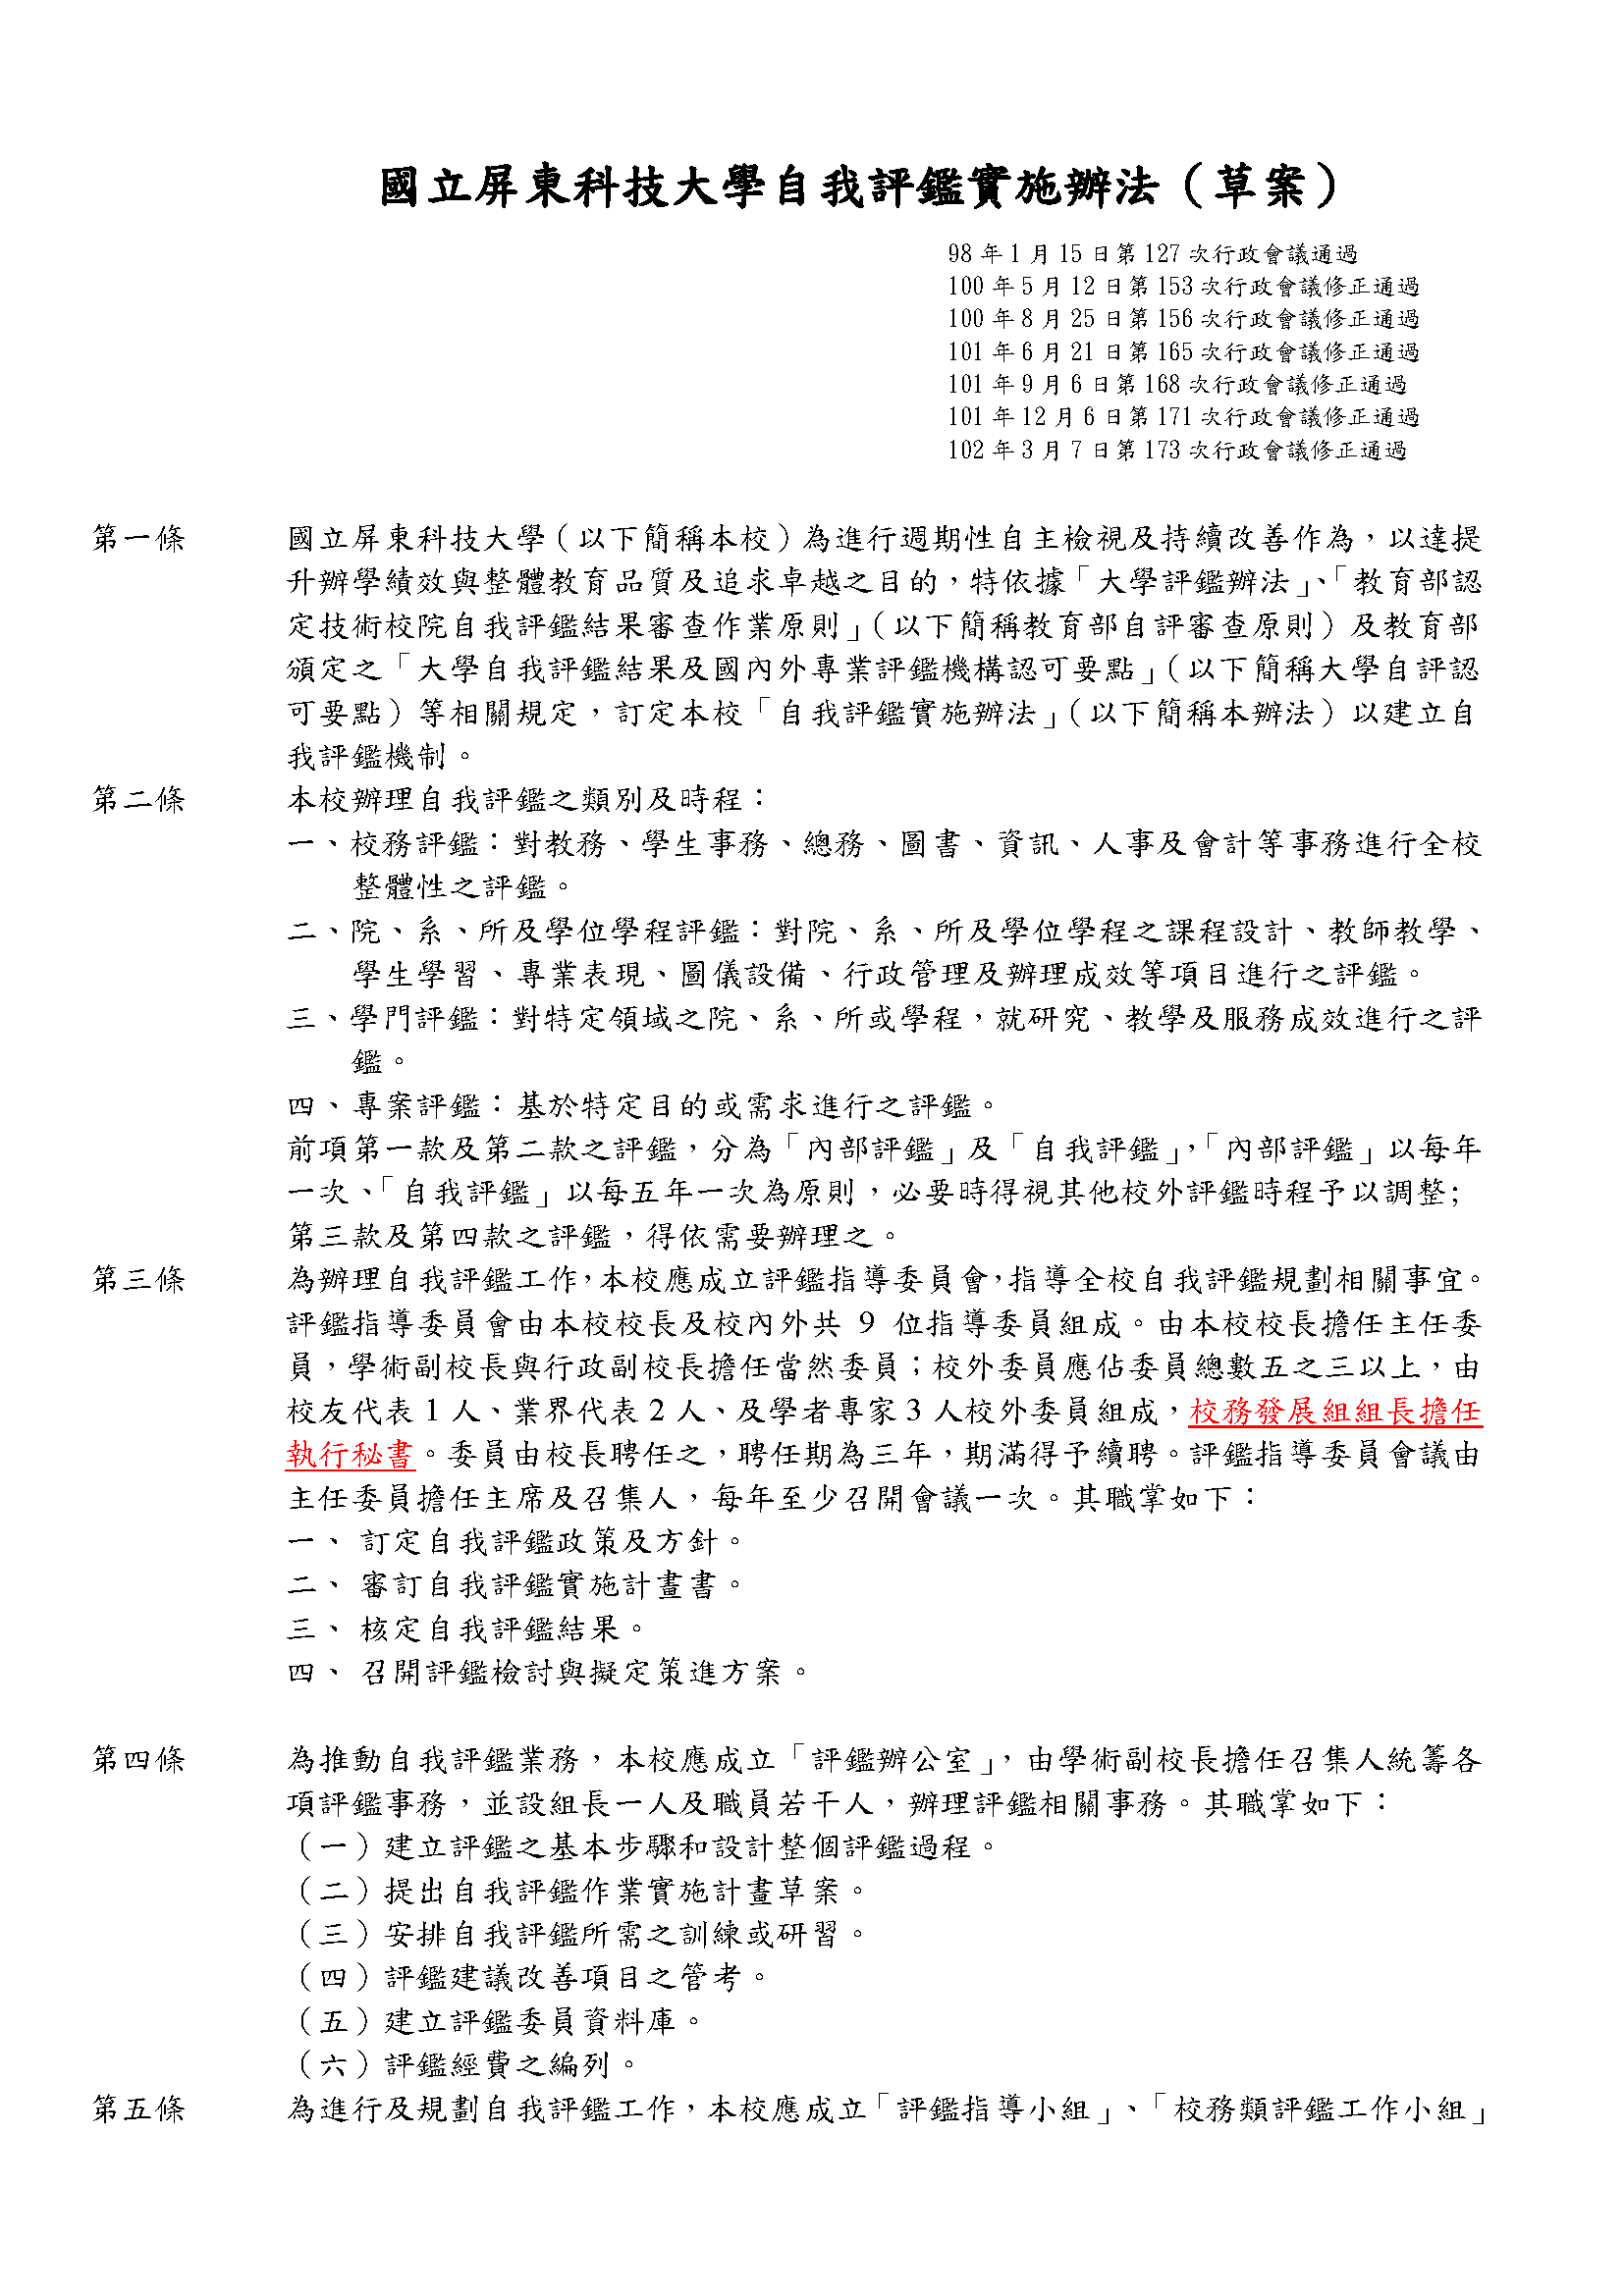
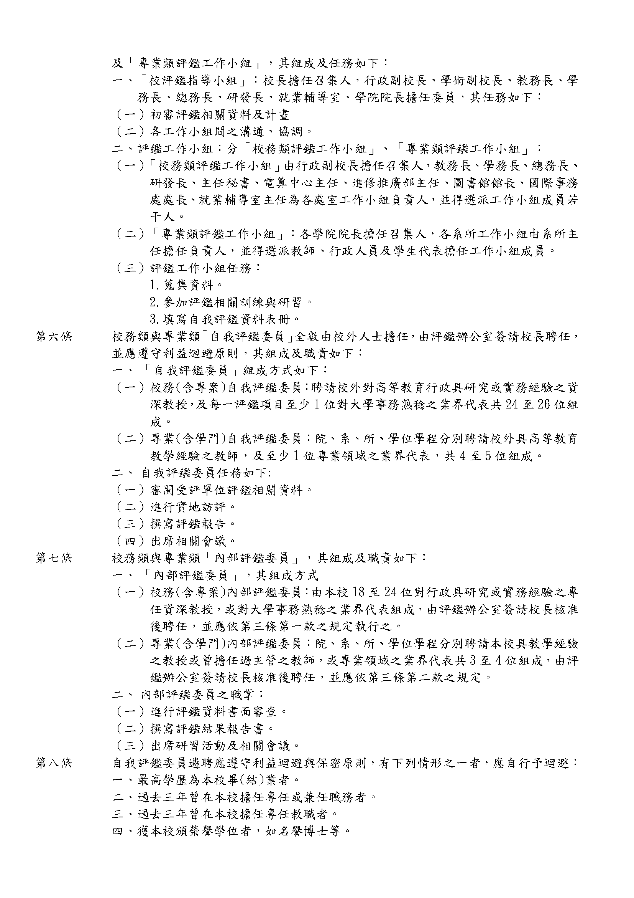
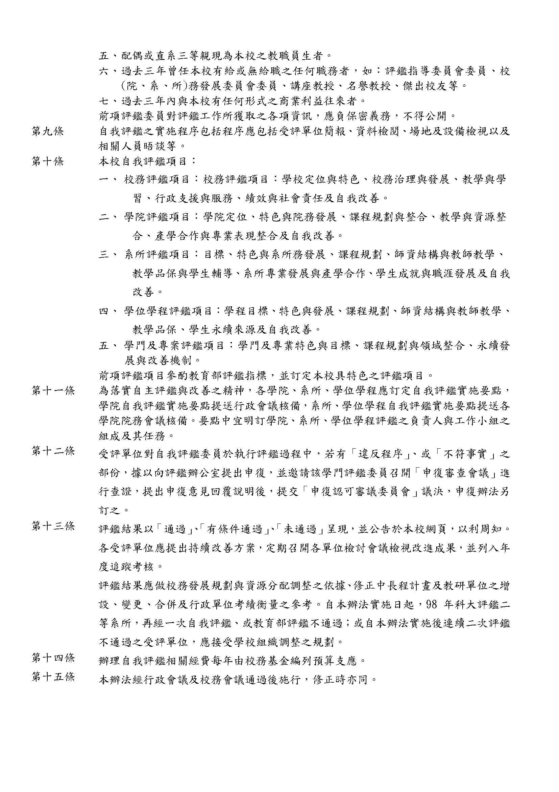

國立屏東科技大學各系所主管遴選要點(修正草案)

一、國立屏東科技大學（以下簡稱本校）為辦理各系、所、學位學程、通識教育中心、師資培育中心、華語文中心（以下簡稱系所）主管遴選事宜，特依據本校組織規程規定訂定「國立屏東科技大學各系所主管遴選要點」(以下簡稱本要點)。
二、本校各系所主管應於任期屆滿二個月前或因故出缺二個月內，依下列程序產生之：
（一）由現任系所主管召開新任主管遴選會議並擔任主席，會議由系所所屬專任教師組成。主席如有應行迴避或因故不克出席時，由出席教師中推選一人代理之。
（二）新任主管遴選會議應經所屬教師三分之二以上出席及出席教師過半數同意，推選副教授職級以上教師陳請校長聘兼之。
主管候選人得票數均未獲出席教師過半數同意時，主管遴選會應於一個月內依前項程序重新辦理遴選。如經重新遴選仍無法產生人選時，主管遴選會應推舉得票最多之前二人，陳請校長擇一聘兼之。
（三）新任系所主管任期為三年，任期屆滿提經各系系務會議通過後，陳請校長聘兼之，續兼者得連任一次。學期中聘兼者，其任期自次一學期起計。
三、各系若因所屬副教授職級以上教師人數不足二人，系所主管由校長聘請本校副教授職級以上教師兼任之，續兼者以一次為限。
新設立系所之主管，由校長聘本校副教授職級以上教師兼任之，任期三年，任期屆滿後應依本要點規定程序辦理遴選，連任者以一次為限。
學位學程、師資培育中心及華語文中心之主管由校長聘本校副教授職級以上教師兼任之，任期三年，續兼者以一次為限。
四、系所主管於任期中因重大事故或基於校務推展配合之需要，本校得不予聘請兼任之。
五、本要點未盡事宜，悉依教育部及本校相關規定辦理。
六、本要點經校務會議通過後施行，修正時亦同。
國立屏東科技大學系所主管遴選要點條文修正對照表
修訂後規定名稱 | 原規定名稱 | 備註
國立屏東科技大學各系所主管遴選要點 | 國立屏東科技大學各系所、學位學程、中心主管選薦要點 | 法規名稱修正。
修訂後條文 | 原條文 | 備註
一、國立屏東科技大學（以下簡稱本校）為辦理各系、所、學位學程、通識教育中心、師資培育中心（以下簡稱系所）主管遴選事宜，特依據本校組織規程規定訂定「國立屏東科技大學各系所主管遴選要點」(以下簡稱本要點)。 | 一、本要點依據大學法及本校組織規程規定訂定之。 | 文字修正。
二、本校各系所主管應於任期屆滿二個月前或因故出缺二個月內，依下列程序產生之：  （一）由現任系所主管召開新任主管遴選會議並擔任主席，會議由系所所屬專任教師組成。主席如有應行迴避或因故不克出席時，由出席教師中推選一人代理之。  （二）新任主管遴選會議應經所屬教師三分之二以上出席及出席教師過半數同意，推選副教授職級以上教師陳請校長聘兼之。  主管候選人得票數均未獲出席教師過半數同意時，主管遴選會應於一個月內依前項程序重新辦理遴選。如經重新遴選仍無法產生人選時，主管遴選會應推舉得票最多之前二人，陳請校長擇一聘兼之。  （三）新任系所主管任期為三年，任期屆滿提經各系系務會議通過後，陳請校長聘兼之。續兼者得連任一次。學期中聘兼者，其任期自次一學期起計。 | 二、本校各系、所、學位學程、中心、室（以下簡稱系）主任之產生，應依下列程序辦理：  （一）由現任系主任擔任召集人兼主席，召集系內全體教師辦理選薦事宜，召集人因故不克召集時，由該系就出席教師中，另行互選召集人兼主席。  （二）選薦會議應經系全體教師三分之二以上出席、出席委員過半數同意推選一人副教授以上教師，報請校長聘請兼任之。  （三）經校長聘請兼任之系主任任期為三年，任期屆滿，提經各系系務會議通過後，得連任一次。  （四）新任系主任之產生，應於現任系主任任期屆滿二個月前推選完成。  （五）現任系主任，因故出缺或中途去職，新任系主任，應於事實發生或經校長核准後，一個月內推選完成，任期自次學期起計。 | 一、文字修正及整併並調整款次。  二、(二)款增列無法產生人選的辦理方式。
三、各系若因所屬副教授職級以上教師人數不足二人，系所主管由校長聘請本校副教授職級以上教師兼任之，續兼者以一次為限。  新設立系所之主管，由校長聘本校副教授職級以上教師兼任之，任期三年，任期屆滿後應依本要點規定程序辦理遴選，連任者以一次為限。  學位學程、師資培育中心及華語文中心之主管由校長聘本校副教授職級以上教師兼任之，任期三年，續兼者以一次為限。 | 三、各系主任之推薦，若因副教授以上教師人數從缺或不足二人以上，致無法依本要點第二點第二款規定產生人選時，得依本要點選薦程序自該系合聘教師中選出，薦請校長聘請兼任之，並以一任為限。 | 一、修正系所副教授人數不足二人者，逕由校長遴聘。  二、第四點有關新任主管產生方式移列本點規定。  三、學位學程、師資培育中心及華語文中心現無專任教師，爰明訂主管由校長遴聘之。
(刪除) | 四、新奉准設立之系主任，由校長擇聘之，任期三年，屆滿後循本要點規定辦理，連任者以一次為限。 | 原規定已改列第三點第二項，本點刪除。
(刪除) | 五、本要點所稱「中心、室」係指通識教育中心、師資培育中心、華語文中心及體育室。 | 查體育室依本校組織規程，係屬本校行政單位，組織規程已明訂產生方式；另現行師資培育中心、通識教育中心、華語文中心主管之遴聘改列第一點規定，爰本點刪除。
四、系所主管於任期中因重大事故或基於校務推展配合之需要，本校得不予聘請兼任之。 |  | 一、本點新增  二、明訂得不予聘請兼任之情事。
五、本要點未盡事宜，悉依教育部及本校相關規定辦理。 | 六、本要點未盡事宜，悉依本校有關規定辦理。 | 調整點次並為文字修正。
六、本要點經校務會議通過後施行，修正時亦同。 | 七、本要點經校務會議通過後實施，修正時亦同。 | 調整點次並為文字修正。

各校系所主管遴選人數規定
校名 | 規定
臺北科技大學 | 四、各遴選委員會之職掌如下：  （一）訂定遴選程序。  （二）審查被推薦之系主任、所長人選，並遴薦二人至三人，陳請校長擇聘之。  前項被推薦之系主任、所長人選經第2次遴選程序，仍未達法定人數時，校長得就遴選委員會推薦之人選或具系主任、所長資格之教師中擇聘之。
雲林科技大學 | 第 六 條 前條選舉採下列方式擇一進行：  甲、採單記法（一人一票）票選產生二至三位人選，應即徵詢當事人意願，如有無意願擔任者，應再繼續推選。但情況特殊者（無法推選二至三人位人選）得簽請校長同意後，推選一人報請校長聘任之。  乙、採二階段方式票選：  一、第一階段產生候選人三至五位，程序如下：  - 每位教師得圈選若干名，以得票數超過全體投票人數二分之一以上之前三至五名為候選人，應即徵詢當事人意願。  - 如前款投票產生之候選人數或有意願之候選人數未達三至五人時，須就候選人之外其他教師繼續投票，直至產生三至五名候選人為止。  - 最後一次投票，如有同票且累加名額超出三至五人時，須就最末票數相同者，再行投票，以最高票者為候選人。  - 本階段產生候選人數須多於第二階段擬產生系所主管人選人數。  二、第二階段產生系所主管人選二或三位，程序如下：  - 就前階段候選人三至五人中，採單記法票選之。  - 如有票數相同，且累加人數超出二或三人時，須就最末票數相同者，再行投票，以最高票者為人選。  選舉前應先公推教師或職員同仁二人，以執行計票、驗票工作。每位候選人得票數應予保密，不得對外公開，選後應將投票原件密封送交各學院保存一年。
台灣科技大學 | 各系所推選二至三人，由校長擇聘之。
中山大學 | （三）各學系主任（所長）：由各學系（所）自行組成遴選委員會，遴選教授一至三名，由該學系（所）召開系（所）務會議，以無記名方式票選後，就得票超過有投票權者二分之一之候選人，送院長轉請校長圈選一人聘請兼任之。  候選人無一人得票超過二分之一時，遴選委員會應於一個月內依前項程序重新辦理遴選。如仍無一人得票超過二分之一時，遴選委員會得推舉得票最多之前二人，送院長轉請校長擇一聘任之。
政治大學 | 第四條 遴委會應於現任主管任期屆滿前二個月，由候選人中遴薦副教授以上人選至少二人，報請院長簽註意見後轉請校長擇聘之。如有特殊理由，無法依限辦理，或僅能遴薦一位候選人時，應具明理由依上開程序報請校長核示。

國立屏東科技大學水工實驗場設置辦法(草案)
年 月 日第 次校務會議通過
第一條 為便利教學、實習、研究與推廣，依據本校組織規程第三十一條規定訂定國立屏東科技大學水工實驗場(以下簡稱本場)設置辦法，以提供有關水利工程之實驗、規劃、設計等技術之服務。
第二條 本場主要任務如下：
1.規劃學生實驗實習及教材。
2.水利工程之規劃、設計。
3.水工模型實驗。
4.有關水利工程之電腦應用軟體開發。
5.水文資料調查試驗。
6.支援各教師之研究計畫。
7.整合校內土木、環工、水保等系之師資與技術，以本校所在區域(高雄、屏東、台東等)為研究對象，將本實驗場發展成為本區域重要之水利資源工程研究中心。
第三條 本場置主任一人，綜理本場業務，由校長聘請助理教授以上人員兼任之，任期一年，得連任。並得置職員若干人，由學校總員額中調整之。
第四條 本場設諮議委員會，對本場之發展提供建言，委員會置委員3至5人，除場主任為當然委員外，其餘委員由場主任推薦校內、外具備相關專長領域之專家或學者，簽請校長聘任之，任期一年，得連任。
諮議委員會會議由場主任擔任召集人，每學期至少召開一次。
第五條 本辦法經本校校務會議通過後施行，修正時亦同。

國立屏東科技大學農機具陳列館設置辦法(草案)
年 月 日 學年度第 次校務會議審議通過
- 為推廣台灣傳統農機具文化保存及展示教育功能，依據本校組織規程第三十一條之規定設置農機具陳列館（以下簡稱本館）。
- 本館主要任務：
- 辦理本館典藏品之管理、維護、保養工作。
- 辦理本館物品展示參觀、導覽、解說工作。
- 推展與本館相關之文化建設、教育研習活動。
4. 本館軟硬體設施改善工作。
- 本館置主任一人，由校長聘請助理教授以上教師兼任之，綜理館務，並得置職員若干人，由學校總員額中調整之。
- 本館為推展農機具文化建設業務之需，成立諮詢委員會，其組成委員為無給職，由本館主任推薦，校長聘任之，任期一年。
- 本辦法經校務會議通過後實施，修正時亦同。

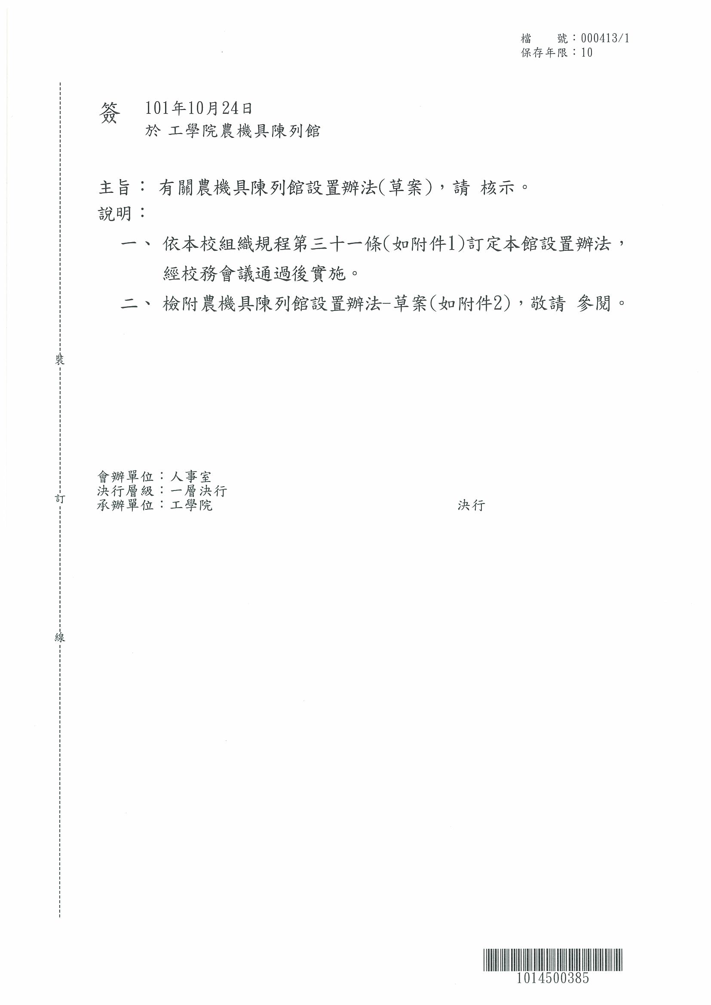

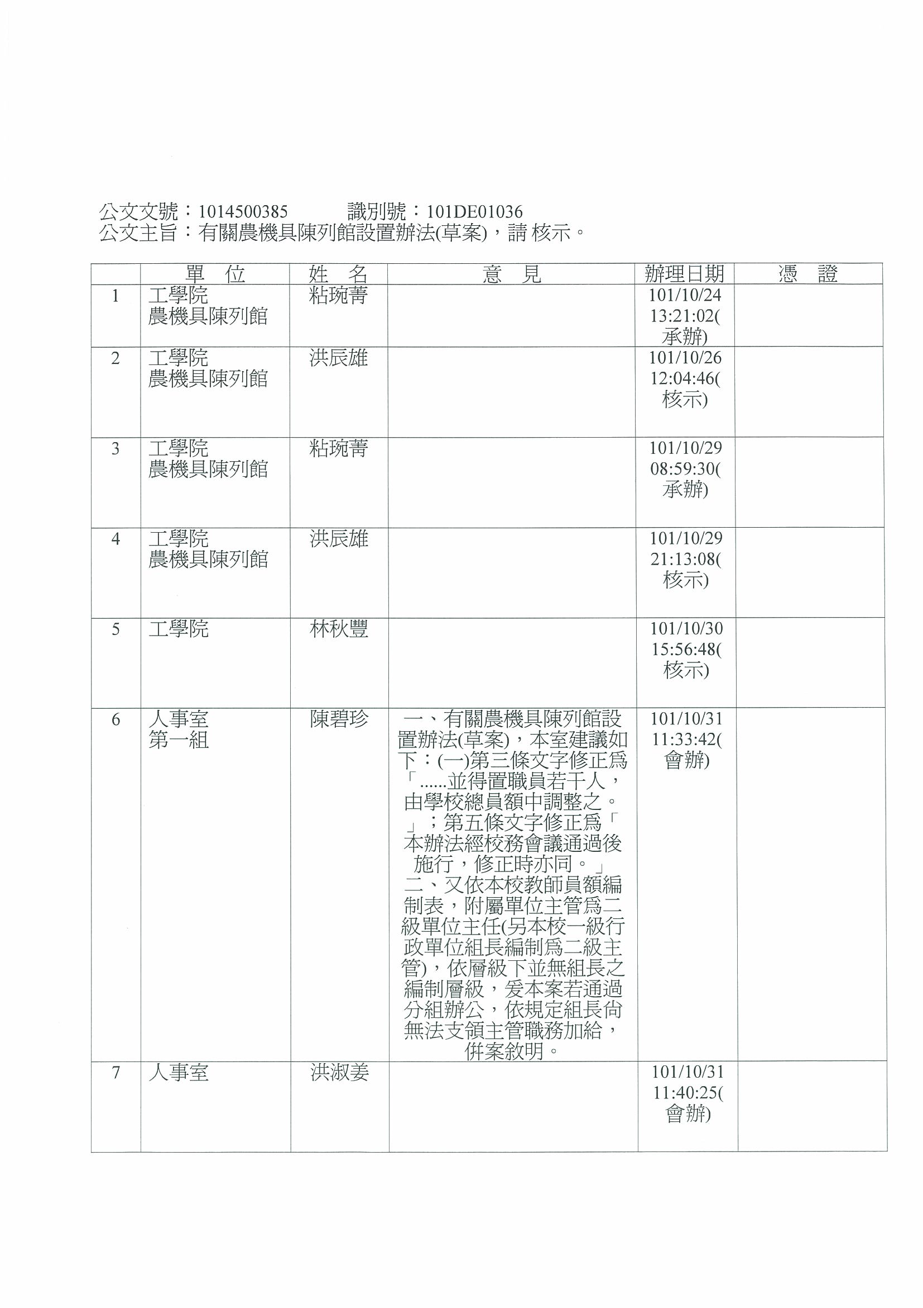

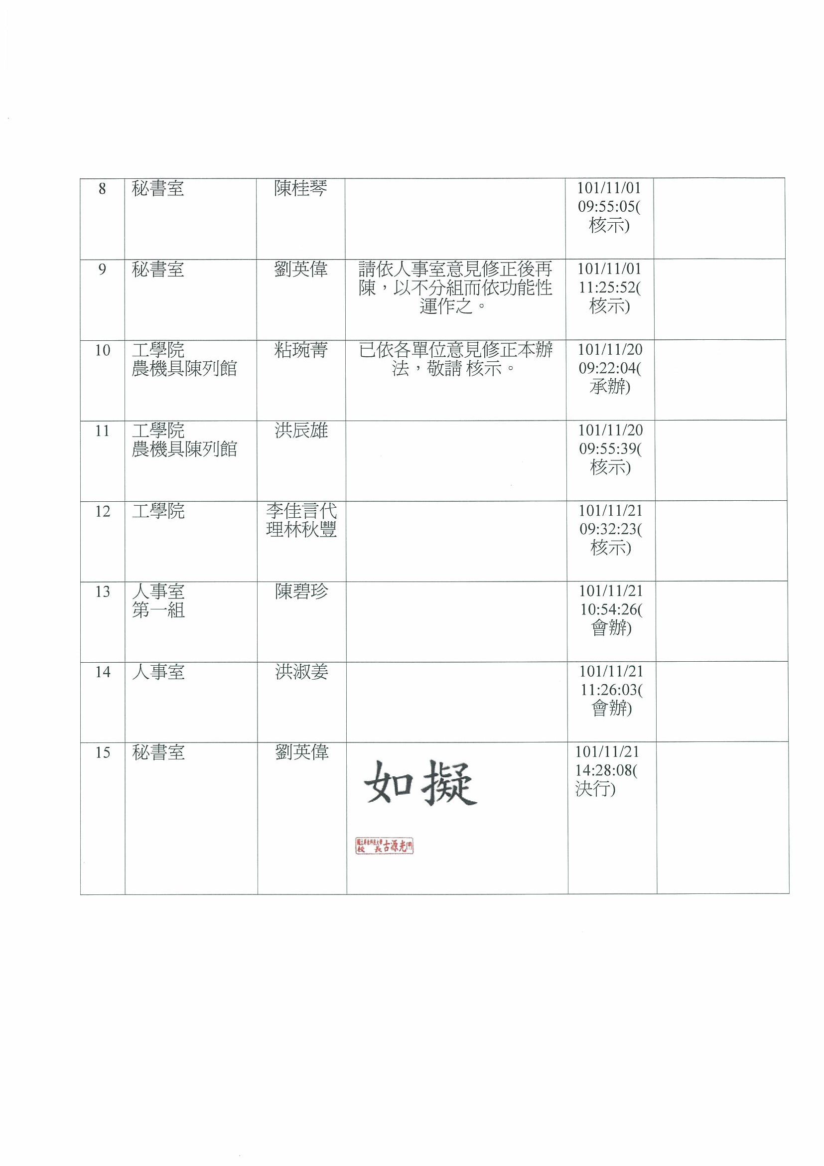

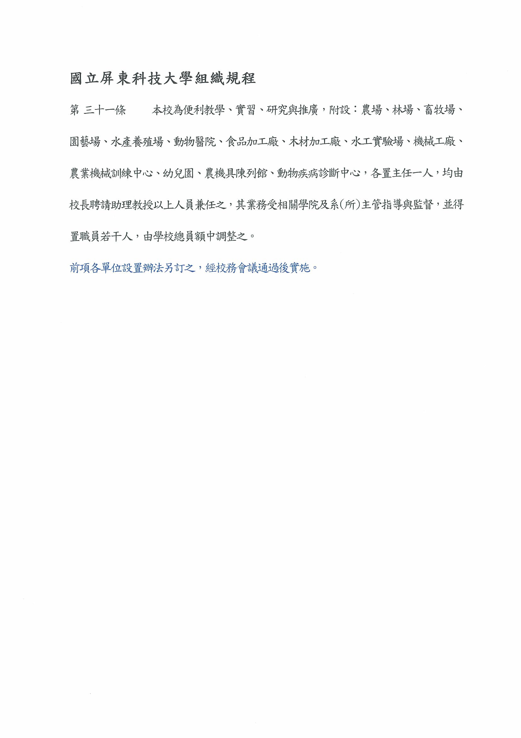

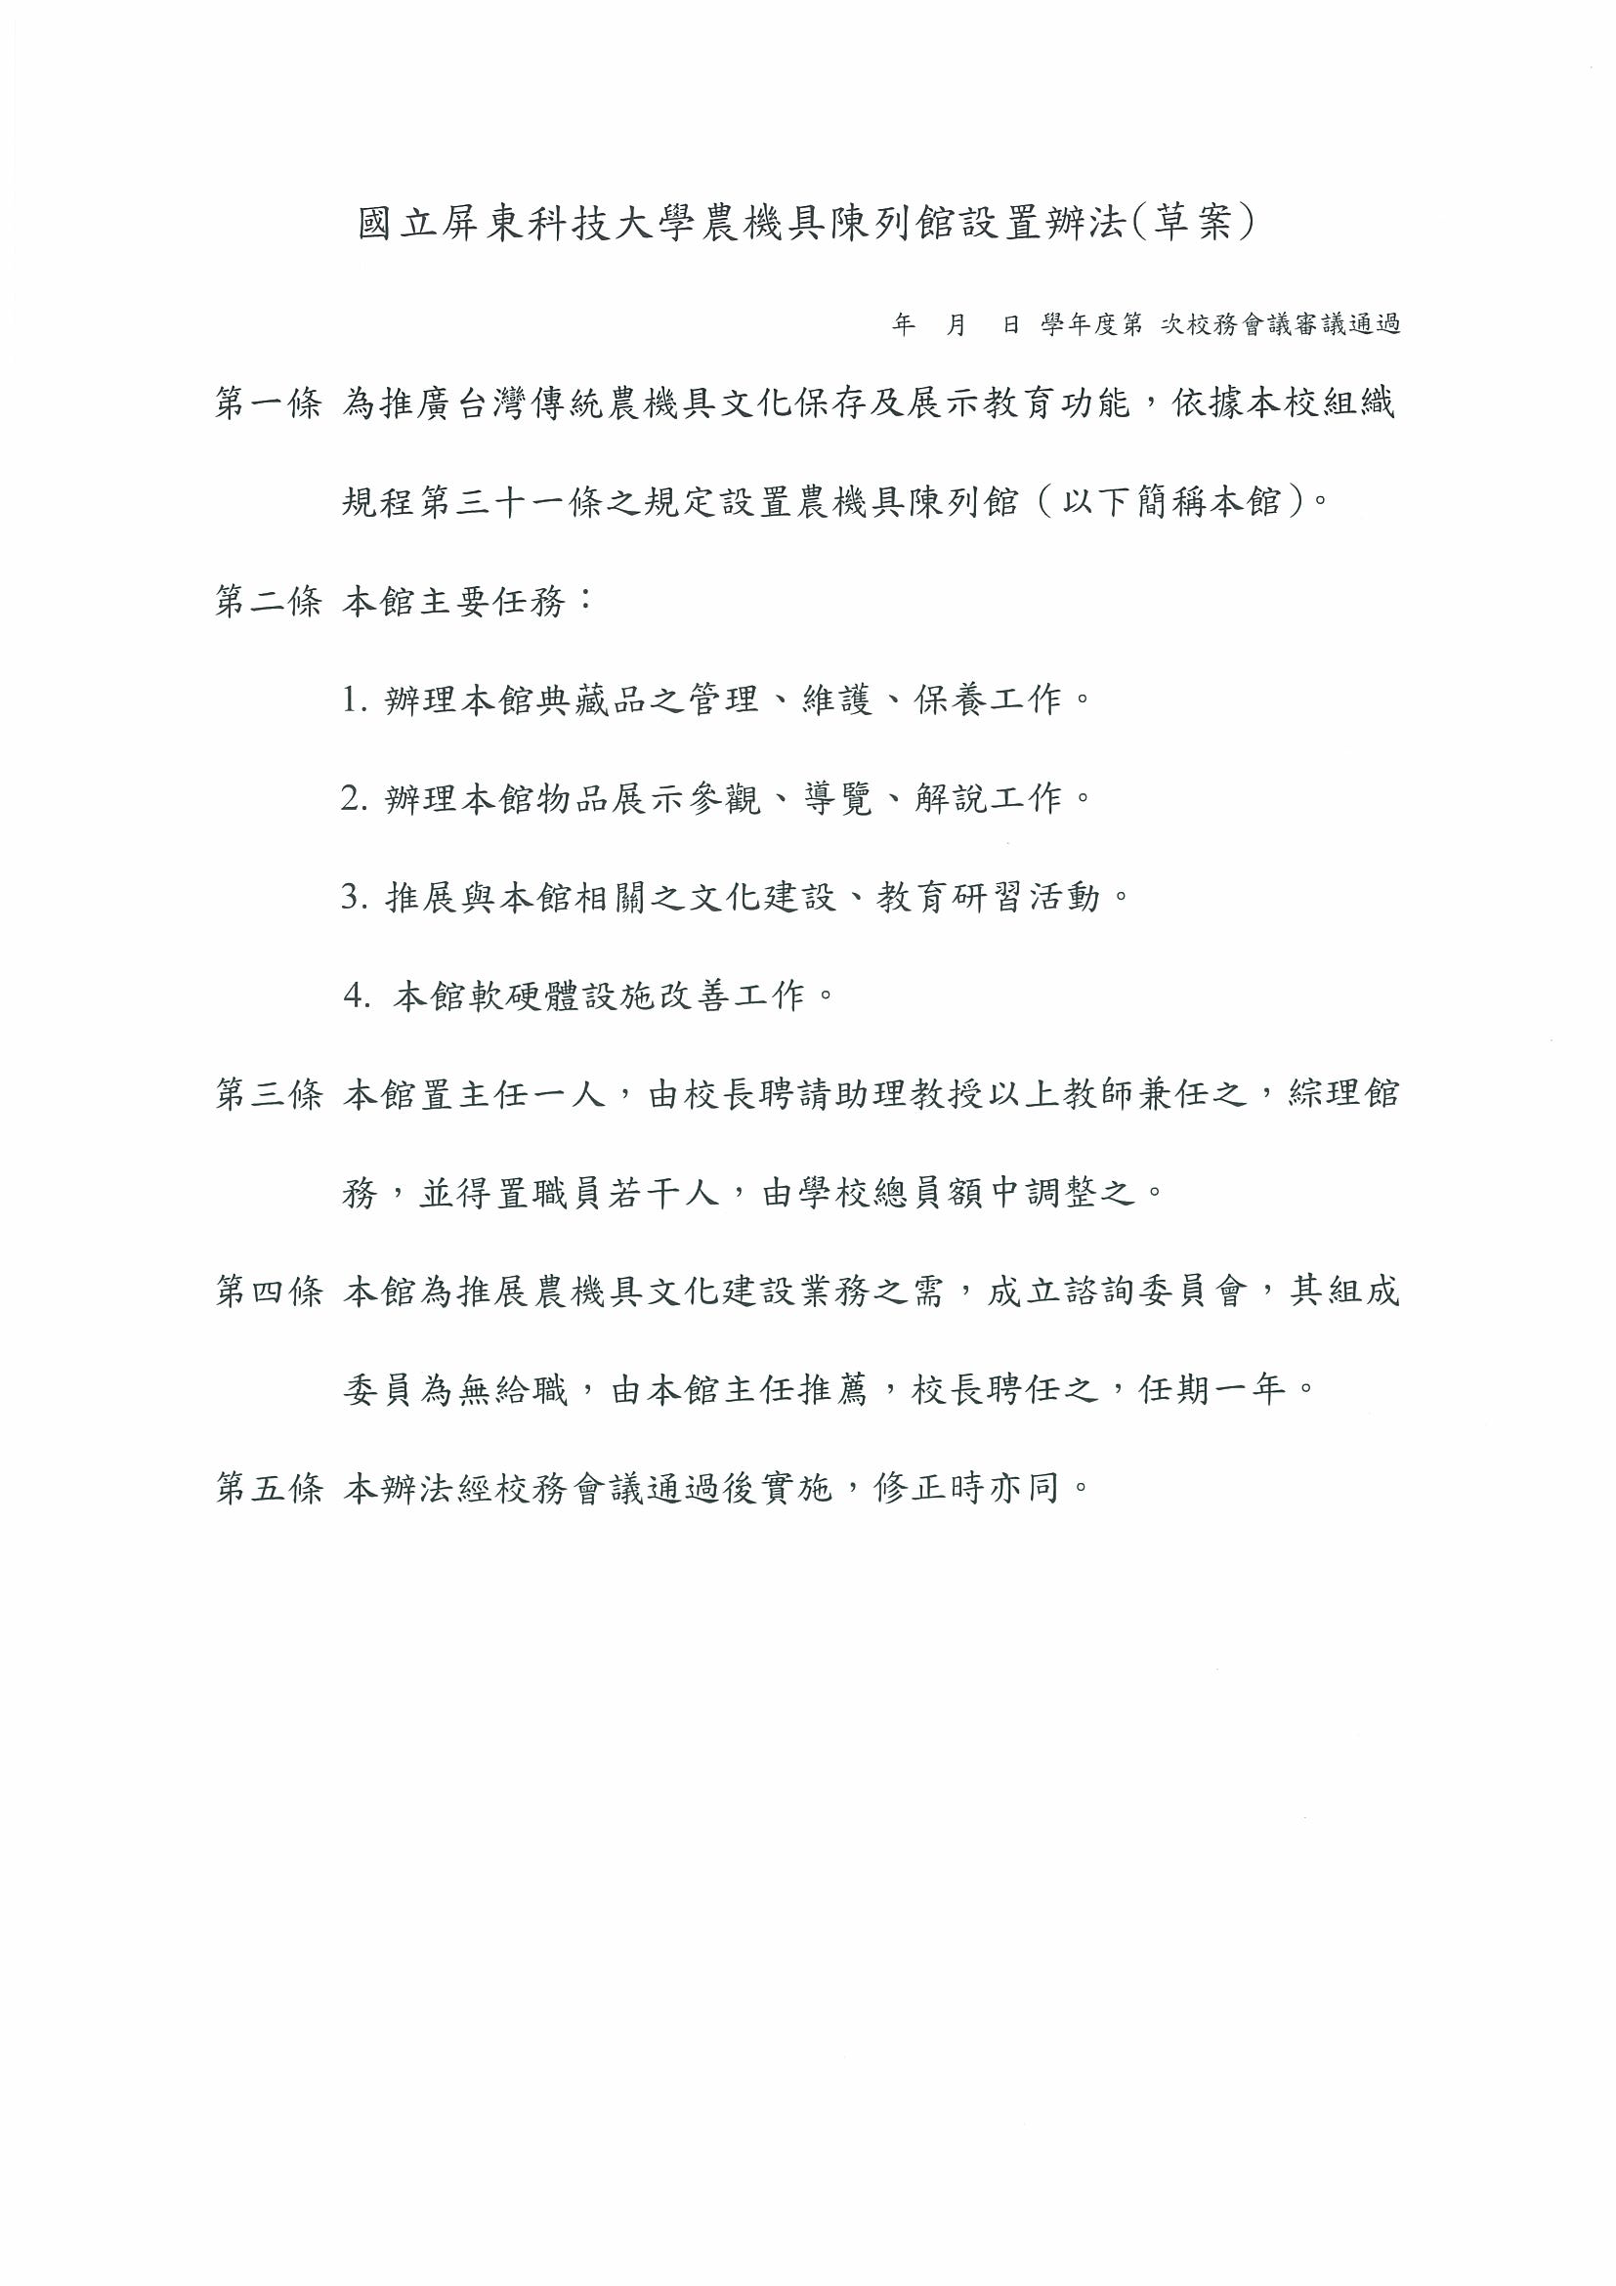

國立屏東科技大學保力林場場地管理辦法修正條文對照表
修正條文 | 現行條文 | 說明
三、場地清潔維護收費標準  1、校外團體清潔費收費標準：  (1)住宿小木屋套房2床4人每間每夜2,200元，普通套房1床2人每間每夜800元，普通房8床8人每人每夜200元。  (2)自備帳篷露營者，每人每夜150元。  (3)僅在室外進行活動者，每人每天30元。  (4)借用會議室者，半天為1,000元，全天為1,500元。  (5)卡拉OK每日收費500元。  (6)星期一至星期四住宿收費一律7折優待，國定假日除外。  2、本校師生於林場從事教學實習課程需住宿林場，經核准後免予收費。  3、本校在校學生除正式實習課外，住宿林場普通房每人每夜住宿費100元。  4、本校教職員(含退休者)住宿林場，小木屋套房清潔費為每間每夜1,650元，普通套房清潔費為每間每夜600元，普通房為每人每夜150元。  5、本校校友持校友證者，清潔費按本校教職員工之標準另加百分之二十收費(即小木屋套房每間每夜1,980元，普通套房每間每夜720元，普通房每人每夜168元)。  6、清潔維護費用與申請表應於到達林場活動時交予管理人員簽收，本校給予收據。 | 三、場地清潔維護收費標準  1、本校師生於林場從事教學實習課程需住宿林場，經核准後免予收費。  2、本校在校學生除正式實習課外，住宿林場普通房每人每夜住宿費100元。  3、本校教職員(含退休者)住宿林場，小木屋套房清潔費為每間每夜1,650元，普通套房清潔費為每間每夜600元，普通房為每人每夜150元。  4、本校校友持校友證者，清潔費按本校教職員工之標準另加百分之二十收費(即小木屋套房每間每夜1,980元，普通套房每間每夜720元，普通房每人每夜168元)。  5、校外團體清潔費收費標準：  (1)住宿小木屋套房2床4人每間每夜2,200元，普通套房1床2人每間每夜800元，普通房8床8人每人每夜200元。  (2)自備帳篷露營者，每人每夜100元。  (3)僅在室外進行活動者，每人每天30元。  (4)借用會議室者，半天為1,000元，全天為1,500元。  (5)卡拉OK每日收費500元。  (6)星期一至星期四住宿收費5折優待，國定假日除外。  6、清潔維護費用與申請表應於到達林場活動時交予管理人員簽收，本校給予收據。 | 第三條第5款更動為第1款
四、林場不負責供應伙食及採買，但自備伙食者可借用林場廚房、炊具及餐廳，或代為接洽炊事人員。廚房清潔費為每餐200元，但超過10人者，每超出一人增收20元。 | 四、林場不負責供應伙食及採買，但自備伙食者可借用林場廚房、炊具及餐廳，或代為接洽炊事人員。廚房清潔費為每日200元，但超過20人者，每超出一人增收10元。

國立屏東科技大學保力林場場地管理辦法（修正草案）
中華民國85年11月19日第57次行政會議通過
中華民國88年1月16日第17次行政會議修正通過
中華民國96年4月13日森林系95學年度第5次系務會議修正通過
中華民國102年4月16日森林系101學年度第2學期第2次系務會議修正通過

一、本林場以提供本校師生教學實習及試驗研究場所為宗旨，並提供森林自然教育活動使用。
二、場地申請手續
1、申請借用場地應於兩週前向林場主任或林場辦公室洽詢時間，經排定日期後，填具場地使用申請表格(如附件)。
1
2、借宿林場辦理活動之團體，應於申請時檢附團體人員名冊一份，以備查驗。
3、本校各系於林場實施正式實習課程經教務處登記核准者，得優先申請使用林場場地。
三、場地清潔維護收費標準
1、校外團體清潔費收費標準：
(1)住宿小木屋套房2床4人每間每夜2,200元，普通套房1床2人每間每夜800元，普通房8床8人每人每夜200元。
(2)自備帳篷露營者，每人每夜150元。
(3)僅在室外進行活動者，每人每天30元。
(4)借用會議室者，半天為1,000元，全天為1,500元。
(5)卡拉OK每日收費500元。
(6)星期一至星期四住宿收費一律7折優待，國定假日除外。
2、本校師生於林場從事教學實習課程需住宿林場，經核准後免予收費。
3、本校在校學生除正式實習課外，住宿林場普通房每人每夜住宿費100元。
4、本校教職員(含退休者)住宿林場，小木屋套房清潔費為每間每夜1,650元，普通套房清潔費為每間每夜600元，普通房為每人每夜150元。
5、本校校友持校友證者，清潔費按本校教職員工之標準另加百分之二十收費(即小木屋套房每間每夜1,980元，普通套房每間每夜720元，普通房每人每夜168元)。
6、清潔維護費用與申請表應於到達林場活動時交予管理人員簽收，本校給予收據。
四、林場不負責供應伙食及採買，但自備伙食者可借用林場廚房、炊具及餐廳，或代為接洽炊事人員。廚房清潔費為每餐200元，但超過10人者，每超出一人增收20元。
五、場地使用注意事項
1、在林場辦活動除依申請表內容及林場安全規則辦理外，其他相關活動需經林場管理人員同意，並於指定場所進行，以策安全。
2、林場處山區，毒蛇出沒，活動時需特別注意。
3、前往山區活動需注意步道路標指示，並於日落前下山，以免迷路發生意外。
4、於林場活動需保持環境整潔衛生，節用水電，不得任意折損花木、挖取樹苗，除特定區域外不得烤肉或升營火等。
5、離開林場前需將借用物品繳回，若有損壞遺失需照價賠償。
6、保力營區常有軍事演習，屆時管制交通，活動前請先聯絡林場查明。
六、本辦法經行政會議通過，修正時亦同。

國立屏東科技大學實驗動物照護及使用委員會設置辦法修正條文對照表
擬修正條文 | 現行條文 | 說明
第一條：為統籌本校實驗動物管理與使用，維護相關之教學與研究水準，並遵照「動物保護法」第十六條規定，訂定本辦法。 | 第一條：為統籌本校實驗動物管理與使用，維護相關之教學與研究水準，並遵照「動物保護法」第十六條規定，訂定本辦法。 | 未修正
第二條：國立屏東科技大學實驗動物照護及使用委員會(以下簡稱本委員會)任務如下：  一、研擬並推動本校實驗動物使用之管理及作業程序。  二、審查本校使用實驗動物之教學與研究計畫。  三、定期訪視並檢查本校各實驗動物相關設施及實驗動物使用狀況。  四、研礙並推動使用與管理實驗動物相關人員之訓練與考核。  五、其他有關本校「實驗動物使用與管理」事項。 | 第二條：國立屏東科技大學實驗動物照護及使用委員會(以下簡稱本委員會)任務如下：  一、研擬並推動本校實驗動物使用之管理及作業程序。  二、審查本校使用實驗動物之教學與研究計畫。  三、定期訪視並檢查本校各實驗動物相關設施及實驗動物使用狀況。  四、研礙並推動使用與管理實驗動物相關人員之訓練與考核。  五、其他有關本校「實驗動物使用與管理」事項。 | 未修正
第三條：本委員會置委員七至十三人，由本校校長就本校使用動物之教師至少六人，不使用動物之教師、社會公正人士、合格獸醫師等若干人，遴選聘任之，委員聘期二年，期滿得續聘。 | 第三條：本委員會置委員七至十一人，由本校校長就本校使用動物之教師至少六人，不使用動物之教師、社會公正人士、合格獸醫師等若干人，遴選聘任之，委員聘期二年，期滿得續聘。 | 修正本委員會七至十三人
第四條：本委員會置召集委員一人，綜理會務，由校長就委員中指定聘兼之，置執行秘書一人、工作人員二至三人，就本校人員派兼之。均承召集委員之命，處理本委員會業務。 | 第四條：本委員會置召集委員一人，綜理會務，由校長就委員中指定聘兼之，置執行秘書一人、工作人員二至三人，就本校人員派兼之。均承召集委員之命，處理本委員會業務。 | 未修正
第五條：本委員會每學期至少開會一次為原則，必要時得召開臨時會議，並得視需要邀請有關行政主管列席。會議召開時以召集委員為主席，且應有全體委員過半數出席始得開會，出席委員過半數通過始得決議。 | 第五條：本委員會每學期至少開會一次為原則，必要時得召開臨時會議，並得視需要邀請有關行政主管列席。會議召開時以召集委員為主席，且應有全體委員過半數出席始得開會，出席委員過半數通過始得決議。 | 未修正
第六條：為順利推動本委員會任務，得依任務編組設置若干工作小組，其設置辦法各另訂之。 | 第六條：為順利推動本委員會任務，得依任務編組設置若干工作小組，其設置辦法各另訂之。 | 未修正
第七條：本組委員為無給職。 | 第七條：本組委員為無給職。 | 未修正
第八條：本辦法經行政會議通過後施行，修正時亦同。 | 第八條：本辦法經行政會議通過後施行，修正時亦同。 | 未修正

國立屏東科技大學動物實驗計畫書審核小組設置及審查辦法修正條文對照表
擬修正條文 | 現行條文 | 說明
第一條：本辦法依「國立屏東科技大學實驗動物照護及使用委員會設置辦法」第六條規定訂定之。 | 第一條：本辦法依「國立屏東科技大學實驗動物照護及使用委員會設置辦法」第六條規定訂定之。 | 未修正
第二條：國立屏東科技大學動物實驗計畫書審核小組(以下簡稱本小組)，依本校「實驗動物管理小組設置辦法」第二條規定，辦理審核本校「動物實驗」之教學與研究計畫中有關動物實驗之管理與操作程序。 | 第二條：國立屏東科技大學動物實驗計畫書審核小組(以下簡稱本小組)，依本校「實驗動物管理小組設置辦法」第二條規定，辦理審核本校「動物實驗」之教學與研究計畫中有關動物實驗之管理與操作程序。 | 未修正
第三條：本小組成員由本校「實驗動物照護及使用委員會」擔任之。委員聘期二年，期滿得續聘。 | 第三條：本小組成員由本校「實驗動物照護及使用委員會」擔任之。委員聘期二年，期滿得續聘。 | 未修正
第四條：本小組置召集委員一人，綜理小組事務，由「實驗動物照護及使用委員會」召集委員兼任之，置執行祕書一人，由本校「實驗動物照護及使用委員會」執行祕書兼任之。 | 第四條：本小組置召集委員一人，綜理小組事務，由「實驗動物照護及使用委員會」召集委員兼任之，置執行祕書一人，由本校「實驗動物照護及使用委員會」執行祕書兼任之。 | 未修正
第五條：本小組將所遇問題提交「實驗動物照護及使用委員會」討論，必要時得召開臨時會議，由召集委員負責召集開會及擔任主席，會議應有全體委員過半數出席始得開會，出席委員過半數通過始得決議。 | 第五條：本小組將所遇問題提交「實驗動物照護及使用委員會」討論，必要時得召開臨時會議，由召集委員負責召集開會及擔任主席，會議應有全體委員過半數出席始得開會，出席委員過半數通過始得決議。 | 未修正
第六條：實驗動物使用許可審查程序如下：  一、每件申請案由召集委員指定二位委員為審查委員，就其計畫書申請資料進行審查，並書寫審查意見後交回小組。若有需要改善時，由小組先將意見交給申請人，供其參考修正或答覆。  二、有重大爭議者得提本校「實驗動物照護及使用委員會」會議討論之。  三、審查通過之案件由本校「實驗動物照護及使用委員會」存查，並由本校「實驗動物照護及使用委員會」召集委員簽名並通知申請人。  四、外聘委員列入委託審查工作，審查費用每件500元，比照審查流程時間：初審為7天，複審為3天，審查的件數每2個月一件為原則。 | 第六條：實驗動物使用許可審查程序如下：  一、每件申請案由召集委員指定二位委員為審查委員，就其計畫書申請資料進行審查，並書寫審查意見後交回小組。若有需要改善時，由小組先將意見交給申請人，供其參考修正或答覆。  二、有重大爭議者得提本校「實驗動物照護及使用委員會」會議討論之。  三、審查通過之案件由本校「實驗動物照護及使用委員會」存查，並由本校「實驗動物照護及使用委員會」召集委員簽名並通知申請人。 | 增加第四項外聘委員列入委託審查工作，審查費用每件500元，比照審查流程時間：初審為7天，複審為3天，審查的件數每2個月一件為原則。
第七條：本辦法經行政會議通過後施行，修正時亦同。 | 第七條：本辦法經行政會議通過後施行，修正時亦同。 | 未修正

本校『動物疾病診斷中心設置辦法』修正條文對照表
擬修正條文 | 現行條文 | 說明
第二條 本中心置主任一人，由校長聘請副教授以上教師兼任之，綜理本中心業務。 | 第二條 本中心置主任一人，由校長聘請副教授以上教師兼任之，綜理本中心業務。  本中心主任聘期，依本校組織規程第二十八條規定辦裡。 | 依人事室建議刪除本中心主任聘期，依本校組織規程第二十八條規定辦裡。
第三條 本中心業務得請獸醫學系協助並得分置實驗室，辦理下列業務以及得依本校產學合作規定營運收費：  一、病理診斷  二、血清抗體診斷  三、微生物暨分子診斷  四、動物用藥品檢驗  五、委託動物試驗毒理判讀 | 第三條 本中心業務得請獸醫學系協助並得分置實驗室，辦理下列業務以及得依本校產學合作規定營運收費：  一、病理診斷  二、血清抗體診斷  三、微生物暨分子診斷  四、動物用藥品檢驗  五、動物試驗與認證 | 修正委託動物試驗毒理判讀
第四條 本中心置獸醫師、職員各若干人，由學校總員額中調整之，以協助及辦理執行本中心各項工作。 | 第四條 本中心置獸醫師、職員各若干人，均自本校現有總員額中由校長核定及調配，以協助及辦理執行本中心各項工作。 | 修正由學校總員額中調整之。
第七條 本辦法經獸醫學院院務會議及校務會議通過，陳請校長核定後施行，修正時亦同。 | 第七條 本辦法經獸醫學院院務會議及校務會議通過，陳請校長核定後實施，修正時亦同。 | 將實施修正為施行。

國立屏東科技大學動物疾病診斷中心設置辦法(修正草案)
99.01.15 98學年度第1學期第2次農學院院務會議通過
99.3.15第42次校務會議通過
100.9.19第48次校務會議修正通過
100.11.03 獸醫學院100學年度第1學期第3次院主管會議修正通過
100.12.07獸醫學院100學年度第1學期第3次院務會議修正通過
101.1.9第49次校務會議修正通過
102.05.13獸醫學院101學年度第2學期第3次院務會議修正通過
第一條 為促進本校獸醫相關系所之教學、實習、研究及推廣之需要，並協助政府及公私立機構進行動物疾病診斷、監控、防治，動物用藥品檢測，生產醫學住院獸醫師訓練及生物科技產品試驗與認證，依據本校組織規程第三十一條之規定設置動物疾病診斷中心（以下簡稱本中心）。
第二條 本中心置主任一人，由校長聘請副教授以上教師兼任之，綜理本中心業務。
第三條 本中心業務得請獸醫學系協助並得分置實驗室，辦理下列業務以及得依本校產學合作規定營運收費：
一、病理診斷
二、血清抗體診斷
三、微生物暨分子診斷
四、動物用藥品檢驗
五、委託動物試驗毒理判讀
第四條 本中心置獸醫師、職員各若干人，由學校總員額中調整之，以協助及辦理執行本中心各項工作。
第五條 本中心所需經費由本中心籌措之。
第六條 本中心營運細則，另定之。
第七條 本辦法經獸醫學院院務會議及校務會議通過，陳請校長核定後施行，修正時亦同。

本校『動物醫院設置辦法』修正條文對照表
擬修正條文 | 現行條文 | 說明
第一條 為獸醫診療保健等課程之教學、實習、研究及推廣之需要，依據本校組織規程第三十一條之規定設置動物醫院（以下簡稱本醫院）。 | 第一條 為獸醫診療保健等課程之教學、實習、研究及推廣之需要，依據本校組織規程第三十條之規定設置動物醫院（以下簡稱本醫院）。 | 原依據本校組織規程第三十條之規定，現以改為第三十一條，故予以修正。
第三條 本醫院以任務編組，分設下列各科：  1.大動物科  2.小動內科  3.病理科  4.水產動物科  5.檢驗科  6.藥劑科  7.野生動物科  8.皮膚科  9.小動物外科  10.影像科  11鳥禽醫學科  各科得各置科主任一人，由動物醫院主任推薦，提請校長聘兼之。 | 第三條 本醫院以任務編組，分設下  列各科：  1.大動物科  2.小動內科  3.病理科  4.水產動物科  5.檢驗科  6.藥劑科  7.野生動物科  8.皮膚科  9.小動物外科  各科得各置科主任一人，由動物醫院主任推薦，提請校長聘兼之。 | 依據本院101年7月4日第2  次院務會議紀錄及本院102年  3月8日第1次院務會議辦理  為配合本院業務需求增設影像  科及鳥禽醫學科。
第六條 本辦法經獸醫學院院務會議及校務會議通過，陳請 校長核定後施行，修正時亦同。 | 第六條 本辦法經農學院院務會議及校務會議通過，陳請校長核定後實施，修正時亦同。 | 本院原隸屬農學院附屬單位，自100年8月1日起獸醫學院成立後改隸屬為獸醫學院。

國立屏東科技大學動物醫院設置辦法(修正草案)
87年10月17日本校87學年度第1次臨時校務會議通過
88年3月12日教育部台(88)技(二)字第88017051號函同意備查
97年6月30日本校第35次校務會議修正
98年1月12日本校第37次校務會議修正
101年7月4日動物醫院第2次院務會議修正
102年3月8日動物醫院第1次院務會議修正
102年5月13日獸醫學院101學年度第2學期第3次院務會議審議通過

第一條 為獸醫診療保健等課程之教學、實習、研究及推廣之需要，依據本校組織規程第三十一條之規定設置動物醫院（以下簡稱本醫院）。
第二條 本醫院置主任一人，由校長聘請助理教授以上教師兼任之，綜理院務。
第三條 本醫院以任務編組，分設下列各科：
一、大動物科
二、小動物內科
三、病理科
四、水產動物科
五、檢驗科
六、藥劑科
七、野生動物科
八、皮膚科
九、小動物外科
十、影像科
十一、鳥禽醫學科
各科得各置科主任一人，由動物醫院主任推薦，提請校長聘兼之。
第四條 本醫院置獸醫師、藥師及職員各若干人，均自本校現有總員額中由校長核定及調配。
第五條 本醫院營運細則，另定之。
第六條 本辦法經獸醫學院院務會議及校務會議通過，陳請 校長核定後施行，修正時亦同。

